АВСЕНЬ
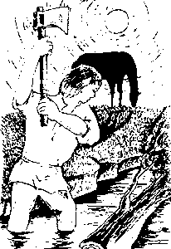
Авсень (аусень, баусень, таусень, овсень, усень) — в восточнославянской мифологии ритуальный персонале рождественских праздников. Авсень идёт первым и готовит тропу, наводит мосточек для Рождества и Крещенья, которые идут следом. В других поверьях Авсень едет на коне вместе с Новым годом. Можно предположить, что Авсень (юсинь — проси-нец) — это первый месяц года, стык декабря и января, символизирующий начало временного цикла.
Авсень, авсень,
Шёлковая борода,
Золотая голова,
Подай пирога
Или курочку с хохолком,
Петушка с гребешком;
Подай денежку с орлом
И копеечку с копьём!
Святочная колядка, исполняемая на Тамбовщине

АЛАТЫРЬ
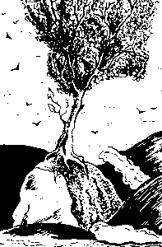
Алатырь (латырь) — в русских средневековых легендах и фольклоре камень, «всем камням отец», наделённый целебными и волшебными свойствами. В заговорах и сказках «бел-горюч камень».
Расположен в центре мира, посреди моря-океана, на острове Буяне. На нём стоит мировое древо или трон мирового царствования. Из-под него по всему миру растекаются целебные реки.
На море, на окияне, На острове на Буяне, лежит горюч камень, на том камне сидела пресвятая богородица, держала в руке иглу золотую, вдевала нитку шелковую, зашивала рану кровавую: тебе, рана, не болеть, тебе кровь, не бежать, аминь.
Старинный заговор против крови

АЛКОНОСТ
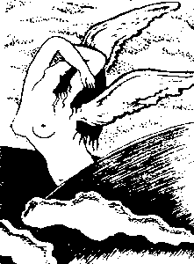
Алконост (алконос) — сказочная райская птица, в апокрифах и сказаниях птица грусти и печали. Изображалась на лубочных картинках с крыльями и человеческими руками, телом и лицом женщины. Образ Алконоста восходит к греческому мифу об Алкионе, бросившейся в море и превращённой богами в зимородка. Алконост несет яйца на берегу моря и, погружая их в глубину моря, делает его спокойным на шесть дней. Услышавший пение этой птицы, забывает обо всём на свете.
Резник Олеха — лесное чудо,
Глаза — два гуся, надгубье рудо,
Повысек птицу с лицом девичьим,
Уста закляты потайным кличем.
Заполовели у древа щёки
И голос хлябкий, как плеск осоки,
Резчик учуял: «Я — Алконост,
Из глаз гусиных напьюся слез!»
Н.А. КЛЮЕВ «Погорельщина»

АМАЗОНЫ
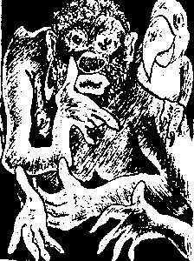
Амазоны — фантастические персонажи, которые изображались на русских лубочных картинках, обычно с тёмными как у арапов лицами. Особого распространения в мифах н преданиях эти персонажи не получили. Скорее всего, так представлялись нашим предкам жители дальних неведомых земель. Лик их был свиреп и воинственен, атрибутом было копьё или лук со стрелами.
Тепло у старой, уютно. Стены в картинках; картинки шелками да бисерами шиты: тут и цветочки, и лютые звери, и монастырь, и китайцы, и амазоны на конях и так амазоны, лебеди, замки и опять китайцы. на столиках шкатулки - бисерные, и кожей обделанные, и разрисованные, и хрустальные.
А.М. РЕМИЗОВ «Чертик»

АНЧУТКА
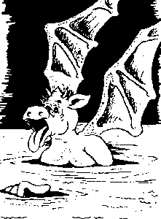
Анчуткэ — в восточнославянской мифологии злой дух. бесёнок, обитающий в болоте, имеет крылья. Помощник водяных н болотных. Ещё его называют «беспятым», «беспалым»; хромота — одна из основных примет нечистой силы. Анчутка — происходит, по-видимому от балтийского утка(маленькая утка). В более позднее время — одно из русских названий чертенят. В сказках он беспятый, потому, что волк ему пятку откусил.
... Я сiв у той човен та й давай гребтись до другого берега. Гребуся co6i та и гребуся, коли це вибрався на середину, аж тут човен як розколихався, i хто його знае вig чого. Дивлюсь я, аж на днi човника лежишь якесь собачатко, так, як ото шарча, лежишь, i п'ятка в нього на однт нозi обсмалена, звернулося в клубочок та мугиче.
I.М. ШАПОВАЛ «У пошуках скарбiв»

АСИЛКИ

Асилки (осплкп, велеты) — богатыри-великаны. В мифах восточных славян упоминаются жившие в древние времена великаны, которые создавали реки, воздвигали горы. Когда же они сердились, вырывали с корнями деревья, сбрасывали камни с гор, устраивали бури и штормы. Играючи, бросали в небо булавы, чем вызывали гром. Возгордившись своей силой, великаны стали угрожать небесным богам, рассердили их и были ими уничтожены.
Кам'ямi баби - то люди колись були. Iх однi звали великдонами, а iншi веленями. Це, кажуть, був превеликий народ, i жив вiн до створення сонца.
Як послав Господь сонце, стали великдони виходити на могили, стали плювати на нього. Господь розгнiвався i прокляв iх. З того часу вони зменшились i покам'янiли.
САВУР - МОГИЛА. Легенди i перекази Нижньоi Надднiпрянщини. Упорядник В.А. Чабаненко.

АУКА

Аука — дух леса, который в отличие от леших и прочих из нежити, не спит ни зимой ни летом. Зимой ему раздолье. Любит он морочить голову человеку в зимнем лесу, отзываться сразу со всех сторон. Маленький, пузатенький, щёки надутые. Как крикнешь в морозном воздухе — со всех сторон «аукнет», заведёт в глушь. Вселит надежду, а сам водит до тех пор, пока не утомится человек и не уснёт сладким морозным сном, обо всём забыв.
Ауку, чай, знаете? Аука в избушке живёт, а изба у него с золотым мхом, а вода у него круглый год от весеннего льда, помело у него — медведевая лапа, бойко выходит дым из трубы, и в морозы тепло у Ауки.
...Аука затейный: знает много мудрёных докук, балагурья, обезьянку состроит, колесом перевернётся и охоч попугать, инда страшно. Да на то он Аука, чтобы пугать.
A.M. РЕМИЗОВ. «К Морю-Океану»

БАБАЙ
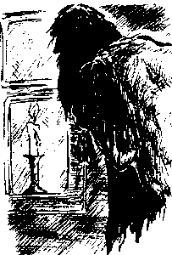
Бабай — злой ночной дух, старик с котомкой или с большим мешком, в который он якобы забирает непослушных детей. Когда приходит время ночного сна, бабай из огорода или из береговых зарослей приходит под окна и сторожит. Услышит капризы и детский плач — шумит, шуршит, скребётся, стучит в окно. Но нигде не встречается, чтобы бабай забрал и унёс ребёнка, он только путает, скорее всего, им путают детей.
Ай, бай, бай, бай,
Не ходи, старик Бабай,
Коням сена не давай.
Кони сено не едят,
Все на Мишеньку глядят.
Миша слит по ночам.
И растёт по часам.
Ай, бай, бай, бай,
Не ходи ты к нам, Бабай.
Колыбельная песня

БАБА-ЯГА
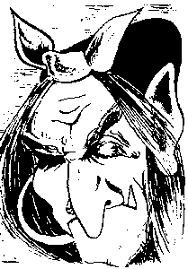
Баба-яга — лесная старуха-волшебница, ведьма, ведунья. Персонаж сказок восточных и западных славян. Живёт в лесу, в «избушке на курьих ножках». Одна нога у неё костяная, она плохо видит, летает по свету в ступе. Можно проследить параллели с другими персонажами: ведьма — способ перемещения, умение перевоплощаться; богиня зверей и леса — жизнь в лесу, полное подчинение ей животных; повелительница мира мёртвых — забор из человеческих костей вокруг избы, черепа на кольях, засов — человеческая нога, запор — рука, замок — зубы. В большинстве сказок — противница героя, но иногда его помощница и дарительница.
...Дошёл Андрей до леса, видит — стоит избушка на курьих ножках.
— Избушка, избушка, повернись ко мне передом, к лесу задом!
Избушка повернулась, Андрей вошёл и видит — на лавке сидит седая старуха, прядёт кудель.
— Фу, фу, русского духу слыхом не слыхано, видом не видано, а нынче русский дух сам пришёл! Вот изжарю тебя в печи да съем и на косточках покатаюсь.
Поди туда — не знаю куда, принеси то — не знаю что. Русская народная сказка в обработке А.Н. ТОЛСТОГО

БАДНЯК

Бадняк — рождественский персонаж южнославянской мифологии. Его символ — «рождественское полено», пень с бородой или ветка, сжигаемые в сочельник. Бадняк противопоставляется Божичу, как старый год новому. Он связан с образом змея у корней дерева.Сожжение Бадняка в конце старого года символизирует поражение змея (змей — воплощение нижнего мира) огнём, знаменует начало нового временного цикла.
Истрийские славяне кормят возжженный на Иванов день чурбан, осыпая его хлебными зёрнами. При зимнем повороте солнца сербы зажигают в домашней печи дубовый обрубок (бадняк), а в разведённое пламя бросают деньги, сыплют хлебные зёрна, муку и соль, льют вино и масло и молят о плодородии в стадах и жатвах и изобилии в доме. Ударяя кочергою по горящему полену, они поговаривают: «Сколько искр, столько бы коров, коней, коз, овец, свиней, ульев, счастья и удачи!» Возжжение бадняка известно и в Черногории, и у болгар, и везде оно сопровождается семейным пиршеством.
А.Н. АФАНАСЬЕВ. «Поэтические воззрения славян на природу»

БАЕЧНИК
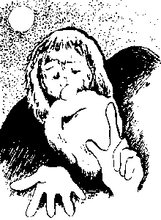
Баечник (перебаечник) — злой домашний дух. Появляется только ночью и не любит, чтобы за ним наблюдали. После страшных разговоров, историй можно слышать его тихий плач и глухие сдержанные стоны, прерывисто-краткий голос. Желательно не заговаривать с этими духами — добра не будет: можно опасно заболеть. Представляется баечник старичком, маленьким, неповоротливым.
... Ходит босым, чтоб не слышно было, как он стоит над человеком с протянутыми над головой руками (хочет узнать страшно или нет). Будет разводить руками до тех пор, пока рассказанное не наспится и человек не проснётся в холодном поту. Ьсли в это время зажечь лучину, можно увидеть убегающие тени, это он. В доме их четыре-пять. самый страшный — усатый перебаечник, у него усы заменяют руки. Защититься от перебаечника можно заклятьем, но оно забыто.
С.В. МАКСИМОВ «Нечистая, неведомая и крестная сила»

БАННИК
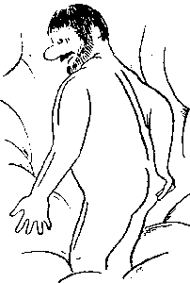
Банник (баенник, лазннк бай-ник) — дух, живущий в бане, злой, появляется в облике маленького нагого человечка с радужными глазами. В нетопленой бане живёт всегда, пар выгоняет его ненадолго. Может погубить человека, моющегося в неурочное время (после полуночи). Сначала усыпляет, потом длинными и толстыми губами обволакивает рот и загоняет в грудную клетку горячий воздух. Особенно не любит выпивох. Умелые люди выгоняют его банным веником. Банник моется вместе с чертями, лешими, овинниками в четвёртую очередь, кто попадёт им в это время — запарят. Если уж случилось — убегать надо задом наперёд.
Заискивают расположение баинника тем, что приносят ему угощение из куска ржаного хлеба, круто посьтанного крупной солью. А чтобы навсегда отнять у него силу и охоту вредить, ему приносят в дар черную курицу...
С.В. МАКСИМОВ «Нечистая, неведомая и крестная сила».
Последняя неделя великою поста — Страстная неделя Четверг на страстной неделе — «чистый четверг». Обязательным было и купание в бане... Всходя на полок, приговаривают: «Хрещеный на полок, нехрещеный с полка». Выходя из бани оставляют на полке ведро воды и веник для «хозяина» (баиника) и, перекрестившись, произносят: «Тебе, баня, на стоянье, а нам на здоровье».
КРУГЛЫЙ ГОД. Русский земледельческий календарь.Составитель А.Ф. НЕКРЫЛОВА

БАРАБАШКА
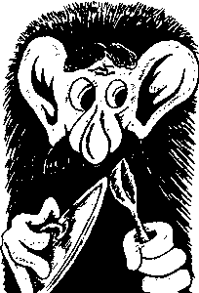
Барабашка — персонаж, который появился совсем недавно. Его можно назвать добрым до-можилом городских квартир. Существо маленькое, бессловесное, невидимое. Проявляет себя тем, что стучит, барабанит, двигает предметы. Некоторые хозяева изобретают различные способы общения с Барабашкой. Отвечает он обычно стуком. По характеру добрый и любит добрых хозяев, доброе отношение к себе. Там, где в доме зло, хамство и другие пороки, Барабашка не живёт; от тех, кто его обижает, он уходит.
Один из способов общения с Барабашкой, которому научили меня мои киевские друзья, заключается в следующем: два человека берут шесть простых карандашей, четыре целых и два обрезанных наполовину (все неподточенные), и
соединяют их держа в руках перед собой, чтобы образовался прямоугольник. Затем негромко начинают распрашивать барабашку где он живёт, сколько ему лет и т.п. задавая вопросы, чтобы он мог отвечать "Да" или "Нет" Если Барабашка живет в доме, он отвечает опуская или поднимая карандаши в месте их соединения. Попробуйте. Довольно занятная игра.
А. КОНОНЕНКО

БЕЛБОГ
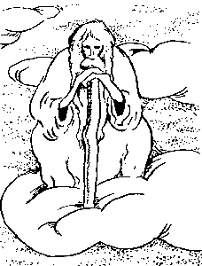
Белбог — бог, живущий на небесах и управляющий ими. Представляется в облике старца с длинной седой бородой, в белых одеждах и с посохом в руке. Есть олицетворением светлого дня. Все время в противоречии с тёмными силами ночи, олицетворением которых есть Черно-бог. Белбог своим посохом собирает белые облака, если их разогнали ветры, протыкает их, чтобы пролить дождь.
По правую руку от Перуна стоял Даждьбог, он был гораздо ниже, толстый, с большим животом, со сложенными впереди руками; слева — Стрибог, сделанный из четырехугольного камня, в большой шапке, из-под которой смотрели на все стороны света четыре лица. За ними стояли добрый Белобог, злой Чернобог, Волос.
С.Д. СКЛЯРЕНКО «Владимир»

БЕЛУН
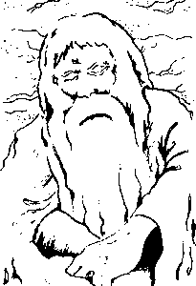
Белун — по белорусским поверьям дух жатвы в образе старика со светлой бородой, в белых одеждах. Он помогает жать, награждает золотом того, кто ему услужит, выводит из леса заблудившихся. Солнце любит, без него темно в лесу. Очень старый, немножко глухой, ходит возле ржи или на опушке леса, а за ним пчёлы летают, на плечи птички садятся, у ног зайчата скачут.
За могильною горою стоит белая избушка Белуна. Белун — старик добрый.
С рассветом рано отправлялся Белун в поле. Высокий, весь белый, ходил он всё утро по росистой меже, охранял каждый колос. В полдень шёл Белун на пчельник, а когда спадала жара, опять возвращался на поле. Только вечером поздно приходил Белун в свою избушку.
A.M. РЕМИЗОВ «К Морю-Океану»

БЕРЕГИНИ
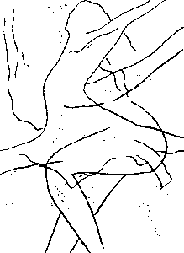
Берегини — воздушные девы, оберегающие людей от упырей. Славяне считали, что берегини живут возле дома и оберегают дом и его обитателей от злых духов. Весёлые, шаловливые и привлекательные создания, поющие чарующие песни восхитительными голосами. Ранним летом при луне они кружатся в хороводах на берегах водоёмов. Где бегали и резвились берегини, там трава растёт гуще и зеленее, а в поле хлеб родится обильнее.
... Ми вже прожили бiльше нiж пiввiку, настае час, коли маемо оглядатися на прожите, думати про скороминувшину, а тоб велено долею додивлятися, Щоб naшoi Берегин не потривожили домовики...
Берегиня, обереги — нашi дает символи.
В. СКУРАЛВСЬКИЙ «Берегиня»

БЕСИЦЫ-ТРЯСАВЙЦЫ

Бесицы-трясавицы — духи болезней. Вначале так называли лихорадку, а затем и другие болезни. В заговорах встречается 7, 10, 40, 77, но чаще всего 12 болезней. Бесицы-трясавицы — серьёзные заболевания, они считались «дщерями Ирода царя» и изображались в виде голых женщин дьявольского обличья с крыльями. Имена их соответствуют функциям: Трясея, Ог-нея, Ледея (насылает озноб), Гнетея (ложится на рёбра и утробу), Гры-нуша или Хрипуша (ложится на грудь и выходит харканьем), Глухея (голову ломит и уши закладывает), Ломея (кости и тело ломит), Пухнея, Желтея (насылаетжелтуху), Корку-ша (насылает корчи), Глядея (спать не даёт, ума лишает), Невея (поймает человека — не жить ему).
В Сильвестров день (15 января) заговаривают лихоманку Селиверстов день гонит лихоманок - сестер за 77 верст. Для изгнания лихоманок, лихорадок прибегали к помощи заговоров, главной особенностью которых и силой в глазах крестьян был перечень всех имён демонов-лихорадок «Тря-сея,огнея, глядел, авкаркуша, храпуша, пухлея, желтея, авея, немея, глухея, каркуша», — из заговора XVIII века; «Хрипуша, ломея, пухлея, дряхлея, дремлея, ветрея, смутница, зябуха», — из заговора XIX века. Названные поимен-но,«окаянные дьяволицы» — трясовицы —«дщери царя Ирода», предназначеннные для того, чтобы «мучить род человеческий», — должны были отступиться от больного.
КРУГЛЫЙ ГОД. Русский земледельческий календарь.Составитель А. Ф. НЕКРЫЛОВА

БЕСЫ
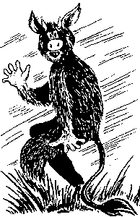
Бес — одно из названий Чер-нобога. Позже — обобщённое название злых духов. Безобразные, со свиными рылами, длинными ушами и хвостами, рогатые и косматые. Умеют быстро перемещаться в пространстве. Особенно усердствуют в непогоду осенью и зимой. Хрюкают, чавкают, воют, визжат, плюются, кружась в бешеной пляске. Сбивают с пути одинокого путника, заводят его в непролазную чашу или в трясину, толкают в прорубь;, пугают коней и, вцепившись в гриву, загоняют их до смерти. Могут превращаться в неодушевлённые предметы.
«... В поле бес нас водит, видно,
Да кружит по сторонам.
Посмотри: вон, вон играет,
Дует, плюет на меня;
Вон — теперь в овраг толкает
Одичалого коня;
Там верстою небывалой
Он торчал передо мной;
Там сверкнул он искрой малой
И пропал во тьме ночной.»
А.С. ПУШКИН «Бесы»

БОГИНКИ
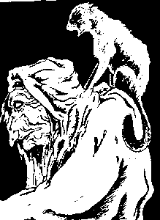
Богинки — мифологические персонажи западных славян. Страшные обликом: старые безобразные хромые женщины с большой головой, отвисшими грудями, вздутым животом, кривыми ногами, чёрными клыкастыми зубами; по поверьям, похищают и подменяют детей. Могут появляться в виде лягушек, собак, кошек, показываться как тень, но чаще всего для людей они невидимы. Ботиками становятся умершие роженицы, женщины-самоубийцы, девушки, избавившиеся от плода, убийцы детей. Обитают в пещерах, болотах, прудах, оврагах. Появляются ночью в ненастье.
Богинки подменяют детей, подбрасывая на их место своих уродцев; похищенных детей превращают в нечистых духов; мучают людей по ночам, давят, душат их, сосут грудь у детей, мужчин, насылают порчу на детей. Богинки опасны также для скота; они пугают и губят скот на пастбищах, гоняют лошадей, заплетают гривы.
О.В. САННИКОВА

БОЖИЧ
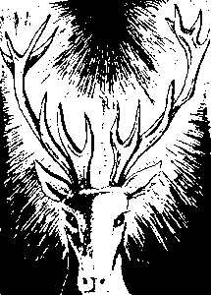
Божпч — рождественский персонаж южнославянской мифологии, упоминаемый в колядках. Символ его — златорогий олень, обозначающий начало нового солнечного цикла; также огонь. Умирает в огне Бадняк (старый год) п Божпч (новый год) на своих золотых рогах приносит обновлённое солнце. Бо-жпч — солнечное божество, предвещающее весеннее возрождение природы, её омоложение.
Известно, что все христианские праздники в точности «подогнаны» под языческие. Подтверждение этому — фольклор, обрядность,где каждая деталь пульсирует соками первоначальной истинной веры этноса.
Колядки, щедривки, веснянки, свадебные, поминальные, жневальные и многие другие обряды — это то, без чего славянские народы никогда себя не мыслили.
Виктория СТАХ

БОЛИ-БОШКА
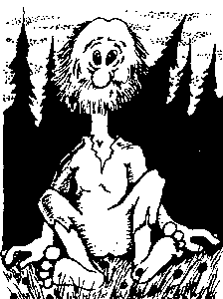
Боли-бошка — дух леса, живущий в ягодных местах. Большеголовый, неуклюжий, одёжа рваная, в заплатах. Прикинется старичком, выйдет навстречу и просит помочь найти утерянную сумку или ещё что-нибудь. Нельзя поддаваться на его уговоры, хоть он долго умоляет. Уступишь, начнёшь о потере думать, смотреть по сторонам, наклоняться, искать — вскочит боли-бошка на шею, голову петлёй стянет и будет водить по лесу. Голова разболится — заблудишься вовсе и пропадёшь.
Тише! Вот и сам Боли-бошка! — Почуял, подходит: набедит, рожон!
Весь измоздёлый, карла, квёлый, как палый лист, птичья губа — Боли-бошка, — востренький носик, сам рукастый, а глаза будто печальные, хитрые-хитрые.
A.M. РЕМИЗОВ «К Морю-Океану»

БОЛОТНИЦА
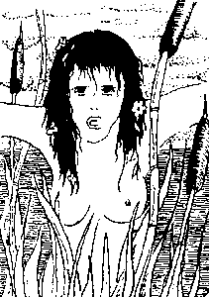
Болотница (омутница, лопат-ница) — дева-утопленница, живущая на болоте. Её чёрные волосы раскинуты по нагим плечам и убраны осокой и незабудками. Растрёпа и нечёса, бледнолицая с зелёными глазами, всегда голая и готовая завлекать людей к себе только для того, чтобы без всякой особой вины защекотать до смерти и потопить их в трясине. Болотни-цы могут насылать на поля сокрушительные бури, проливные дожди, разрушительный град; похищать у заснувших без молитвы женщин нитки, холсты и полотна.
Золотисты лица купальниц.
Их стебель влажен.
Это вышли молчальницы
Яоступъю важной
В лесные душистые скважины.
А.А. БЛОК «Твари весенние»

БОЛОТНЯНИК
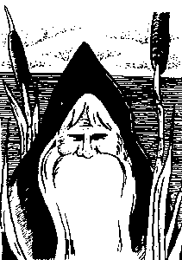
Болотняник (болотяник, баг-ник) — дух болота, живёт в большом каменном доме с женой и детьми. Жена — болотница, дева-утопленница. В родственных связях с водяным и лешим. Болотняник — седой старик с широким желтоватым лицом. Обернувшись монахом, обходит и заводит путника, завлекает его в трясину. Любит гулять по берегу. Пугает идущих через болото резкими звуками, вздохами; выдувая воздух пузырями, громко причмокивает. Подстраивает ловушки для несведущих — зелёную траву или корягу, бревно, а под ними — трясина, глубокая топь.
И тогда говорят в деревнях
Неизвестно откуда пришедшие
Колдуны и косматые ведьмы:
«Это шутит над вами болото.
Это манит вас тёмная сила».
А.А. БЛОК «Болото — глубокая впадина

БОСОРКУН
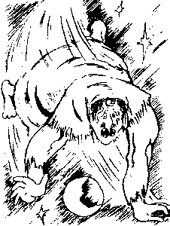
Босоркун (внтряник) — горный дух, который поднимает сильный ветер и летает с этим ветром невидимым. Кто его задерживает, того он убивает силой ветра. Босоркун вызывает засуху, насылает на людей и животных болезни, недомогания. У венгров есть похожий мифологический персонаж — босор-кань, ведьма, безобразная старуха, обладающая способностью летать и превращаться в животных, которая также вредит посевам, людям и скоту.
Босоркуны вредят людям преимущественно ночью, время их особой активности — Иванов день (24 июня), день Луцы (13 декабря) и день святого Георгия (24 апреля), покровителя скота.
Н.И. ТОЛСТОЙ

БОЯН
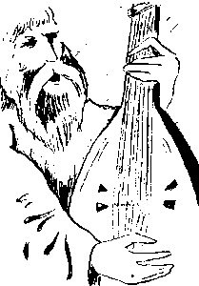
Боян — мифический поэт-певец древних славян. Упоминается в летописях. От Бояна идёт традиция сложения былин, раннего устного поэтического творчества. Он везде успевает, где случаются значительные события, воспевает мудрость князей и подвиги воинов; но в назидание потомкам смело «бает» о распрях, изменах, неразумной гордыне правителей, что приводит к страшным бедам. Песни Бояна — устная летопись жизни народа.
У Бояна вещего, бывало,
Если петь он начинал о ком,
Мысль, как серый волк в степи, бежала,
Поднималась к облакам орлом.
... Но не десять соколов взлетали,
А Боян персты на струны клал,
И живые струны рокотали
Славу тем, кто не искал похвал.
СЛОВО О ПОЛКУ ИГОРЕВЕ. Перевод Н.РЫЛЕНКОВА

БРОДНИЦЫ
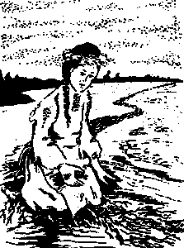
Бродницы — у древних славян духи охранительницы бродов, миловидные девушки с длинными волосами. По преданиям, Бродницы живут вместе с бобрами в тихих заводях. Они охраняют броды, сделанные из хвороста, подправляют их, стерегут. Когда же враг тайком подбирается — Бродницы незаметно разрушают брод, направляя неприятеля в топь или в омут.
...И водные Бродницы, плавая тихо, волновали синие воды и, чаруя глубокие недра, призывали навов из тёмных могил.
A.M. РЕМИЗОВ «К Морю-Океану»

БУЯН
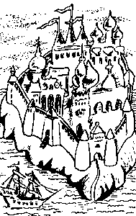
Буян — мифический остров, который упоминается в русских сказках и заговорах. Находится далеко в море. Остров Буян наделён чудесной силой, на нём хранятся волшебные вещи, которые помогают сказочным героям бороться со злом. Там же на острове есть священный камень алатырь, кто сумеет найти этот камень — все желания его исполнятся.
Ветер весело шумит,
Судно весело бежит
Мимо острова Буяна,
К царству славного Салтана,
И желанная страна
Вот уж издали видна.
А.С. ПУШКИН «Сказка о царе Салтане...»

ВЕДОГОНЬ
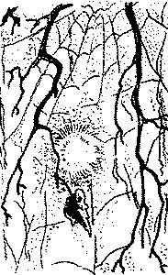
Ведогонь — дух спящего человека или зверя. После смерти ведогонь превращается в навь (навь, навьё — дух мёртвого человека). Появляется чаще всего ведогонь осенью, когда летают паутинки (а может он и есть паутинка). Управляет ведогоня-ми Посвист — бог ветра. Ведого-ни во время сна помогают людям творить, сочинять. Но они драчливы, если заденут друг друга, устроят потасовку — погибнет ведогонь и человек во сне умрёт. Ведогони дружны с дрёмой, насылающей на человека сон.
Вот, ты счастливый, заснул, а твой Ведогонь вышел мышью, бродит по свету. И куда-куда не заходит, на какие горы, на какие звёзды! Погуляет, всего наглядится, вернётся к тебе. И ты встанешь утром счастливый после такого сна: сказочник сказку сложит, песенник песню споёт. Это всё Ведогонь тебе насказал и напел — и сказку и песню.
А.М. РЕМИЗОВ «К Морю-Океану»

Ведьма
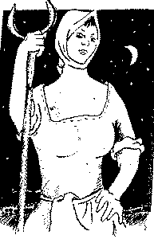
Ведьма — по старинным ниям, женщина, продавшая д чёрту. На юге — это женщина бГ^ пр1тлекательная, нередко м вдова; на севере - старая, как кадушка, баба с седыми ми, костлявыми руками и с о ным синим носом. От прочих ж° щин отличается тем, что имеет маленький хвостик и владеет сц собностью летать по воздуху на помеле, кочерге, в ступе. Отправляется на свои тёмные дела непременно . через печную трубу, может оборачиваться в разных животных, чаще всего в сороку, свинью, собаку и в жёлтую кошку. Вместе с месяцем стареет и молодеет. На Силу 12 августа ведьмы обмтрают, опившись молока. Известное место сбора ведьм на шабаш в Купальскую ночь — в Киеве на Лысой горе.
Ведьма сама почувствовала, что холодно, несмотря на то что была тепло одета; и потому, поднявши руки кверху, отставила ногу и, приведши себя в такое положение, как человек, летящий на коньках, не сдвинувшись ни одним суставом, спустилась по воздуху, будто по ледяной покатой горе, и прямо в трубу.
...вылезла из печки, скинула тёплый кожух, оправилась, и никто бы не мог узнать, что она минуту назад ездила на метле.
Н.В. ГОГОЛЬ «Ночь перед Рождеством»

ВЕЛЕС
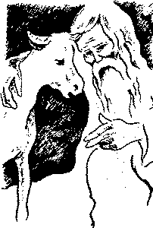
Велес (Волос) — бог скотоводства и богатства, покровитель животного мира. Он породнил человека и животное, учил людей не убивать животных, а использовать их в хозяйстве. Белее — опекун волхвов, творцов, пастухов, торговцев; наделяет человека талантом, физическими данными: высоким ростом, хорошим голосом, слухом. Он — отец великанов; вол — могучий, большой. Волос — один из богов пантеона князя Владимира, его день — понедельник.
У древних славян существовал жатвенный обычай — «завивать бороду». Последние колосья не сжинали, а сплетали в бороду, как подарок богу Волосу. Трава и лес — власы земли.
В договоре Олега с греками упоминается ещё о Волосе, которого именем и Перуновым клялися россияне в верности, имев к нему особенное уважение, ибо он считался покровителем скота, главного их богатства.
Н.М. КАРАМЗИН «История государства Российского»

ВЕЧОРКА ЗОРЬКА и ПОЛУНОЧКА
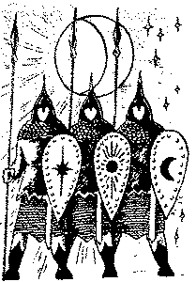
Вечорка, Зорька и П три богатыря, герои р
тных преданий и сказок зирующие основные момн точного солнечного цикла: Вечерник; Заря-богатырь зар; Полночь-богатырь, Полу ник. Во всех событиях, проиоиГ" щих с ними, ведущим есть 3опЬкя" Он побеждает драконов и з1Г как заря побеждает тьму а^ Вечорка, Зорька и Полуночка -1 характерные образы мифов о сол нце (солярных мифов), аналогия" ные персонажи есть в мифоло. гаях других народов мира.
...Три богатыря родятся у вдовы в одну ночь — старший с вечера, средний в полночь, а меньший на утренней заре. У короля исчезли три дочери, братья отправляются на их поиски. Зорька в пути одолевает старичка — злого колдуна, трёх-, шести- и двенадцатиглавого змеев, и вместе с братьями освобождает дочерей короля.
Пересказ русской народной сказки

Вилы
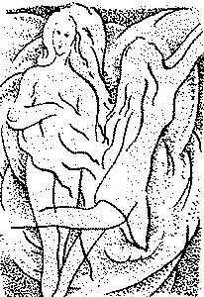
Вилы (самовилы) — женские духи, прекрасные девушки с распущенными волосами в легких одеждах, проживающие в горах. Вилы имеют крылья, они летают как птицы, владеют колодцами и озерами, способны «запирать» их. Если отнять у Вил крылья, они теряют способность летать и становятся простыми женщинами. Кто отнимет одежды у Вил, тому они подчиняются. К людям относятся дружелюбно, помогают обиженным и сиротам, умеют лечить, предсказывать будущее.
«Расскажи, какое ты творенье:
Женщина ль тебя породила
Иль богом проклятая Вила?»
А. С. ПУШКИН «Песни западных славян»

ВИЙ
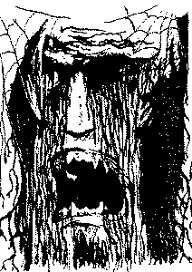
Вий —— самый и самый сильный
нечистой силы, ви землей. Раскорячистый лапый, руки и ноги, что „ °с°-дерева, весь в земле. Ход*?*4 жело, появляется лишь в " случаях, когда ДРугИе пр Тех вители нечистой силы не в г тоянии справиться. Века дли'" ные, до самой земли, сам онТ поднять не может, обычно этп делают летучие мыши. Как и вся нечисть исчезает с третьими петухами.
— Вия! — голоса у путников стали, как струнки: пропадут, тут им живу не быть, — того самого Вия: Подымите мне веки, ничего не вижу!
— Того самого о железном пальце. Нынче Вий на покое, — зевнул одной головой конь двуголовый, а другой головой облизнулся, — Вий отдыхает: он немало народу-людей погубил своим глазом, а от стран-городов только пепел лежит. Накопит Вии силы, примется снова за дело.
А. М. РЕМИЗОВ «К Морю-Океану»

ВОДЯНИЦА

Водяница — жена водяного, но утопленница из крещённых, а потому и не принадлежит к нежити. Ещё называют — шутиха, шутовка. Водяницы предпочитают лесные и мельничные омуты, но больше всего любят пади под мельницами, где быстрина мутит воду и вымывает ямы. Под мельничными колесами они будто бы обыкновенно собираются на ночлег вместе с водяными. Водяницы вредни-чают: когда они плещутся в воде и играют с бегущими волнами или прыгают на мельничные колеса и вертятся вместе с ними — рвут сети, портят жернова.
... А вот и беленький одолень нашелся, — сказала знахарка, ступая в болотце, по которому пестрели ярко-желтые купавки и полевые одолени. Чуешь, каков благоуханный цвет!.. Мать Сыра Земля со живой водой тот цветок породили — оттого ровна у него сила на водяницу и на поляницу.
П. И. МЕЛЫН1/1КОВ-ПЕЧЕРСКИЙ «В лесах»

Водяной
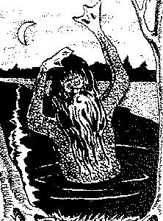
Водяной (водяник водыльник) - дух рек и озер, всем духам из нечисти только «дедушко», как привычно зовут его, но и подлинный "пращур". Всегда голый, в чёрной чешуе, обмотанный и подпоясанный тиной, с длинными зелеными волосами и бородой в шапке из куги. Лапы вместо рук с перепонками, хвост рыбий горящие раскаленными углями глаза. Сядет на корягу и звонко хлопает по воде. Рассердится — плотины рвет, мельницы подмывает, животных и людей в воду тащит. Ему приносят жертву рыбаки, мельники, пчеловоды.
На Никиту (16 апреля) водяной просыпается от зимней спячки.Рыбаки угощают водяного, утопляя (чужую) лошадь: «Вот тебе, дедушка, гостинец на новоселье: люби да жалуй нашу семью!»
КРУГЛЫЙ ГОД. Русский земледельческий календарь.Составитель А. Ф. НЕКРЫЛОВА
Он (водяной) уносит в свои подземные комнаты на безвозвратное житьё всех, кто вздумает летней порой купаться в реках и озерах после солнечного заката, или в самый полдень, или в самую полночь. Под водою он обращает эту добычу в кабальных рабочих, заставляет их переливать воду, таскать и перемывать песок и т. д.
С. В. МАКСИМОВ «Нечистая, неведомая и крестная сила»

Волосыни

Волосыни — в мифологии славян образ созвездия Плеяд. Более позднее название: Волосо-жар, Стожары, Власожелы, Бабы. Согласно древним преданиям, женщины одного из родов во время нападения врага превратились в «небесное стадо», дабы не быть плененными. Сияние этого созвездия предвещает удачу в охоте, умножение скота. В звездные ночи овчары выходили на улицу, становились на шерсть и молились, чтобы овец было больше, чем звезд на небе. Волосыни — жены бога Волоса, покровителя скотоводства.
...на великий же день Волосыни да Кола (Большая Медведица) в зорю вошли, а Лось (Полярная звезда) головою стоит на восток.
А. НИКИТИН «Хождение за три моря»

Волх
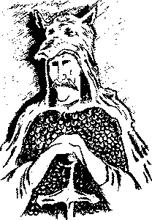
Волх (Вольга) мифологический персонаж, обладающий чудесными свойствами оборачиваться в животных и птиц, а также в неодушевле предметы. Позже герой русских былин, но эти свои качества не утрачивает. Волх слияние человечесих и природных начал. Чудесно его рождение: якобы мать его, обычная женщина случайно наступила на змея и вскоре появился Волх. В былнном эпосе Волх в отличает других богатырей оборачивается то волком, то горностаем то соколом. Можно проследить связь Волха с Белесом и со Змеем Огненным Волком.
... Ударился Вольга оземь, обернулся серым волком, побежал в леса. Выгнал он зверя из нор, дупел, из валежника, погнал в сети и лисиц, и куниц, и соболей.
... Молодой Вольга догадался, обернулся малой мошкой, всех молодцев обернул мурашками, и пролезли мурашки под воротами. А на той стороне стали воинами.
ВОЛЬГА ВСЕСЛАВЬЕВИЧ. Русская былина

Волхвы
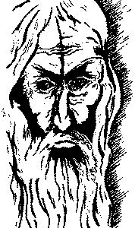
Волхвы (кудесники, волшебники) — избранники Богов, посредники между небом и людьми, исполнители воли Богов. Всякая народная вера предполагает обряды, совершение которых поручается избранным людям, уважаемым за добродетель и мудрость, действительную или мнимую. Волхвы были блюстителями веры, предсказателями, лями, жили отшельниками, питались дарами и жертвами, которые предназначались божествам. Они имели исключительное право отпускать длинную бороду, сидеть во время жертвоприношения, входить в святилища. После введения христианства преследовались, так как поклонялись языческим божествам, отстаивали старую веру и обряды.
... Скажи мне, кудесник, любимец богов,
Что сбудется в жизни со мною?..
... Волхвы не боятся могучих владык,
А княжеский дар им не нужен;
Правдив и свободен их вещий язык
И с волей небесною дружен —
Грядущие годы таятся во мгле;
Но вижу твой жребий на светлом челе.
А. С. ПУШКИН «Песнь о вещем Олеге»

ВЫРИЙ
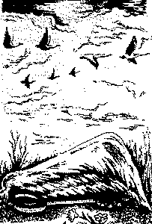
Вырий (вирий, ирий) ная, обетованная, теплая сторона, у моря или за морем куда улетают души умерших и ещё доступная только птицам, змеям. В некоторых преданиях раз личается птичий и змеиный вырий. Согласно легендам, ключ от вырия хранят птицы. У древних славян был магический обряд погребения крыла птицы в начале осени. Крыло символизировало ключ от вырия.
Вириi гадючий — окремо вig пташиного. Пташиний gесь на теплих водах, за пущами i за богатирями, а гадючий — в Русъкiй землi. От що про нього кажуть.
Пiшла дiвка в лiс i провалилася в цей вирiй. Як провалилась, а гадюки як засичать. А сама бiльша як засичить на них — вони всi и помовкли...
САВУР-МОГИЛА. Легенди \ перекази НижньоТ Надджпрянщини. Упорядник В. А. ЧАБАНЕНКО

ГАМАЮН
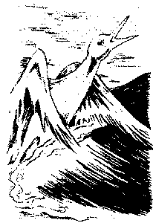
Гамаюн — сказочная райская птица, упоминаемая в апокрифах и духовных стихах как «птица вещая», как сирин и каган. Летает в поднебесье, живёт в море. Изображали птицу-гамаюн с женским лицом и грудь-ю; иногда просто большой птицей, взлетающей из морских глубин. Если кричит птица-гамаюн — счастье пророчит.
Я люблю малиновый падун, Листопад горящий и горючий, Оттого стихи мои как тучи С отдалённым громом тёплых струн.
Так во сне рыдает Гамаюн — Что забытый туром бард могучий.
Н. КЛЮЕВ

ГЕРМАН
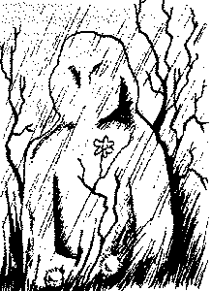
Герман (Джерман) — Мифологический персонаж божество плодородия у южных 'славян Во время обряда вызывания дождя у болгар представлялся глиняной куклой с подчеркнутыми мужскими признаками В заклинаниях говорится, что Герман умер от засухи, женщины хоронят его на песчаном берегу реки, после чего должен пойти плодоносный дождь.
... Познание бога не заложено в нас рукою природы... Из чего же возникает эта идея?..Человек видел поразительные явления природы, урожаи и засухи, ясные дни и бури, блага и бедствия, и ощущал хозяина. ...Таковы были первые шаги, и вот почему каждая маленькая община имела своего бога.
Ф. М. ВОЛЬТЕР

ГОРГОНИЯ
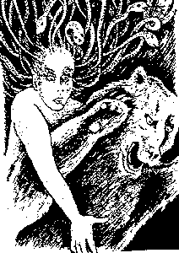
Горгония (девица Горгония) — в славянских книжных легендах дева с волосами в виде змей, происходящая от античной Медузы-горгоны. Лик Горго-нии прекрасен, но смертоносен, она знает язык всех живых существ. Герои стараются добыть голову Горгонии, дабы получить чудесное средство, дающее победу над любым врагом, но удаётся это только самому сильному и отважному. Иконография головы Горгонии — характерная черта популярных византийских и древнерусских амулетов — «змеевиков».
Дорогою мысли его кружились нестройными роями. Образ Любови носился перед ним попеременно то в виде приманчивого, пленительного создания, то в чертах прекрасной, но мрачной Горгоны, ослепляющей и отменяющей сердца неопытные и неосторожные.
О. М. СОМОВ «Эпиграф вместо заглавия»

ГОРЫНЯ
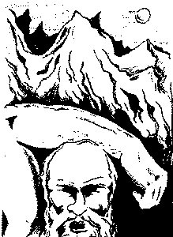
Горыня (Горыныч, Вертогор) - один из тыреи-великанов (Горыня быня, Усыня), герой РусСк сказок. Обладает сверхчелов? ческой силой; в сказках наш шая природу вещей, помогает главному герою, иногда затру» няет его действия. Захватывает гору, несет в лог и верстает дорогу или на мизинце гору ка. чает, горы сворачивает. Если предположить, что Горыня происходит от «гореть», то три богатыря есть воплощение трех стихий: Горыня — огонь, Дубыня — земля, Усыня — вода.
... Идёт он по дороге и видит: один человек раздвигает горы. Покати-горошек удивился, подошел к человеку и говорит: «Здорово, добрый молодец! Что ты делаешь?» — «Да вот дорогу делаю». — «А куда ты пойдёшь?» — «В свет, счастья искать!» — «Давай пошли вместе!» Вот они идут, Покати-горошек и спрашивает: «А как тебя зовут?» — «Сверни-гора, — тот отвечает...»
ПОКАТИ-ГОРОШЕК. Русская народная сказка из сборника Ю. Г. КРУГЛОВА

ГРОМ ГРЕМУЧИЙ ВЕЛИКИЙ
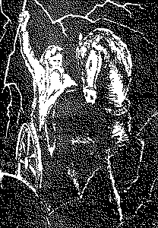
Гром Гремучий Великий — божество, которое каждую весну садится на своих коней и скачет по небу. Громкоголосый, всегда сердитый, мчится колесницей по облакам, копьём протыкает небо, поливая дождем Мать Сыру-Землю, хлещет её золотой плёткой (молнией). Гром Гремучий более позднее божество, свои качества позаимствовал у Перуна.
Почитание Грома Гремучего при введении христианства перенесли у нас на почитание Ильи Громовика...
П. И. МЕЛЬНИКОВ-ПЕЧЕРСКИЙ «В лесах»

ДАБ0Г
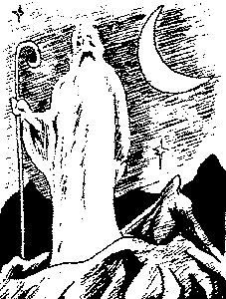
Дабог - мифологизированный образ земного царя в «южнославянской мифологии Как и Дажьбог у восточных славян Дабог - дающий, дарящий. Местом обитания этого бога считалась высокая гора что подтверждает культ гор у древних славян. Высокие недоступные горы, куда не мог ступить чело век, внушали ему ужас и происходящие непонятные явления легче всего было объяснить действиями могучих сил, якобы обитающих на вершинах гор под облаками.
Идея божества, такая неясная в наше время, в своём первоначальном виде есть лишь мысль о физических силах вселенной... Вот почему существо, называемое богом, было то ветром, то огнем, то водой, всеми стихиями попеременно. То это было солнце, то звёзды, то планеты, то материя всего видимого мира, вселенной в целом; то отвлеченные метафизические качества, такие, как пространство, время, движение и разумное начало.
К. ВОЛЬНЕЙ

ДАЖЬБОГ
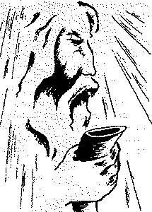
Дажьбог (Даждьбог) — бог солнца, жатвы, сын Сварога, муж богини луны. В мифах — один из первых царей и законодателей, положил начало летоисчислению по солнечному календарю. Красивый, сильный юноша, молодой князь, попечитель пахарей и сеятелей. Наделяет человека физической силой, здоровьем, мудростью, мастерством. В летописях его называют предком русичей. Ещё Дажьбог — хранитель ключей земных. Бог солнца закрывает землю на зиму и отдает ключи птицам, которые уносят их в вы-рей — летнее царство, страну ушедших душ. Весной птицы возвращают ключи и Дажьбог открывает землю. Один из богов пантеона князя Владимира, день его — среда.
Смуты жизнь людскую сокращали,
Внук Даждьбога покидал жилье.
Приумолкли пахари в печали,
Черное взыграло воронье.
Невеселая, братья, година тогда наступила,
Силу внука Даждьбога пустынная степь поглотила.
СЛОВО О ПОЛКУ ИГОРЕВЕ. Перевод Н. РЫЛЕНКОВА

ДАНА
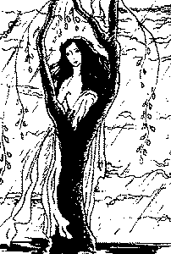
Дана — славянская богиня воды.Светлолицая девушка - река, журчащая свою жизнерадостную песню. Она путника напоит, и рану омоет, и, поднявшись в небо, упадёт благодатным дождём на нивы. Почиталась как светлая добрая богиня, дающая жизнь всему живому. От имени Дана походит название Днепр (Данаприс), Днестр, Дунай, Двин; Донец. Слово Дана сложное Да («вода») плюс НА («неня») означает «Вода-Мать». Припев песни «Дана, шиди, риди, Дана» -«Дана, она творит, реку творит Дана». Особые почести этой богине воздавались во время Купальских праздников.
Первiсно Леля (Дана), богиня багатьох народiв, була жiночим началом. Всесвiту. У слов'ян вона звалась також Дiвою. Вода, начало речей, вiчно прекрасна, вiчно свiжа, вона була дiвою i одночасно жiнкою, дружиною Сонця. У Дiвоградi (niзн. Магдебург) стояв iiхрам.
О.П.ЗНОЙКО «Мiфи Киiвськоi землi та подii стародавнi»
... У кожному селi побутують купалъсъкi niснi. Як би вони не починалися, про що б у них не сniвалосъ, насамкiнець обов'язково зведеться до кохання й одруження. Благословеннi цi пiснi Даною та Лелъом, водою i свiтлом..
В. МИЦИК «Ясне-красне Купайло»

ДВОЕДУШНИК
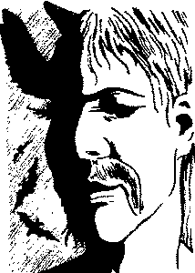
Двоедушник — существо, способное совмещать в себе две души — человеческую и демоническую. Число «два» у славян в отличие от чисел «один» и «три» обладало сверхестественной силой. Обычно двоедушник днём ведёт себя как и любой другой человек, а ночью он сразу же засыпает глубоким сном, так что его невозможно разбудить. В это время он бродит вне своего тела в обличье пса, зайца, коня и т. п. Иногда после смерти двоедуш-ника его чистая душа идёт на тот свет, а нечистая душа становится упырём.
... Если бродящего Двоедушника кто-либо будет задерживать, он может убить своей силой или силой ветра, от которого нет спасения. Двоедушника можно разбудить, перевернув его головой на место ног. В этом случае Двоедушник будет болеть не менее двух недель.
Н. И. ТОЛСТОЙ

ДВОРОВОЙ
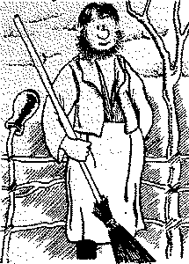
Дворовой - покровитель двора, помошник домового. По характеру отношений с хозяином двора — злой дух Он
в дружбе (всегда) только с козлом и собакой, остальных животных недолюбливает, а птицы ему не подчиняются. Особенно не терпит белых кошек, белых собак и сивых лошадей - знающий хозяин старается не держать такую живность. Внешним видом похож на домового, весь мохнатый. Дары ему подносят на железных вилах в ясли. Дворовой порядочный колоброд: нередко домовладельцы терпят от ссор соседних дворовых, не в силах вмешаться.
Злой дворовушко позавидовал своему соседу, доброму дворовушке, в том, что у того и коровы сыты, и у лошадей шерсть гладка и даже лоснится. Злой провертел дыру в чане, в котором добряк-дворовой возил в полночь воду с реки. Лил потом добряк, лил воду в чан и все ждал, пока она сравняется с краями, да так и не дождался: и с горя на месте повис под нижней губой лошадки сосулькой в виде «маленького человечка в шерсти».
С. МАКСИМОВ «Нечистая, неведомая и крестная сила»

ДЕДЫ
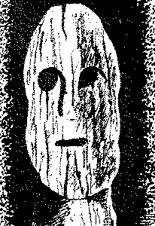
Деды (диды, дзяды) — общеславянские духи предков. У славян особый обряд почитания дедов совершался весной на радуницу — седьмой день после пасхи (пасха усопших, семуха), или осенью. Угощали дедов и на Рождество, под Новый год. Души умерших родственников приглашали в дом и жертвовали им пищу, выливая её под стол или выставляя за окно. Пищу также относили на кладбище и клали на могилки. Деды изображались в виде «болванов» с лучиной. В Белоруссии во время обряда хозяин трижды обносил зажжённую лучину вокруг стола, совершая окуривание душ умерших.
...На Украiрi господар в останнiй день старого року вносить до хати снiп жита — «gigyха». Вiр е символом врожаю, разом з ним заходять душi предкiв роду. Господар пiдносить gigyха над столом i ставить nig образами. Перев'язуе його залiзним ланцюгом i кладе бiля нього ярмо, чепiги вig плуга i хомут. Господиня накривае все це новою бiлою скатертиною. Пiсля Святоi Вечерi ложки та миски залишалися немитими, щоб душi померло! рigнi могли iх лизати для поживи.
РI3ДВЯН1 СВЯТА. Упорядник В. I. ТЕРЕМКО

Денница
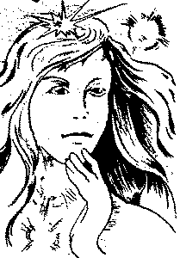
Денница — образ полуденной зари (звезды) в славянской мифологии. Звезда - Денница - сестра (по другим преданиям, мать или дочь) солнца, возлюбленная месяца. Солнце ревнует Денницу к месяцу и не позволяет им встречаться. Денница предвещает восход солнца, веднт солнце на небо и тает в его ярких лучах. Ночью Денница светит ярче всех, помогает месяцу.
... А от косарей по Становищу души усопших — из звёзд светлее светлых, охраняя пути солнца, повели Денницу к восходу.
А.М. РЕМИЗОВ «К Морю-Океану»

Див
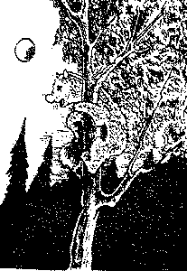
Див — демонический персонаж восточных славян, обитающий в лесу на верхушках деревьев. Ночью он спускается вниз и пугает путников своим страшным видом и резкими криками. Можно предположить, что название персонажа связано со словом «диво» — чудо, с другой стороны — со славянскими и балтийскими словами «дикий», «дивий». Близко по значению слово «дый» — бог. По смыслу во многих источниках Див — божество страха и смерти.
У сербов Див — великан, у болгар — бурный вихрь. Собственно 'див,, означает: светлый, блестящий и принималось арийскими племенами за название небесного свода; но так как, с одной стороны, небо есть царство грозовых туч, а с этими последними соединялось представление демонов мрака, чудовищных змеев и великанов и так как, с другой стороны, в самих сверкающих молниях предки наши усматривали падших, низверженных с неба духов, то слово
див,, стало употребляться для обозначения нечистой силы и великанов.
А.Н.АФАНАСЬЕВ «Поэтические воззрения славян на природу»

Дидилия
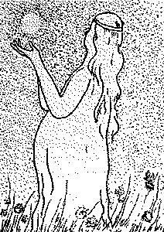
Дидилия Дения, роста, растительности, олицетворение луны. Ей приносили жертвы и просили дать детей. Изображалась молодой женщиной с закутанной в плащ головой, с зажженным факелом в обнажённых руках (Факел - символ начала новой жизни); женщиной, готовещайся дать новую жизнь, с цветами в венке. Образ Дидилии часто использовали известные художники.
Представление о том, что вне человека существуют иные, разумные силы, возникло из первобытного хаоса природы тогда, когда разум был ничтожно вооружен опытом и поэтому сам ничтожен. Испуганный одними явлениями природы, обласканный другими, он (человек) обоготворил все, чего не понимал ...
Максим ГОРЬКИЙ

ДОДОЛА
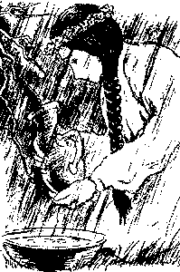
Додола — персонаж южнославянской мифологии, богиня дождя, жена громовержца. В магических обрядах вызывания дождя у южных славян ритуальные действия совершают жрицы богини (шесть девушек в возрасте от 12 до 16 лет) — додолицы. Их украшают венками, льют на них воду, подносят им хлеб. При этом додолицы поют, обращаясь к богине с просьбой послать дождь. Додола сродни богине Дидилии.
Для додольских песен характерны мотивы отмыкания врат (болт. «Отвори врата, домакина, ой додоле!»), моления о дожде или влаге — росе (серб. «Додолица бога моли: Да ми, боже, ситну росу!»).
В.Н. ТОПОРОВ

ДОЛЯ

Доля — дух-покровитель Человека; даёт богатство и удачу. Представляется в облике милого юноши или красной девицы с кудрями золотыми и улыбкой веселой. На месте устоять не может, ходит по свету — преград нету: болото, река, лес, горы — доля вмиг одолеет. Не любит ленивых да нерадивых выпивох и всяких плохих людей Хотя поначалу дружбу заводит с каждым — потом разберется и от плохого, злого человека уйдёт
Мать пресвятая, принеси в колыбель ребятам хорошие сны, — они с колыбели хиреют, кожа да кости, галчата, и кому они нужны, уродцы? А ты постели им дорогу золотыми камнями, сделай так, чтобы век с ними да не с кудластой рваной Обидой, а с красавицей Долей, измени наш жалкий удел в счастливый, нареки наново участь бесталанной Руси.
И посмотри, Вон там молодая прекрасная Лада, Счастливая Доля, в свете зари словно говорящая солнцу: «Не выходи солнце, я уже вышла!» — она нам бросает свою золотую нить.
А.М. РЕМИЗОВ «К Морю-Океану»

ДОМОВОЙ
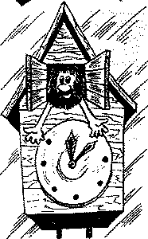
Домовой — покровитель дома. Еще величают его за очевидные и доказанные заслуги именем «хозяин» и за древность лет его жизни — «дедушка». Является в образе старика, лохматого человечка, кошки или другого малого зверя, но видеть его не дано. Он страж не только всего дома, но, главным образом, всех живущих в нем. Шалит: шумит, раскачивает кровать, сбрасывает одеяло, рассыпает муку. Но и помогает: моет посуду, колет дрова, качает ребенка. 7 февраля на Ефрема Сирина домового кормят кашей, чтобы он не глумился. 12 апреля на Иоанна Лествичника домовой бесится до первых петухов.
Детушки матушке жаловались,
Спать ложиться закаивались:
Больно тревожит нас дед-непосед,
Зла творит много и множество бед,
Ступней топочет, столами ворочит,
Душит, навалится, щиплет, щекочет.
А.С. ГРИБОЕДОВ «Домовой»

ДРЁМА
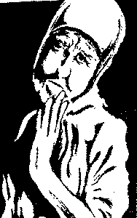
Дрёма - вечерний и ночной дух в образе доброй старушки с мягкими ласковыми руками или же в образе маленького человека с тихим убаюкивающим голосом. В сумерках дрёма бродит под окнами, а когда темень сгущается, то просачивается сквозь щели или проскальзывает в дверь. Дрёма приходит к детям закрывает им глаза, поправляет одеяло, гладит по волосам; со взрослыми этот дух не так нежен.
Люлю, Дрёма пришла,
По-под зыбочку брела,
К Саше в люлечку легла,
Сашу ручкой обняла.
Спи-ка, Сашенька, усни,
Крепкий сон к тебе приди.
Ручки белые прижми,
Глазки милые сожми.
Колыбельная песня

ДУБЫНЯ
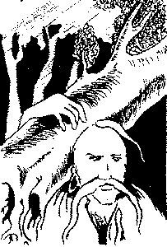
Дубыня (Вернидуб, Дубынеч, Вертодуб, а еще Дугиня, который любое дерево «в дугу согнёт»). Персонаж восточнославянских сказок. «Дубьё верстает: который дуб высок, тот в землю пихает, а который низок, из земли тянет» или «дубьё рвёт». В сказках Дубыня вместе с Горыней и Усыней выступают как положительные персонажи, спутники главного героя, но порой им присущи и отрицательные черты, как слабость и даже предательство.
... Пiшли вони. Iдуть, коли бачать: чоловiк серед лiсу як лупне рукою — так дуби и вивертае з коршням.
— Добридень!
— Доброго здоров'я!
— А що ти, чоловiче, робиш?
— Дерева вивертаю, щоб iти було просторiше.
— А як звешся?
— Вернидуб.
КОТИГОРОШКО. Украiнська народна казка шз збшрника Л.Ф. ДУНАЕВСЬКОI

ДУНАЙ
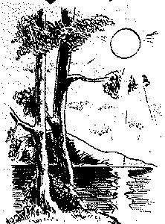
Дунай - в представлении древних славян мифологизированный образ главной реки матери всех рек. Дунай представлялся как главное место родина притягивающая к себе все остальные реки; как рубеж, за которым лежит земля богатая но таящая некую опасность у южных и западных славян с Дуннаем ассоциировались мотивы женщины, изобилия и мирной жизни, культ реки, её плодотворящих вод.
Виноградове моё со калиною,
Выпускай из рукава стаю лебединую!
Уж как лебеди на Дунай-реке,
А свет-Настенька на белой доске,
Неоструганной, не отёсанной,
Наготу свою застит косами!
И. КЛЮЕВ «Погорельщина»
ЖАР-ПТИЦА
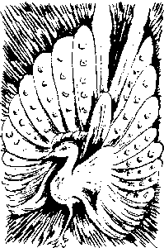
Жар-птица — в славянских сказках чудесная птица, которая прилетает из другого (тридесятого) царства. Это царство — сказочно богатые земли, о которых мечтали в давние времена, ибо окраска Жар-птицы золотая, золотая клетка, клюв, перья. Можно предположить, что Жар-птица связана с другими мифологическими персонажами: Рарогом, Огненным Змеем. Иногда в сказках Жар-птица выступает в роли похитительницы.
... Половина ночи прошла, ему и чудится: в саду свет. Светлее и светлее. Весь сад осветило. Он видит — на яблоню села Жар-птица и клюёт золотые яблоки.
Иван-царевич тихонько подполз к яблоне и поймал птицу за хвост. Жар-птица встрепенулась и улетела, осталось у него в руке одно перо от её хвоста.
ИВАН-ЦАРЕВИЧ И СЕРЫЙ ВОЛК. Русская народная сказка в обработке А.Н. ТОЛСТОГО

ЖЕЛЯ
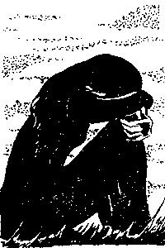
Желя(Жля)богиня скорби и жалости у древних славян, весттница мёртвых. Красивая неземной красотой и печальная. Бледное лицо оттеняют длинные чёрные волосы. Вместе со своей сестрой Карной летает над полем брани и оповещает кому погибшим быть. А после битва сидит, склонив голову и обняв руками колени, оплакивает мёртвых. По существовавшему обычаю погибших воинов сжигали — Желя разносила их пепел в роге.
И пускай после мая знойные дни и жгучие вихри, и пускай по болотам в полночь, заманивая путников в гибель, сверкают огни-одноглазы, и полднем Полудницы летят в пыли вихрей, и пускай, чуя мёртвых, вопит Карина, и пускай тёмная Желя несёт погребальный пепел в своем пылающем роге...
A.M. РЕМИЗОВ «К Морю-Океану»

ЖИВА
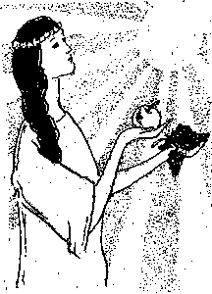
Жива (Живана, Сива) — «дающая жизнь», богиня жизни, она воплощает жизненную силу и противостоит мифологическим воплощениям смерти. В правой руке держит яблоко, в левой — виноград. Жива является в образе кукушки. В начале мая ей приносят жертвы. Девушки чествуют кукушку — весеннюю вестницу: крестят её в лесу, кумятся между собою и завивают в'енки на березе.
... Обряд этот (крещение кукушки), несомненно, языческого происхождения и претерпел христианизацию лишь внешне. Вознесенье не имеет своей постоянной даты и в разные годы приходится на разные числа. Суть обряда связана с обновлением жизненных сил природы: после зимнего умирания — возрождение и торжество солнечного тепла. Другая сторона действа — повлиять на творческие силы природы, вызвать обильный урожай. По представлениям древних славян, в кукушку превращалась богиня жизни Жива.
А. СТРИЖЕВ «Народный календарь»

ЖИРОВИК

Жировик — один из многочисленных домашних духов, зовут его так потому, что любитжить в тепле и холе. Еще зовут «лизень» за некоторые привычки. Живёт за печкой или в подполе, вертится возле печки, любит лизнуть блины да оладьи с пылу-жару. Существо возится по ночам с посудой вылизывает её. Делает это просто от скуки или по свойству своего веселого нрава, забавляется. В большинстве случаев жировик - одно из названий домового.
— Ой, бабушка, иди, домой лизун пришел, муку слизал овсяную, оржаную, пшеничную, лапшитую... А язык-от у лизуна как тёрка...
— Большой язык-от... Большой...
— А где лизун - от живёт, бауш?
— В овине, в трубе... за квасницей... в голбце...
Е. ЧЕСТНЯКОВ «Бывальщина»

ЗДУХАЧ
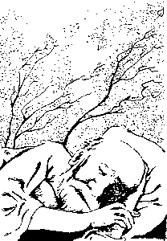
Здухач — у южных славян человек (иногда животное), обладающий сверхестественной силой, которая проявляется только когда он спит. Во время сна из него выходит дух, который ведёт за собой ветры, гонит тучи, пригоняет и отгоняет град, сражается с другими духами. Здухач - человек охраняет от стихийных бедствий поля и угодья своего поселения, рода. Здухач - животное защищает только стада животных.
Согласно народным представлениям, Здухачами были и знаменитые исторические личности. Бои между Здухачами происходят чаще всего весной, когда дуют сильные ветры, и в долгие осенние ночи. Здухачи вооружены обгорелыми лучинами, веретенами, но нередко в схватке используют камни и древесные стволы, вырванные с корнем. После смерти Здухач становится вовкулаком.
Н.И. ТОЛСТОЙ

ЗИБОГ
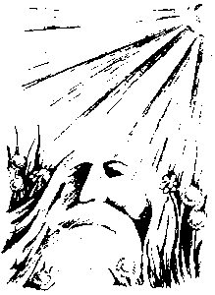
Зибог - Бог земли огромной силой, наделен огромной силой. Он - Зиждитель - творец, созидатель. Он поднял землю в одном месте и встали горные хребты, кряжи, холмы; опустил в другом - полилась вода, образовались моря и океаны; провел борозды могучиими пальцами - потекли реки. А где мизинчиком коснулся озера малые заплескались Хранит землю Зибог, a paccepдят его люди — земля трясется вулканы извергает, волны огромные поднимает. Могуч Зибог брови косматые, борода развевается — лучше его не злить.
... Древние, наблюдая небесные явления, как то: гром, молнии, перуны, сближение звёзд, затмение солнца и луны, приходили в ужас и полагали, что виновники этого — боги.
ДЕМОКРИТ

ЗИМЦЕРЛА

Зимцерла — богиня рассвета, утренней зари, начала дня, жена бога Погоды. Ясноликая молодая женщина, своим спокойствием вселяющая людям уверенность в завтрашнем дне. Зимцерла умеет ладить со своим супругом, настроение которого очень изменчиво. Большинство дней в году утренняя богиня так умело ласкает своего мужа, что на Погоду грех жаловаться. Умывается Зимцерла утренней росой, и если девушки не ленятся, встают рано, росой умываются — будут такими красивыми, как она. В г. Киеве до введения христианства был храм богини Зимцерлы.
В третий день моего путешествия, когда просы-палася Зимцерла, спускался я с превысокой горы и увидел недалеко не весьма узкое владение...
Зимцерла — словенская богиня; она была то же, что и Аврора.
М.Д. ЧУЛКОВ «Пересмешник, или славенские сказки»

ЗЛЫДНИ
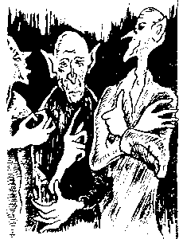
Злыдни - злые существа, маленькие, со сморщенными мордочками, в сером или черном одеянии, их всегда несколько и пакости они всегда творят сообща. Обычно сидят на мельнице рядом с Лихо Одноглазым и прислуживают великанше. Но время от времени поселяются в каком-нибудь доме или дворе и беда хозяину. Скотина хиреет, добро пропадает, урожай гибнет, да и в семье неладно. Разоряется хозяйство, а злыдни возвращаются на мельницу и подыскивают новую жертву. Часто они бродят вместе с недолей, выбирают ленивых да нерадивых, пьяниц да бездельников.
Смилуйся, мать, посмотри, вон твой сын с куском хлеба и палкой бросил дом и идёт по катучим камням — куда глаза глядят, а злыдни — спутники горя, обвиваясь вокруг шеи, шепчут на уши: «Мы от тебя не отстанем!»
A.M. РЕМИЗОВ «К Морю-Океану»

ЗМЕЙ ГОРЫНЫЧ
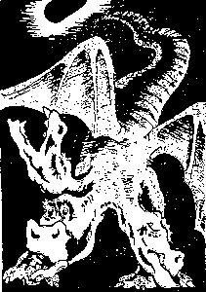
Змей Горыныч — известный персонаж русских былин и сказок, представитель злого начала, дракон о 3, 6, 9, или 12 головах. Связан с огнём и водой, летает по небу, но одновременно соотносится и с низом — с рекой, норой, пещерой, где у него спрятаны сокровища, похищенная царевна, «русские полоны»; там же находится и многочисленное потомство. Появляется Змей Горыныч в сопровождении грозного шума «дождь дождит», «гром гремит». Основное оружие Змея — огонь. Змей Горыныч не всегда чётко отличим от других сходных персонажей — Змея Тугарина, Змиулана, Огненного Змея.
... Не успел Добрыня сказать — вдруг потемнело небо, а тучи на небе нет, и дождя-то нет, а гром. гремит, и грозы-то нет, а огонь блестит...
Поднял голову Добрыня и видит, что летит к нему JMeu Горыныч, страшный змей о трёх головах, о семи хвостах, из ноздрей пламя пышет, из ушей дым я медные когти на лапах блестят.
ПРО ДОБРЫНЮ НИКИТИЧА И ЗМЕЯ ГОРЫНЫЧА.
Русская былина

ЗМЕЙ ОГНЕННЫЙ ВОЛК
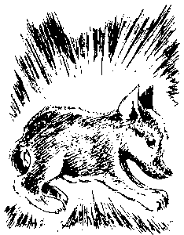
Змей Огненный Волк (Огненный Змий, Летун) — общесвянский мифический герой. Чаще всего это волк, но приобретает облик другого животного или птицы. Появляется на свет в человеческом обликике «в рубашке» или с «волчьей щерстью» - приметой чудесно происхождения. Перекидываясь волком или птицей, совершает подвиги, помогает людям, считается непобедимым и неуловимым.
... «Осенью было дело, — говорила она, — только что кочета полночь опели, засидевшись у Глафириных, шла я до своей обители и в небе летуна заприметила... Красен, что калёный уголь, не меньше доброго гуся величиной; тихо колыхаясь, плыл он по воздусям и над самой трубой Егорихиной кельи рассыпался кровяными мелкими искрами...»
ПИ. МЕЛЬНИКОВ-ПЕЧЕРСКИЙ «В лесах»

ЗМИУЛАН
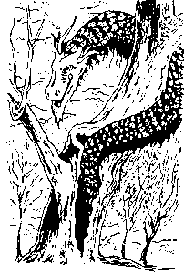
Змиулан — змеевидный демон, который живет в дупле древнего дуба, воплощение стихии огня. В древнеславянских преданиях Змиулан вступает в брак с женщиной, внушив ей любовь, и приносит в дом богатства из кладов, спрятанных в земле. От брака рождается существо змеиной породы (Змей Огненный Волк). Сын и отец сражаются, от чего бывает огненный вихрь. В заговорах Змиулана призывают как волшебное существо, способное внушить страсть к женщине.
... Королевна видит беду неминучую, высылает Зиланта Змеулановича. Загремел Зилант, выходя из железного гнезда, а висело оно на двенадцати дубах, на двенадцати цепях. Несется Зилант как стрела на орла, как трубой, переведаться в бой.
СКАЗКА О БОГАТЫРЕ ГОЛЕ ВОЯНСКОМ. Русская «родная сказка в пересказе Б. БРОННИЦИНА

ИВАН ДУРАК

Иван Дурак (Иван Иванушка) - мифологизированный персонаж pycских сказок. Воплощает особую сказочную стратегию, построенную не на правильных действиях, а на поиске собственных решений, зачастую противоречащих здравому смыслу, но в конечном итоге приносящих успех. С помощью волшебства, а также нестандартных действий Иван преодолевает все препятствия и достигает цели. Он умеет практически все: плясун, поэт, музыкант, воин и пахарь. В некоторых сказках ему присуща юродивость, которая получила особое развитие в русской духовной традиции.
... Жил-был старик, и было у него три сына. Младшего все Иванушкой-дурачком, звали.
... Вышел Иванушка в чистое поле, в широкое раздолье, лукошко под куст бросил, а сам свистнул молодецким посвистом, гаркнул богатырским покриком...
... Влез Иванушка коню в правое ухо, а в левое вылез — ц стал таким молодцом, что ни вздумать, ни взгадать, ни в сказке сказать, ни пером описать!
СИВКА-БУРКА. Русская народная сказка в пересказе М.А. БУЛАТОВА

ИВАН ЦАРЕВИЧ
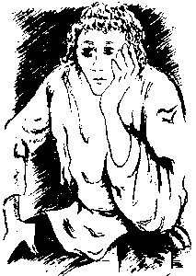

Иван Царевич — мифологизированный образ главного героя русских сказок. Его деяния — образец достижения наивысшего успеха. Универсальность образа в том, что он — «Иван», т.е. любой человек, не имеющий каких-либо сверхпреимуществ. В начале сказки Иван Царевич оказывается даже в худшем положении, чем другие герои. Но в конце концов именно он преодолевает все перепоны и выходит победителем. В целом Иван Царевич соотносим с вечным сюжетом умирания и возрождения, зачастую он проходит через смерть и вновь обретает жизнь.
... Загоревал Иван-царевич. Снарядился, взял лук да стрелы, надел железные сапоги, положил в заплечный мешок три железных хлеба и пошёл искать жену свою, Василису Премудрую.
Долго ли шел коротко ли, близко ли, далеко ли — скоро сказка сказывается, да не скоро дело делается. Две пары железных сапог износил, два железных хлеба изгрыз, за третий принялся.
ЦАРЕВНА-ЛЯГУШКА. Русская народная сказка в
пересказе М.А. БУЛАТОВА

ИНДРИК - ЗВЕРЬ
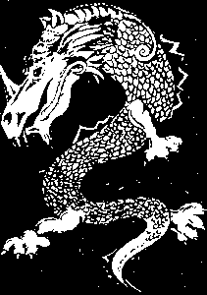
Индрик-зверь — всем зверям царь, прародитель всех зверей. Мифическое существо, которое по преданиям жило под землёй и своим единственным рогом прочищало путь подземным водам, чтобы питать всё живое поддерживать жизнь на земле! Огромный, подобный змею. Если Индрик-зверь рассердится -
учиняет землетрясения. В засуху его призывали подать воду в колодцы и водоёмы, напоить траву и деревья, сберечь урожай.
И куда-то скрылся Индрик-зверь. Индрик-зверь — мать зверям — землю забыл. А когда-то любил свою землю: когда в засуху мёрли от жажды, копал Индрик рогом коляную землю и выкопал ключи, достал воды, пустил воду по рекам, по озёрам.
A.M. РЕМИЗОВ «К Морю-Океану»

ИПАБОГ
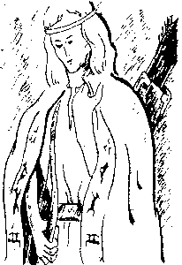
Ипабог — покровитель охоты. На его одежде изображены сцены охоты. Он сам охотник и благоволит к тем, кто охотится с умом: бьёт зверя в сезон не ради забавы, а ради пропитания и нужды. Если же человек в его владениях ведёт себя негоже — не будет удачи: зверь убежит, оружие придёт в негодность, сам охотник заблудится, а то и поранится в лесу. Ипабог незлой, он покровительствует также животным. Убережёт самку с дитём, спрячет раненого зверя, травку для лечения покажет.
У первобытных людей религиозные представления вызывают прежде всего страх, страх перед голодом, дикими зверями, болезнями, смертью. Так как на этой ступени бытия понимание причинных обычно стоит на крайне низком уровне, человеческий разум создаёт для себя более или логичное существо, от воли и действия которого зависят страшные для него явления. После этого начинает думатъ о том, чтобы умилостивить это существо.
А. ЭЙНШТЕЙН

ИЧЕТИК
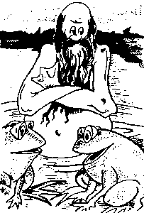
Ичетик — злой дух и водяных. Не обладает могучими свойствами своего сородича да и сам помельче, хотя такойже зелёный, весь в пиявках и водорослях, выплывает в сопровождении лягушек и водяных гадов. Любит играть в карты, пить бражку и пакостить по-мелкому — заливать посевы, срывать кладки, подмывать мосточки и крутые берега. Как и водяной не упускает случая затянуть под воду ребёнка или подвыпившего взрослого. Спит с Никиты осеннего (18 сентября) до Никиты вешнего (16 апреля).
Водяному помогают «ичетики» и «шишиги» вместе с русалками.
С.МАКСИМОВ «Нечистая, неведомая и крестная сила»

КАГАН

Каган — вещая птица, приносящая счастье. Живёт в поднебесье, поймать её невозможно, да и увидеть редко кому удаётся. А ловить-искать её и не надо — зря всё — сама она осчастливит того, кто этого заслуживает. Какая она — никто не знает. Известно лишь, что тем кто трудится в поте лица, пестует ниву свою, птица каган обязательно принесёт счастье. Кто же виде\ её — молчать должен, иначе счастья ему не видать.
...надо было поддержать себя, доказать, что он действительно птица, и показать, какая именно птица. С невыразимым презрением скосил он глаза на своего противника, стараясь, для большей обиды, посмотреть на него как-то через плечо, сверху вниз, как будто он разглядывал его как букашку, и медленно и внятно произнёс:
—Каган!
То есть, что он птица каган.
Ф-М. ДОСТОЕВСКИЙ «Записки из мёртвого дома»

КАРАВАЙ

Каравай (коровай) — в точнославянской мифологии об" рядовыи круглый хлеб с ниями и мифолог существо, символ плодоро Приготовление каравая было связано с ритуальными действиями, длившимися несколько дней, с участием жрецов. Пекущие используют архаические орудия, просят Бога спуститься с неба, помочь им месить и печь В свадебных обрядах каравай с фаллическими символами воплощал жениха, два каравая — жениха и невесту.
В белорусской обрядовой свадебной поэзии каравай отождествлялся с солнцем, и месяцем; караваи, вернувшийся с неба, видел там месяц с зарёй и т.п. Связь каравая с Богом, может быть отражена в украинских его названиях: дивень, дивный коровай, «божий Коровай».
В.Н. ТОПОРОВ

КАРАКОНДЖАЛЫ
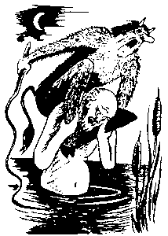
Караконджалы (караконджу-лы, караконджо) — ночные водяные демоны у южных славян. Выходят из воды или из пещер на время Рождества, иногда до Крещения. Выступают в облике коней с человеческой головой и двумя руками или крыльями, голых людей, покрытых колючками, лохматых красных или чёрных бесов с хвостами и рогами, маленьких человечков, приманивающих людей ко льду, в облике собаки, овцы, телёнка или косматого, рогатого и хвостатого человека.
Считалось, что Караконджалы после полуночи нападают на людей, ездят на них верхом до первых петухов или первого крика осла, гоняют людей вокруг села, полей, по берегу реки. Караконджалы боятся огня, железа, пепла от бадняка, хлеба, соли и т.п.
Н.И. ТОЛСТОЙ

КАРАЧУН
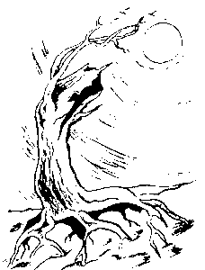
Карачун (корочун, крачунец) — в славянской мифологии название зимнего солнцеворота п связанного г, ним праздника — Рождества (в Закарпатье крачун — рождественский пирог) А также злой дух, сокращающий жизнь (судороги, смерть). Можно предположить, что название образовано от латинского слова «шагать». Т.е., шагающий день, переходный день, день солнцеворота — начало «умирания» зимы.
. Мы находим больше богов на неое, чем людей на земле, так как каждый сочиняет столько i сколько подсказывает ему его фантазия.
Ж. МЕЛЬЕ

KAPHA

Карна (Карина) — богиня печали, богиня-плакальщица у древних славян, сестра Жели. Если воин погиб вдали от дома, первой оплакивает его Карна. По преданиям, над мёртвым полем битвы по ночам слышен плач, всхлипыванье. Это богиня Карна в чёрных длинных одеждах выполняет трудную женскую повинность за всех жён и матерей. Др. — рус «карити » — оплакивать.
А враги приходили, где не было их и помину... О, далече, князь Игорь, Завёл ты на гибель дружину.
Не воскреснет она, соколиным разбужена взглядом. Бродят Карна и Жля по Руси с поминальным обрядом.
СЛОВО О ПОЛКУ ИГОРЕВЕ. Перевод Н. РЫЛЕНКОВА

КАЩЕЙ БЕССМЕРТНЫЙ

Кащей Бессмертный (?о щей) — в восточнославянской мифологии злой колдун, проти востоящий сказочным и былинным героям, умыкающий крас ну девицу в своё царство и создающий препятствия на цуги её вызволения. Смерть Кащея спрятана в яйце, которое находится в нескольких вложенных друг в друга волшебных животных и предметах. Древность этого мотива подтверждается его наличием в русских заговорах
... Царевич подал ему целое ведро воды; он выпил и ещё запросил. Царевич подал другое ведро. Кощей выпил и запросил третье; а как выпил третье ведро, взял свою прежнюю силу, тряхнул цепями и сразу все двенадцать порвал.
... И страшным вихрем вылетел в окно, нагнал ш дороге Марью Моревну, прекрасную королевну, подхватил её и унёс к себе.
МАРЬЯ МОРЕВНА. Русская народная сказка из сборника А.Н. АФАНАСЬЕВА

КИКИМОРА
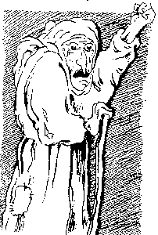
Кикимора — злой и вредный домашний и дворовой дух. Делает пакости домовому, его антипод. В доме стучит, старается выжить людей. На Святки, особенно в ночь под Рождество Христово треплет и сжигает ку-делю, оставленную у прялок без крестного благословления. Во дворе вредит домашней птице. Насылает на кур «вертун», когда они кружатся до изнеможения и падают околевшими; выстригает у овец почти всю шерсть. Кикимора — малая гадкая бабёнка в плохонькой одежёнке, сморщенная, с киками.
...и кикимора тоже в голбце да подполье... и на подволоке... под подволокой...
— А какая она?
— Седая. Кикимора... тоже ходит везде, на на-седале кур ощипывает... Когда керкают курицы ночью — а это кикимора... А ежели пряхи оставят не благословясь — кудель прядёт, только шерготок стоит: шур-шур...
Е. ЧЕСТНЯКОБ «Бывальщина»

КИТЕЖ

Китеж (Китеж-град) -ских легендах город, спасшийся от завоевателей время монголо-татарского шествия XIII века. При npH6* жении Батыя Китеж стал неви димым и опустился на дно озера Светлояр. В утопических легендах Китеж считался населённым праведниками, нечестивцы туда не допускались, в городе царила социальная справедливость.
Сказания о Китеже включали рассказы о людях, давших обет уйти в Китеж и писавших оттуда письма, о колокольном, звоне, который можно слышать на берегу озера. Китежу придавался характер убежища последователей старой веры.
А.В. ЧЕРНЕЦОВ

КИТ-РЫБА
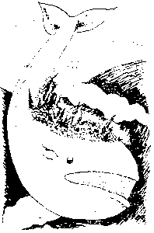
Кит-рыба — прародитель всех рыб, всем рыбам мать. Он держит на себе Землю. Когда же повернётся, тогда Мать-Земля всколыхнётся. Считали, что если Кит-рыба уплывёт, то конец белому свету настанет. Многие древние народы верили, что Земля лежит на спинах китов (кита) или слонов. Существовало такое поверье и у древних славян.
И куда-то пырнул Кит-рыба. Кит-рыба - мать рыбам - покинул землю. А когда-то любил свою землю: когда строили землю, лёг Кит в её основу и с тех пор держит всё на своих плечах.
A.M. РЕМИЗОВ «К Морю-Океану»

КИТОВРАС
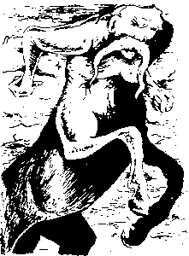
Китоврас - персонаж нерусских книжных Упоминается в XIV век копченых текстах как ще - кентавриногда с крыльями. В большинстве случаев Китоврас по желанию помогает царю Соломону строить храм, состязается с ним в мудрости. В некоторых вариантах легенд Китоврас наделен чертами оборотня — днём он правит людьми, а ночью оборачивается зверем и становится царём зверей.
Легенды о Соломоне и Китоврасе получили на Руси самостоятельное развитие. В них о Китоврасе рассказывается, что он был родным братом Соломона. Поимка Китовраса " связывается с предательством его неверной жены, которую он носил в ухе.
... Популярные черты кентавра-Китоврасо распространялись в древнерусской традиции и на другие персонажи. Они могли придаваться «девице Торгонии», части людей дивия, смерти, чудовищной саранче.
А.В. ЧЕРНЕЦОВ

КЛЕТНИК
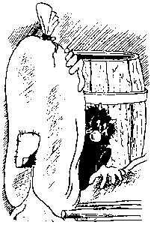
Клетник — дух, живущий в клети, кладовке, помощник домового. По ночам устраивает смотр вещам, перекладывает их с места на место, шумит. Если осерчает на хозяина — мешки с мукой порвёт, зерно разбросает, зимой в морозную ночь дверь отворит, летом в дождь крышу прохудит. Может дурить и проказить безо всяких поводов, причиняя постоянное беспокойство хозяевам, принося убытки. Росгу.как и все подобные ему домашние духи, очень маленького, с длинными волосами и бородой, одежда в муке. Днём клетник обычно отсыпается, выходит ночью.
Бесчисленные духи и мелкие божества народного пантеона не исчезли и даже не переменили своих свойств, только некоторые стали казаться враждебными человеку, потому что последний перестал кормить их.
Н.М. НИКОЛЬСКИЙ «История русской церкви»

КЛИКУША

Кликуши — люди, одержимые особого рода падучей болезнью, в припадках которой теряется сознание. Кликуша корчится, в судорогах икает кричит звериными голосами ругается, богохульствует. Народ приписывает эту болезнь напуску от злых колдунов. Сами кликуши зачастую в припадке выкликают, что такой-то их испортил. Иногда верующие (хлысты, веденцы) своими действиями во время сборов доводят себя до кликушества.
Злой дух смущает молящихся нечеловеческими воплями и разными выкриками на голоса всех домашних животных: собачий лай и кошачье мяуканье сменяются петушиным пением, лошадиным ржанием и тому подобным.
Кроме ладана и богоявленской воды, признаётся ещё целебною и даже имеющею решающее действие на перелом болезни и изгнание беса крещенская вода, освящаемая в прорубях рек и озёр, а за неимением таковых — в колодцах и чащах.
С. МАКСИМОВ «Нечистая, неведомая и крестная сила»

КОЛДУН
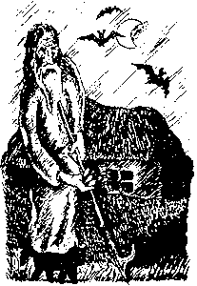
Колдун (чародей, ведун, чернокнижник, ведьмак, знахарь) — в мифологических представлениях славян человек, наделённый сверхестественны-ми способностями влиять на жизнь людей и явления природы. Считалось, что колдуны наводят порчу на людей и скот, сеют раздоры между людьми, насылают непогоду, мор, губят урожай и т.п. По преданиям, колдуны были большей частью люди старые, безродные и холостые. Днём они спали, а ночью выходили в одном и том же овчинном полушубке, подпоясанном кушаком. Сверхестествен-ными способностями колдунов наделяет нечистая сила, с которой они подписывают договор кровью.
На поле, за горкой, где горка нижает,
Где красные луковки солнце сажает,
Где жёлтая рожь спорыньёй поросла,
Пригнулась, дымится избёнка седая
Зелёные брёвна, а крыша рудая,
В червонную землю давненько вросла.
Хихикает, морщится тёмный комочек,
В окошке убогом колдун-колдуночек,
Бородка по ветру лети, полетай!
С.М. ГОРОДЕЦКИЙ «Журавль»

КОЛЯДА
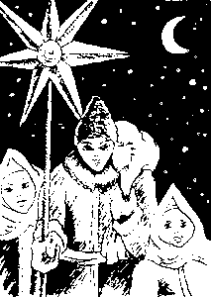
Коляда — бог торжеств и мира, которого древние славяне чествовали 24 декабря. Накануне Рождества Христова дети собирались колядовать под окнами богатых крестьян, величали хозяина в песнях, твердили имя Коляды и просили денег. Свя-тошные игрища и гадания — остатки этого праздника древних Обряды сохранились в народе, и в последнее время становятся всё более популярными. «Коляд-ники» рядятся в одежды, изображают зверей, чертей, с музыкой, с торбами, в которые собирают угощения, ходят по улицам, поют колядки. Коляда — весёлое, желанное божество.
Когда-то Коляду воспринимали не как ряженого. Коляда была божеством, причём одним из влиятельных. Коляду кликали, зазывали. Коляде посвящали предновогодние дни, в её честь устраивались игрища, учиняемые впоследствии на Святках. Последний патриарший запрет на поклонение Коляде был издан 24 декабря 1684 года. Полагают, что Коляда признавалась славянами за божество веселья, потому-то его и призывали, кликали в новогодние празднества весёлые ватаги молодёжи.
А. СТРИЖЕВ «Народный календарь»

КОРГОРУШИ
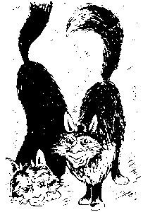
Коргоруши (коловерши) -помощники дворового в восточнославянской мифологии. Показываются в образе кошек, чаще всего чёрной масти. Согласно южнорусским поверьям, приносят своему хозяину припасы и деньги из других домов, воруя из-под носа нерадивого соседа-дворового. Из-за этого чаще всего и ссорятся дворовые. Во время этих ссор коргоруши колобродят, бьют посуду, переворачивают в доме всё вверх дном.
Нередко домохозяева терпят от ссор, какие заводят между собой соседние дворовые, - - несчастье, которое нельзя ни отвратить, ни предусмотреть. Помогают им в ссорах чёрные кошки.
«Нечистая, неведомая и крестная сила» С. МАКСИМОВ

КОРОВЬЯ СМЕРТЬ

Коровья Смерть (Чёрная Не мочь) — у славян дух сме рогатого скота. Считали, что Коровья Смерть появляется в виде коровы, собаки или чёрной кощ-кн. Позже символом Коровьей Смерти стал коровий скелет. Избавлялись от мора скота, принося жертву: добывая огонь трением, сжигали живьём на поленнице домашнее животное или петуха. Известны и другие способы, как прогон скота сквозь дым, опахивание сале-ния. При этом пели, произносили заклинания, призывая Коровью Смерть уйти.
На Агафью-Коровницу (18 февраля) коровья смерть ходит.
По случаю падежа скота или для предотвращения его существовал во многих местах России обряд опа-хивания деревни: собирались ночью скрытно все бабы в одних рубахах, с распущенными волосами, брали в руки кто дубину, кто косу, на вдову надевали хомут без шлеи, запрягали её в соху и гурьбой обходили деревню. Во время опахивания выкрикивали: «Смерть, смерть коровья — не губи нашу скотину; мы зароем тебя с кошкой, собакой и кочетом в землю!»
КРУГЛЫЙ ГОД. Русский земледельческий календарь. Составитель А.Ф. НЕКРЫЛОВА

КОСТРОМА
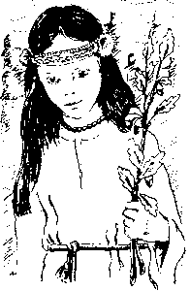
Кострома — в восточнославянской мифологии — воплощение весны и плодородия. В обрядах проводов весны — это молодая женщина, закутанная в белые простыни, с дубовой веткой в руках, идущая в сопровождении хоровода. Делали также чучело Костромы из соломы и устраивали ритуальные похороны (сжигали, разрывали на части) с обрядовым оплакиванием. Ритуал символизировал также возрождение природы. Хоронили Кострому в Духов день — первый понедельник после Троицы.
У молодёжи накануне Петрова дня свои хлопоты: последняя «хмелевая ночка» подходит, завтра надо Кострому хоронить... Ещё пройдёт день, лета макушка придёт, начнётся страда, летним гулянкам конец... Вечером, только закатится солнце и сумрак начнёт по земле расстилаться, девушки с молодицами, звонко песни играя, выходят гурьбой за околицу, каждая охапку соломы тащит. Выбрав укромное место, раскладывают костры и при свете их вяжут Кострому из соломы. Одевши её в нарядный сарафан недавно вышедшей замуж молодицы и убравши цветами, молча без шуток, без смеха кладут на доску возле воды
П.И. МЕЛЬНИКОВ-ПЕЧЕРСКИЙ «В лесах»

КОСТРУБ
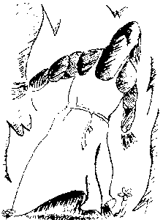
Коструб (Кострубонька) — в восточнославянской мифологии воплощение плодородия. Если Кострома персонаж русских обрядов, то в украинских весенних ритуалах переход к лету знаменовали похороны Кострубоньки Это было чучело мужчины с подчёркнутыми атрибутами пола (реже женщины). Коструба-тый — неряшливый, неприглаженный, неаккуратный. Чучело сжигали или топили в реке, сопровождая действие песнями и хороводами, обращались к Земле и Солнцу с вечными просьбами о хлебе насущном.
Ще за дня, було, гуртуються парубки i дiвчama: nepшi в яжуть патлатого Коструба, несуть найлiпшу губку до кресала; mi добирають найтонших, наилегших свiчок, плетуть вiнки. Iще за дня у вcix них од солодкоi тривоги злiтають угору серця, буйно хмелiють голови. Там, на кручi, в одну митъ спалахне nomiшne кострище, довгим рядочком попливуть за водою кружальця вогникiв — дiвочi вiнки, забринять над погiдним краем гарячi закличнi nicнi.
О. ПАЛIЙЧУК «Колиска Дажбога»

КУКЕР
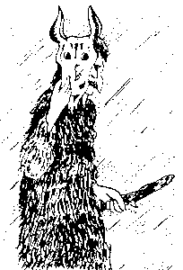
Кукер (кукувцы, джамалар) — дух плодородия у южных славян. Во время весенних игрищ Кукера изображал мужчина одетый в шкуру козла с большим деревянным фаллосом. В хороводе происходит брак Кукера с одной из девушек, которая затем показывалась беременной и симулировала роды. Совершаются ритуальные пахота и сев. Иногда Кукер изображал физиологические действия с Землёй, подразумевая её оплодотворение.
Человек радуется или печалится, и поэтому говорят, что небо также может радоваться и печалиться. Пытаясь познать небо, исходят из человека; источник подобного истолкования неба — человек.
ВАН ЧУН

КУПАЛА

Купала - бог земных плодов. Ему жертвовали перед сбором хлеба, 23 июня, в день святой Агриппины, которая и была прозвав в народе Купальницей. Молодые люди украшались венками раскладывали огонь, плясали вокруг него и воспевали Купалу. Игрища продолжались всю ночь Кое где 23 июня топили бани, настилали в них траву купальницу (лютик) и после купались в реке В самое Рождество Иоанна Предтечи, сплетая венки, вешали их на кровли домов и на хлевах, чтобы удалить злых духов от жилища. Этот красивый языческий праздник возрождается на Украине и в Белорусии.
Iвана Купала — це день лiтнього сонцевороту, що тепер сходиться з християнським святом Рiздва Святого Пророка Предтечi i Крестителя Господнього Iвана, 24—го червня за старим календарем, або 7—го липня —за новым.
У старих писаних джерелах Купало характеризуешься як поганський бог земних плодiв, якому приносили хлiб — головний плiд землi. Так, у Густинському лiтописi записано таке: «Купало, яко-же мню, бяше богь обилiя, якоже у еллинь Цесерь, ему-же безумный за обилiе блегодаренiе приношаху вь то время, егда имяше настати жатва.»
Олекса ВОРОПАЙ «Звичаi нашего народу»

КУРДУШИ
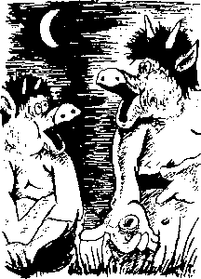
Курдуши — злые духи, помогающие колдунам в их работе. После благополучного окончания обрядов посвящения в колдуны, к посвящённым на всю жизнь приставляются для услуг мелкие бойкие чертенята — курдуши. Они относят в нужное место вещи, снятые с заразного больного, дабы другого намеченного «испортить относом». И заклятый порошок бросают «по ветру» на намеченную жертву. И щепотку земли со следа колдуну принесут, волос с головы обречённого. И «порчу» на указанного нашлют «напуском». Все прихоти колдуна выполняют курдуши.
...он (человек/ беспрестанно встречает непреодолимые препятствия к исполнению своих личных стремлений, и, сознавая своё бессилие, но ещё не сознавая ясно своей связи с общими законами природы, ставит себя во враждебное отношение к ней. Ему кажется, что в природе есть какие-то силы, неприязненные к человеку и вечно ему противоборствующие. Отсюда развивается мало-помалу понятие о тёмных силах, постоянно вредящих человеку.

ЛАДА
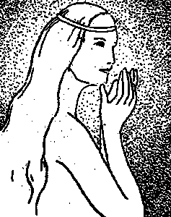
Лада — богиня любви, покровительница браков, домашнего очага, богиня юности, красоты плодородия. Сама женственность, неясная, певучая, русокосая; в белых одеждах — она и в Купальскую ночь в хороводе парня к милой подведёт; и падчерицу от злой мачехи под ветвями спрячет, когда та на встречу с дружком соберётся. В молодых семьях очаг поддерживает: вот-вот погаснет бывает, а Лада веточку подбросит, одеждами взмахнёт — разгорится очаг, теплом тронет сердца неразумных и снова лад в семье.
Настаёт лето. На «зелёной неделе» справляли когда-то Семик — девичий праздник. Называли Семик — честной, подобно Масленице, это один аз наиболее почитаемых народных праздников. На Семик особая честь воздавалась берёзе. Она у древних славян считалась священным деревом., олицетворяла богиню Ладу.
С утра в семицкий четверг по сёлам и городам, молодёжь с песнями носила изукрашенные лентами зелёные берёзовые ветки. Затем девушки шли в лес плести венки из цветов. В венках девицы шли к реке завивать берёзку. У корня берёзку обвязывали шёлковым поясом, на её ветки, перевитые лентами, вешали венки.
А. СТРИЖЕВ «Народный календарь»

ЛАДО
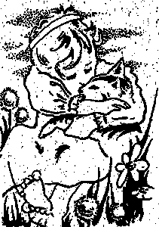
Ладо — божество света, красоты, мира, радости, любви, веселия, согласия и всякого благополучия. Ему жертвовали вступающие в брак, с усердием воспевая его имя, которое и ныне можно услышать в старинных припевах. С 25 мая по 25 июня отцы и мужья в гостиницах, а жёны и дочери на лугах и на улицах, взявшись за руки, плясали и пели: Ладо, Ладо, Ди-ди-Ладо, т.е. великий Ладо.
Все с ожиданием смотрят на восток и при первых лучах Солнца запевают.
Одна сторона:
А мы просо сеяли, сеяли,
Ой Дид-Ладо, сеяли, сеяли.
Другая сторона:
А мы просо вытопчем, вытопчем,
Ой Дид-Ладо, вытопчем, вытопчем.
А.Н. ОСТРОВСКИЙ «Снегурочка»

ЛАМЯ

Ламя (ламия) — у южных славян чудовище с телом змеи и собачьей головой; она тёмной тучей опускается на поля и сады, пожирает плоды зем ледельческого труда. АлчнаV, кровожадна, живёт в пещерах у источников. Связана со стихией воды — может упасть На землю туманом, остановить воду крыльями, требуя человеческую жертву. Также охраняет клады.
... Муж её, дай Балабан, был мастером на сыроварне; пять лет назад он скоропостижно скончался от разрыва сердца. Соседки, женщины завистливые, утверждали, что в его преждевременной смерти повинна сама Балабаница, потому что она, мол, в любви ненасытна, как ламия.
А. ГУЛЯШКИ «Случай в Мамчилове»

ЛЕДАЩИЙ

Ледащий (лядащий) — дух соломы, весь запухший ото сна, с соломой в голове. Его никто не видел, только слышали, как он зевает. Многие из славянских духов зимою спят. Ледащий в этом деле заводила. Разбудить его никто не может, кроме матушки-весны. Просыпается он всегда недовольным и, бодрствуя в летнее время, с нетерпением ждёт конца лета, чтобы опять уснуть в куче свежей соломы. Если летом кто слышит вздохи да зевоту, а живого существа рядом нет — это ледащий.
Из прошлогодней соломы закурлыкал лядащии-бес соломин, притрушенный теплой соломой И откликнулся луг, загудел, и весь берег защелкал и заахал и зааукал, застрекотал лес стрекозою.
A.M. РЕМИЗОВ «К Морю-Океану»

ЛЕЛЬ
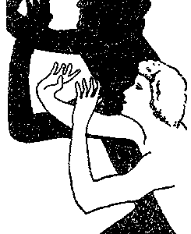
Лель — юный бог любви, сын Лады. По молодости лет своих, Лель порой просто забавляется любовью, хотя делает это с добрых побуждений — для него это весёлая игра. Красивый юноша с курчавыми волосами влюбляет в себя девушек, наигрывая им на свирели и напевая. Когда же ему проходу нет от очередной избранницы, Лель находит ей парня и убеждает обоих, что они искали именно друг друга. Появляется Лель весной, живёт вместе со своим братом Полелем в лесу. Вместе они выходят утром встречать Ярило. Свирель Леля можно услышать в Купальскую ночь.
Мороз
Почём, ты знаешь Что это Лель?
Снегур очка
К нему девицы ходят Красавицы, и по головке гладят, В глаза глядят, ласкают и целуют. И Лелюшком и Лелем, называют, Пригоженьким и миленьким.
А.Н. ОСТРОВСКИЙ «Снегурочка»

ЛЕСАВКИ
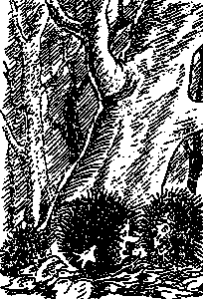
Лесавки — лесные духи, родственники лесовика, старики и старушки (бабушки и дедушки лесовика). Очень маленькие, серенькие, похожие на ежей. Живут в прошлогодней листве, бодрствуют с конца лета до середины осени. Всё это время веселятся, водят хороводы, листву поднимают, шелестят, шебуршат, копошатся маленькие лохматые клубочки. За короткое время натрудятся, умаются — долго спят.
Старички и старушки — Лесавки в прошлогодних листьях сидят, схватятся за руки, скачут по лесу, свистят на весь лес, без головы, без хвоста, скачут, вот как свистят.
A.M. РЕМИЗОВ «К Морю-Океану»

ЛЕТАВИЦА

Летавица — дух рассвета. Ночью летает или сидит где-нибудь на ветвях, приближает день. Чарует полуночников своей девичьей красой. Обута в красные сапоги, с помощью которых летает; они для неё, что крылья лёгкие, в них вся сила летавицы. Только тот, кто сможет заставить себя не смотреть на её сапоги или снимет их, не поддастся чарам летавицы. Если этот дух рассвета останется без сапог — управляй им как хочешь. Исчезает летавица с восходом солнца.
Слышали Вы о Летавице? Красота её еще краше всех, лицо ее девичье, вольные волосы золотые до самой земли. Всякую ночь приходит она: или ложится в ногах, или станет и смотрит всю ночь и, лишь ветер подует под утро, исчезнет. Слышали Вы о Летавице? Я оставил мой дом, бросил всё и пошёл. И, как лист в непогоду, скитаюсь по белому свету —-только б её из сердца прочь.
... Шли мы горохом — порх! — и наткнулись: лежит такая кра-са-вая! Золотые волосы всю с головой опутали, глаза, словно колодцы, а сапоги на ней красные...
A.M. РЕМИЗОВ «К Морю-Океану»

ЛЕШИЙ

Леший (лесовик, лесовой, лешак) — дух леса. Показывается и исчезает внезапно. Поёт без слов, хлопает в ладоши, свищет, аукает, хохочет, плачет, перекидывается стариком, путником, волком, филином; без шапки, волосы зачёсывает налево, кафтан запахивает направо, бровей и ресниц нет. Людей старается запутать, завести в глубь леса, напугать. Звери в его ведении, особенно зайцы. Может проиграть их в карты другому лешему. Питается мхом и шишками, любит выпить водки, живет с семейством в дупле старого дерева. Избежать козней лешего можно переодев одежду наизнанку.
Лешие вместе с оборотнями и прочей нечистью считают день Воздвижения (27 августа) каким-то срочным для себя днем. Лешие, например, сгоняют в этот день в одно место все подвластное им зверье, как бы делая ему смотр перед наступающей зимой. В лес по этой причине не ходят.
На Ерофея (17 октября) — буйствуют лешие. Они «дурят в лесах»: бродят, кричат, хохочут, хлопают в ладоши, ломают деревья, гоняют зверей и пропадают. Крестьяне в этот день в лес не ходят.
КРУГЛЫЙ ГОД. Русский земледельческий календарь

Листан
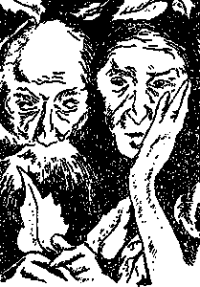
Листин — старый слепой дух, предводитель лесавок, его жена и помощница — баба Листина. Они не такие буйные и шустрые, как лесавки, сидят в куче листьев возле пня или в овраге и командуют — кому когда шелестеть. Осенью сначала легкий шепоток слышится — это листин с листиной советуются и назначают лесав-кам работу. А потом уже шелест да шум, хороводы опавшей листвы, знать, лесавки играются.
Пройдет мимо дерева слепышка Листин, прошуршит листьями, не бойся: Листин не страшный, Листин только пугать любит. Слепышка Листин — в лесу живет, весь из листьев. Есть и Листина баба — игрушка: туловище сделано из мха, а вместо рук еловые шишки, на ногах настоящие лапотки. Листин-слепышка и Листина-баба только и знают, бродят в лесу, шуршат.
A.M. РЕМИЗОВ «Зайка»

ЛИХО
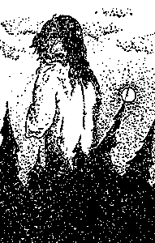
Лихо — злая баба-великанша, пожирающая людей. Она имеет только один глаз (Одноглазое), ростом выше деревьев. Живёт Лихо на старой мельнице, спит на кровати из человеческих костей. Идёт Лихо — деревья валит, горы рушит, реки-озёра засыпает. Ни жалости, ни участия, живое встретит — зверя ли, человека ли — затопчет, разорвет и съест.
Неуклюжая, кровожадная, свирепая — само воплощение зла. Имя Лихо стало именем нарицательным и занимает место в синонимическом ряду со словами «беда», «горе», «несчастье».
... Стол было уже засыпать кузнец, как дверь отворилась, и вошло в избу целое стадо баранов, а за ними Лихо — баба огромная, страшная, об одном глазе. Понюхало Лихо по сторонам и говорит:
— Э, да у меня, никак, гости; будет мне, Лиху, что позавтракать: давненько я человеческого мяса не едала.
Вздуло Лихо лучину и стащило кузнеца с печи, словно ребенка малого.
«Лихо одноглазое» Сказка в пересказе К.Д. УШИНСКОГО

ЛИХОРАДКА
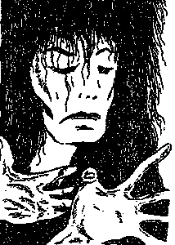
Лихорадка — демон болезни. Представляется простоволо сой женщиной дьявольского обличья. Упоминается в славянских апокрифах и в заговорах Зачастую наши предки, дабы задобрить и не привлечь Лихорадку, называли её ласкательно-приветливыми словами: добру-ха, кумоха, сестрица, тётка, гостьюшка, гостейка. Образы болезней слабо выражены в славянской традиции, а потому не отражены в обрядах и ритуалах.
... В основе этой веры (в колдовство и самоколдовство) лежит старая оптимистическая концепция болезни, сохранившаяся в неприкосновенности: болезнь есть «бес», которого надо уметь изгнать из больного надлежащим заговором. Лихорадка изображается в одном распространенном заговоре в таких красках: «бесица, имеюща разжени очи, а руци железные, а власы верблюжия», послал её из преисподней её отец сатана, «в человека злые пакости творити, и кости женские изсушити, млека изсякнути, а младенца уморити, и очи человекам омрачити, составы расслабити».
Н.М. НИКОЛЬСКИЙ «История русской церкви»

ЛОБАСТА
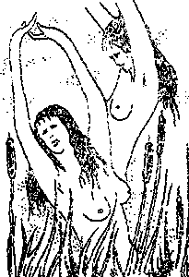
Лобаста (лопаста) — русалка, живущая в камышах. По пове-риям, это дети, умершие некрещенными или девушки-утопленницы. Подвижные, резвые, грациозные, в играх и шалостях проводят они свое время. На десятой неделе после святой Пасхи, сохранившей древнее народное название «русальной», ни одна девушка не решается пойти в лес без подружек из боязни, что лобасты и другие русалки затащат её в свой веселый бесконечный хоровод, закружат и уведут с собой.
— А-а, испугались/ Вот она какая Лобаста! Попадете к ней в болото, не спустит. Ростом Лобаста, как эта осина, тело белое, что заячий пух, а ручищи, словно крылье с красным когтем, словит да этим когтем, хоть и нежен он, что костяника, а защекочет до смерти.
A.M. РЕМИЗОВ «К Морю-Океану»

ЛУГОВОЙ
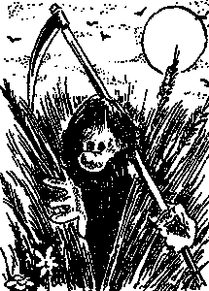
Луговой — дух лугов, маленький зелёный человечек в одежде из травы, помогает косить травы во время сенокоса. Считается дитём полевика (полевого). Бегает по лугам и ловит птиц в пишу своему родителю. Бывает очень сердитым, когда покос прозевают — гонит траву в буйный рост и так заплетает её, что не срезать, не разорвать; а то и сушит траву на корню. Если же придут косари на такой покос — косы рвет.
На низшей ступени своего развития человек не имел почти никакого ясного представления о природе и её явлениях... Он не обладал никаким понятием о положении своем как человека и всё непонятное, что совершалось вокруг него, приписывал разным сверхестественным существам...
А. БАБЕЛЬ

ЛЮДИ ДИВИЯ
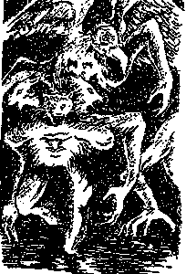
Люди дивия — в древнерусских книжных легендах монстры, обитатели далеких сказочных земель, прежде всего, Индии. Среди них упоминаются многоглавые, люди с лицом на груди, со звериными или птичьими головами и ногами, с крыльями, люди, живущие в воде и т.п. Люди дивия являлись образом неверных, «нечистых» народов. Большинство сказаний о людях дивия это переводные источники, но есть и оригинальные, особенно у сибирских народов.
... Рассказы о Людях давая связаны ала с повестями о походах Александра Македонского, или со сказаниями о государстве индийского царя и попа Иоанна. Наиболее опасные народы были «заклепаны» Александром Македонским в скалах, им приписывалась важная роль в грядущих событиях накануне конца света, когда они выйдут на свободу.
Из «СКАЗАНИЯ ОБ ИНДИЙСКОМ ЦАРСТВЕ»

МАВКИ
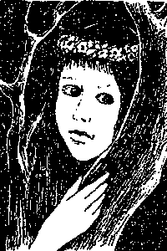
Мавки (навки, мевки) - в восточнославянской мифологии злые духи, часто смертоносные. По украинским поверьям, в мавок превращаются умершие до крещения дети. имя мавка образовано от «навь» (навка), что означает воплощение смерти. Мавки бестелесны и не отражаются в воде, не имеют тени, спины у них нет, поэтому видны все внутренности. Мавки и русалки не одно и то же, они имеют много различий.
... Но такое представление о Русалках как о взрослых девушках и женщинах, встречается только в искусственной поэзии, в литературе и живописи, народу же, по крайней мере в центральной Малороссии, оно совершенно чуждо. Здесь нет никаких сказок, песен, поверий или обрядов о таких русалках. Народ знает только русалок-детей. Называют их здесь мавки. Они, мертворожденные, присланные матерями, вообще некрещённые дети. По поверьям Подольской губернии, потерча или поторча превращается только по прошествии семи лет в мавку или малку.
В.П. МИЛОРАДОВИЧ «Заметки о Малорусской демонологии»

МАКОША
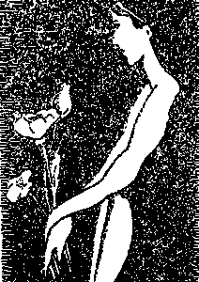
Макоша (Мокошь, Макеша) — славянское божество, покровительница женских работ, прядения и ткачества. Также земледельческое божество, мать урожая, богиня изобилия. Цветок мак — пьянящий, как любовь. От названия этого яркого цветка, который девушки вышивали на свадебных рушниках — имя богини. Макоша — божество женской жизненной силы. Единственное женское божество, чей идол стоял на вершине холма в пантеоне князыя Владимира.
У некоторых северных племен Мокошь — холодная недобрая богиня.
На прибойном сыром берегу вещая Мокуша, охраняя молнийный огонь, щелкала всю ночь веретеном, пряла горящую нить из священных огней.
A.M. РЕМИЗОВ «К Морю-Океану»

МАРА
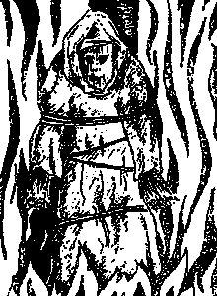
Мара (маруха, мора) — в славянской мифологии божество зла, вражды, смерти. Позднее связь со смертью утрачивается, но вредоносность божества очевидна (мор, мрак). У северных славян Мара грубый дух, мрачное привидение, которое днём невидимо, а ночью творит злые дела. Охотнее всего Мара обитает в тёмных и сырых местах, в пещерах под вымытыми водой берегами. В некоторых местах Мара — название нечисти.
...«Невже понесе знову в Днiпро?» — подумав. I в цю нить чиясь дужа рука схопила його за чуприну. То пiдпливла лоgiя старого дарiя, що ловив у цьому
мicmi рибу...
Иому знайшли коня, i вiн знов помчав у нiч, у лiс, не боявся нi Дива, нi Мари, рi Желi, нi iншого страховидла, про яке чув з дитинства i яким кишiли, кажуть, дарницькi лiси.
С. ПЛАЧИНДА «Хлопець з оборотькою»

МАСЛЕНИЦА
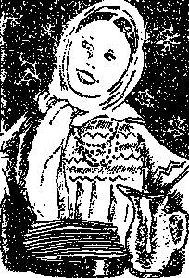
Масленица — персонаж, воплощавший у древних славян плодородие, но, вместе с тем, зиму и смерть. Масленицу встречали с величальными песнями на снежных горках. Символом Масленицы было чучело из соломы, обряженное в женские одежды, с блином и сковородкой. С ним вместе веселились, а затем хоронили или провожали, сжигая на костре. Проводы Масленицы сопровождались ряженьем, хороводами, призывом весны. От названия персонажа пошло название русского календарного праздника проводов зимы и встречи весны.
В Дмитровском районе под Москвой «в понедельник в семьях, где есть молодежь, делают из тряпок женскую фигуру с длинной косой, одетую в девичий наряд. Фигура изображает девушку; в руки этой Фигуры дается помазок и блины» — главные символы Масленицы.
Без блинов не масленица, без пирогов не именины.
КРУГЛЫЙ ГОД. Русский земледельческий календарь

МЕЖЕВИК
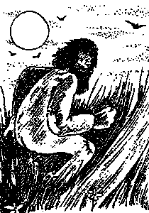
Межевик — брат луговика (лугового), такой же маленький, в одежде из травы, но не зелёный, а чёрный. Бегает по меже, охраняет её, так же, как и брат ищет пищу своему родителю полевику. Наказывает тех, кто нарушает межу, переходит её незаконно; устанавливает и поправляет вешки, помогает работящим хозяевам в поле. Но если находит спящего на меже человека, то наваливается на него, шею травой заплетает и душит.
Ум первобытных людей был ещё слишком слаб, чтобы возвыситься до отвлечённых представлений о законах, управляющих его собственным развитием, как и явлениями внешнего мира. Он их олицетворил, превратил в реальные существа, построенные по его подобию, т.е. создал духов и богов.
М.БЕРТЛО

МЕЧ-КЛАДЕНЕЦ
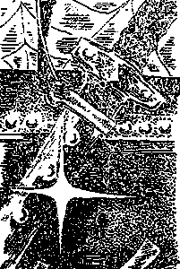
Меч-кладенец (самосек) — в русском фольклоре и книжной средневековой традиции чудесное оружие, обеспечивающее победу над врагом. Распространён мотив поиска меча, скрытого в земле, связанный с представлением о кладе (кладенец) или погребении. Иногда меч-са-мосек наделён чертами оборотня, превращается в змея. Обладающий мечом, получает сверхестественную демоническую силу, он становится непобедимым.
... Казак не стал долго раздумывать отдал старику бочонок, а себе взял меч-саморуб сел на коня и вздумал к королю вернуться. А под стольный город того короля подошёл сильный неприятель; казак увидал рат-силу несметную, махнул на нее мечом
Меч-саморуб! Сослужи-ка службу, поруби войско вражье
Полетели головы... И часу не прошло, как вражьей силы не стало.
ЦАРЕВНА-ЗМЕЯ. Русская народная сказка из сборника АН АФАНАСЬЕВА

Молонья- ЦАРИЦА
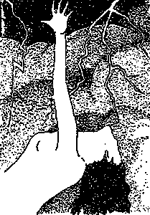
Молонья-царица (Ме. ланья) — грозная богиня молний, жена Великого Грома Гремучего, живёт на небе. Её сын — Огонь-царь. Есть миф 0 похищении Модоньи богом Ве-лесом. Если следовать этому мифу — Огонь-царь внебрачный сын. Когда всё небесное семейство в сборе, но в семье не ладится, каждый сердится no-своему: Гром — гремит; Молонья — золотые стрелы пускает; Огонь-царь несётся на этих стрелах, поджигая все, что попадается на пути. Воробьиная ночь — крупная ссора в небесном семействе.
Любы были те речи Матери Сырой Земле, жадно пила она живоносные лучи' и породила человека... И когда вышел он из недр земных, ударил его Ярило по голове золотой вожжой —ярой молнией. И от той молоньи ум в человеке зародился...
П.И. МЕЛЬНИКОВ-ПЕЧЕРСКИЙ «В лесах»

МОРЕНА
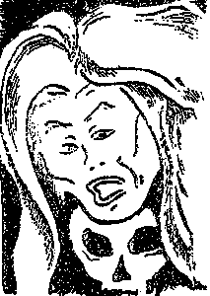
Морена (марена, маржана) — в славянской мифологии богиня, связанная с воплощением смерти, с темнотой, болезнями, с сезонными ритуалами умирания и воскресения природы, иногда с ритуалами вызывания дождя. У южных славян это легкий летучий призрак зимы. А когда зима заканчивается, из прошлогодней соломы вяжут чучело Морены и топят (сжигают, разрывают на части) в честь будущего урожая.
... в Малороссии явно таскают по улицам при встрече весны (1 марта) с пением «веснянок» чучело, называемое «мареной», а великорусский «морок» — та же мрачность или темнота — вызвал осооен-ную молитву на те случаи, когда эта «морока» желательна или вредна для урожая.
С.В.МАКСИМОВ «Нечистая, неведомая и крестная сила»

МОРОЗКА
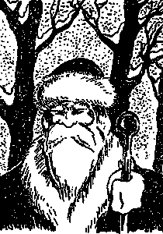
Морозка (Мороз) — бог зимы холодов. Одет в тёплую шубу, ходит по лесам и укрывает ДГ' ревья снегом. Зимой он полны" хозяин, в его подчинении снегопады, вьюги да метели. Вечн воюет с Весной, сопротивляется её приходу, нападает по ночам но всегда в конце концов отсту пает. Не всех путников встп? чает радушно в своих владениях В зависимости от поведения ч<^ ловека, а порой, и от собствен ного настроения может наградить человека или наказать Если уж рассердится — снегом запорошит, завьюжит, с дороги собьёт, под одежду заберётся Может уши или руки отморозить, а то и совсем заморозит.
Не ветер бушует над бором, Не с гор побежали ручьи, Мороз-воевода дозором Обходит владенья свои.
Идёт — по деревьям шагает, Трещит по замерзлой воде, И яркое солнце играет В косматой его бороде.
Н.А. НЕКРАСОВ «Мороз, Красный нос»

МОРЯНА
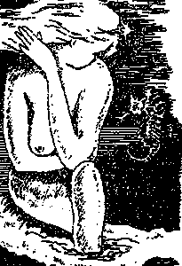
Моряна — дева морских вод, дочь морского царя. Большую часть времени плавает в глубинах моря, превратившись в рыбину, играет с дельфинами. Выходит на берег в тихие вечера, колышется на волнах, плещется, перебирает морские камешки-голыши. Когда поднимает шторм разгневанный царь морской, успокаивает его, унимает бурю. В русских сказках близкий Моряне образ Марьи Моревны.
...Скоро-скоро забрезжит.
И пойдет, осыпаясь, прощаться дикая роза — друг-поводырь.
Легкий ветер уж веет. Там Моряна волны колышет.
И, ровно колокол бьёт, Море — непокорное, необъятное Море-Океан.
А.М.РЕМИЗОВ «К Морю-Океану»

Моховой
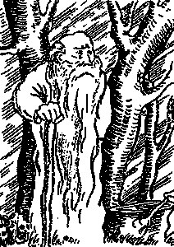
Моховой — крошечный дух зелёного или бурого цвета живёт во мху, наказывает тех кто собирает ягоды в неурочное время. Самый обычный прием заключается в том, что моховой обходит всякого, углубившегося в чащу. Он либо заведёт в такое место, из которого трудно выбраться, либо заставит кружить по лесу на одном и том же месте Обычно моховой не ведёт людей на погибель, а лишь вымучит, да и отпустит.
И кого только не было там.: домовые, домихи, гуменные, банные, лесунки, лесовые, лешие, листот-рясы, кореневые, дупляные, моховые, полевые, водяные, хлевники, чужаки, наброжие и облом, костолом, кожедер, тяжкун, шатун, хитник, лядащик, голохвост, ярун, долгоносик, шпыня, куреха и шептун со своею шептухой.
A.M. РЕМИЗОВ «К Морю-Океану»

НАВЬ
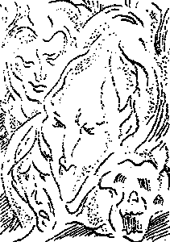
Навь (навьё, навы) — духи мёртвых, враждебные человеку; воплощение смерти, существа без плоти, которые движутся при движении мысли об умерших. Древние славяне считали, что причиной смерти является навья косточка, которая сохраняется в разлагающемся трупе. Навь появляется после полуночи: облако — видоизмененная в худшую сторону фигура человека, его лицо. Избежать встречи с навью можно, если чтить память умерших родственников.
В «Навий день», на Радуницу, справляли здесь «оклички» покойников. (Радуница — день поминовения умерших, приуроченный к последнему четвергу великого поста).
П.И:. МЕЛЬНИКОВ-ПЕЧЕРСКИЙ «В лесах»

НЕДОЛЯ
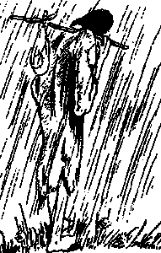
Недоля — злой дух, враг Доли. Стремится нанести вред человеку. Не разбирается, кто хорош, кто плох. Стоит человеку оступиться, разувериться в своих силах — Недоля тут как тут. Старичок, с виду немощный, невзрачный, но цепкий, хваткий; или старуха коварная. Как пристанет Недоля — уж надо потрудиться, чтобы от нее отбиться. Если человек с долей не поладил, значит, сам себе навредил — жди Недолю в гости. Бывает, что Недоля наказывает человека за грехи его предков.
И сама Обида-Недоля, не смыкая глаз, усталая, день исходив от дома к дому, грохнулась на землю и под, терновым кустом спит.
И неужели Русской земле ты судила Недолю, — и, всегда растрёпанная, несуразная, с диким хохотом, самодовольная, униженная и нищая, будет она пресмыкаться, не скажет путного слова?
A.M. РЕМИЗОВ «К Морю-Океану»

НЕЖИТЬ
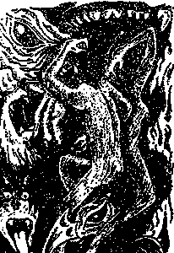
Нежить — существа без плоти и души, все что не живёт человеком, но имеет человеческий облик. Это не мертвецы и не привидения, а существа особого рода, духи природы: домовые, кикиморы, водяные, лешие и т.п. Лишь водяной может еще образовать переход к нечистой силе. Нежить не живёт и не умирает, она есть, существует, обитает. По преданиям, нежить — это сверженное архангелом Михаилом воинство сатанинское. Летело оно с неба на землю сорок дней, кто где упал — тот там и обосновался: леший в лесу, водяной в воде, полевой в поле и т.д. У нежити своего обличья нет, она ходит в личинах и бессловесна. Над человеком нежить потешается, пакостит ему, но бывает и доброй.
Вот обогнул Нежит старую ель и бредет — колыбаются синие космы. Подвигается тихо, толчёт грязи по мху и болоту, хлебнул болотной водицы, поле идёт, другое идёт, неприкаянный Нежит, без души, без обличья.
То он переступит медведем, то утишится тише тихой скотины, то перекинется в куст, то огнём прожигает, то как старик сухоногий — берегись, исказнит! — то разудалым мальцом и уж опять, как доска, вон он — путало пугалом.
A.M. РЕМИЗОВ «К Морю-Океану»

НЕМИЗА
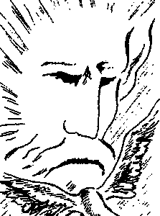
Немиза — бог воздуха, повелитель ветров. Голова его увенчана лучами и крыльями, а на торсе изображена летящая птица. Лёгкий, как перышко, да и сам иногда превращается в перо и качается в вышине, отдыхая от забот. Когда в самую жару лёгкая прохлада вдруг коснется чела — это Немиза благоволит, лениво взмахнув крылом. Немиза не сварлив и позволяет ветрам резвиться, не вмешиваясь в их дела. Но если они уж сильно поссорятся и закрутят бешенную карусель — вмешается и наведёт порядок.
... Если высших из обоих богов язычники поселяли на небе, то они же по своему произволу низводили их обратно на землю, заточая в какую-нибудь маленькую часовню или в стоящего в ней жалкого идола... где желания их просителей выслушивались с большей благосклонностью, чем в других местах.
Д. ТОЛАНД

НЕЧИСТАЯ СИЛА
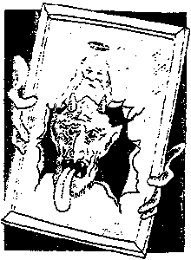
Нечистая сила (нечисть) — злые духи у восточных славян, общее название низших демонологических персонажей, чертей, бесов и т.д. По преданиям, нечистая сила создана самим Богом или Сатанаилом. Общим для всех персонажей нечисти есть то, что они принадлежат потустороннему «нечистому», «нездешне>гу» миру, которо>гу человек противопоставляет здешний, «чистый», положительный. Появляется нечисть также из покойников, умерших неестественной смертью. Нечисть многолика, к людям может быть и доброй.
... Страх перед кознями нечистой силы заставляет людей прежде всего избегать нечистых мест и нечистого времени, например не купаться в реке до и после определенного времени, не ходить в лес и в поле в русальную неделю, не выходить из дома в полночь, остерегаться святок и т.п. Нечистая сила боится крестного знамени, чётных чисел, пения петуха и др. Промежуточное положение между миром нечистой силы и миром людей занимают лица, знающиеся с нечистой силой, «продавшие душу черту» — ведьмы, колдуны, знахари и т.п.
С.М. ТОЛСТАЯ

НИКОЛА
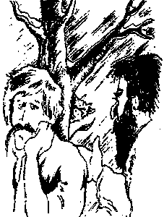
Никола (Микола) — в славянской мифологии название злого духа, позднее восшедшее к святому Николаю, который в народе считается покровителем моряков и рыбаков, да и всех тружеников. Празднуют Николу Тёплого (Вешнего) — 9.V. ст.ст. и Николу зимнего — 6.XII ст.ст. У южных славян Никола — лесной дух, загадывающий загадки заблудившимся. Отгадавших выводит на дорогу, не отгадавшие продают душу чёрту. Живёт в дупле, покровительствует охотникам. От языческого злого духа у Николы осталась хромота (признак нечистой силы).
Вы, покличте-ка, домочадцы,
На Сиговец к студёному долу
Парусов и рыбарей братца,
Святителя тёплого-Миколу!
Он, кормилец, в ризе сермяжной,
Ради песн младеня в зыбке,
Откушает некуражно
Янтарной ухи да рыбки!
Н. КЛЮЕВ «Погорельщина»

НИЙ
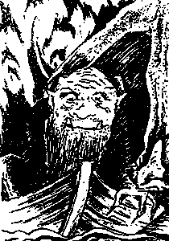
Ний — в славянской мифологии страшный бог царства мёртвых. Огромный горбатый старик с длинными волосатыми руками-лапами. Вечно злой, потому что работать приходится без отдыха днём и ночью — принимать души умерших. Кто попал в лапы к безобразному Нию — назад возврата нет. По-видимому, в более поздние времена — это предводитель нечистой, силы Вий.
... Мгновенно дверь хижины растворяется, — и, при беспрерывном блеске молнии, я зрю юного витязя, в броне серебряной, опоясанного мечом грозным. Ни сам свирепый Ний не потряс бы толико робкого сердца моего своим появлением.
В.Т. НАРЕЖНЫЙ «Славянские вечера»

НОГ
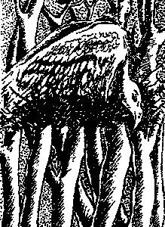
Ног (ногуй, нагай, игон) — древне-русское название грифона. Птица огромных размеров и сверхестественной силы, вьёт гнездо на двенадцати дубах (родня Соловью-разбойнику), на корм птенцам даёт быка. В средневековой книжной традиции с образом Нога связан полёт героев по воздуху. Можно предположить, что это символ всераз-рушающего перемещения воздуха, сильного ветра, шквала, урагана.
...Вот Иван-царевич настрелял на взморье гусей, лебедей, в два чана поклал, поставил один чан На-гай-птице на правое плечо, а другой чан — на левое, сам сел ей на хребет. Стал птицу Нагай кормить, она поднялась и летит в вышину.
СКАЗКА О МОЛОДИЛЬНЫХ ЯБЛОКАХ И ЖИВОЙ ВОДЕ.
Русская народная сказка в обработке А.Н.ТОЛСТОГО

Ночницы
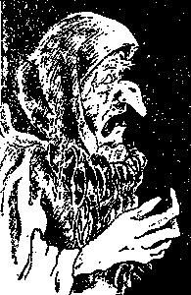
Ночницы (криксы) — ночные демоны. Нападают в основном на новорожденных детей, до крещения, и не дают им спать. Это неопределенного вида существа, невидимые или похожие на птиц, летучих мышей, червей; привидения, блуждающие огни; реже — женщины с длинными волосами в чёрной одежде. Чуют дом, где есть колыбель, проникают через окно или дверь и истязают ребёнка. Лазят также ночью по птичьим гнездам, выпивают яйца, душат птенцов. Ночницами становятся после смерти женщины — ведьмы не имевшие детей.
Из страха перед ночницами матери остерегаются после захода солнца оставлять на дворе пелёнки, выходить из дома и выносить ребёнка; не оставляют открытой и не качают пустую колыбель, применяют различные обереги колыбели (растения, иголку и т.п.); не купают детей и не стирают пелёнок и белья в «ночной» (простоявшей ночь) воде.
С.М. ТОЛСТАЯ

ОБОРОТЕНЬ
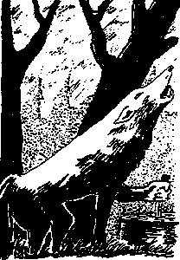
Оборотень (волкодлак, волко-лак) — мнимое существо, человек, превращённый колдуном в животное, чаще всего в волка или медведя, который затем может оборачиваться в собаку, кошку, в куст, пень и прочее. Ведьмы также обращаются в волкодлаков и обращают других. Узнать оборотня молено по тому, что у него задние ноги имеют колени вперёд, как у человека, а не назад, как у волка. Вредят оборотни тем, кто их испортил, но могут по ночам преследовать одиноких путников, особенно если те выпили лишку. Перешёл оборотень дорогу — быть беде.
... После этого заговора старый колдун стал лицом к месяцу и, воткнув в самую сердцевину пня небольшой ножик с медным черенком, перекинулся через него трижды таким образом, чтобы'в третий раз упасть головою в ту сторону, откуда светил месяц. Едва кувырнулся он в третий раз, вдруг видит: старика не стало, а наместо его очутился страшный серый волчище.
Умный человек на месте нашего Артема бежал бы без оглядки из лесу; а наш Артем сделал если не умнее, то смелее. Он подошел к пню, почесал свою буйную голову — и после давай обходить около пня и твердить то, что слышал перед сим от старого колдуна.
О.М. СОМОВ «Оборотень»

ОВИННИК
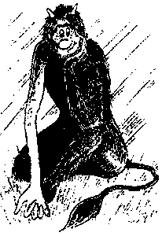
Овинник — дух, живущий в овине. Весь лохматый, но одна рука голая и подлинней другой. Голой рукой он наказывает. Особенно нерадивых хозяев — бросает им жар в неубранные снопы. Если кто-то сушит хлеб во время сильных ветров, овинник тоже накажет пожаром. Глаза у этого духа разноцветные, шуба наизнанку, в безветренную погоду он спит. Мохнатую руку вытягивает редко, чтобы нагадать девушкам богатство. В заутреню светлого воскресенья девушка кладет руку в окно овина: если не притронется к руке дух — в девках ходить, голой рукой — за бедного замуж пойдёт; мохнатой рукой коснется овинник, знать, за богатого — радуется девушка.
7 октября на Феклу-заревницу в натопленных овинах молотят хлеб. А в том, что овины горели, обвиняли овинника, духа — хозяина овина.
Вот он сидит в нижней части строений, где разводят теплины в самом углу подлаза днём и ночью. ...Глаза горят калёными угольями, как у котов, и сам похож на огромного кота, величиной с дворовую собаку, весь чёрный и лохматый. Топить овины в Воздвиженьев день и на Покров не позволяет: и на добрый случай попехнет у костра в бок так, что едва не соберешь дыхание; на худой конец разгневается так, что закинет уголь между колосниками и даст всему овину заняться и сгореть.
КРУГЛЫЙ ГОД. Русский земледельческий календарь.
Составитель А.Ф. НЕКРЫЛОВА

ОГОНЬ-ЦАРЬ

По древним преданиям, бог Белес похитил Молонью-царицу и коварно овладел ею. (Белее умеет превращаться в красивого юношу и внушать страсть любой женщине). Родился Огненный Змей (Огонь-царь], И стал он мстить своему 'отцу за мать. Вместе с ' Молоньей-царицей преследует-Белеса, превращающегося в человека, корову, коня, прячущегося под камнем или под деревом-— крошит камень, .расщепляет дерево, сжигает животное или человека. Огонь-царь всегда побеждает в единоборстве, а - во .время битвы творится буря. Огонь-царь живет на небе, 'Белее — на земле; храмы Огня, Пёруна — на холмах, а Белёса — в низинах.
... Спросить про Ярилу у окольных людей, спросить про царь-огонь, спросить про купальские костры — никто не слыхивал.
... И сказал Матери Сырой Земле:. «Вот я разлил огонь по камням и деревьям, Я сам в том огне. Своим умом-разумом человек дойдет, как из дерева и камня свет и тепло брать. Тот огонь — gap моему люби -мому сыну. Всей живой твари будет на страх и ужас, ему одному на службу».
П.И. МЕЛЫЧИКОВ-ПЕЧЕРСКЙЙ «В лесах»

ОГУМЕННИК

Огуменник (гуменник) — дух, живущий на гумнах (гумно — место, где молотят, а также сарай для сжатого хлеба), открытых со всех сторон, и в ригах, прикрытых бревенчатыми срубами с непроте-каемыми крышами, самый злой помощник дворового. Наказывает тех, кто по ночам ходит на гумно за соломой. 4 сентября на Агафона-огумен-ника в ночь этот дух бегает по селам и деревням, дурит и раскидывает снопы по гумнам. Люди стерегли гумна в тулупах, вывернутых наизнанку, с кочергой.
В ночь на Святки (святые вечера, страшные вечера, рождественский сочельник) с 24 на 25 декабря собравшиеся на посиделки играли «в молчанку». По команде «раз, два, три» все парни и девушки должны хранить самое серьезное молчание... Не выдержавшие молчания подвергаются какой-нибудь условной каре. Сходить на гумно и принести сноп соломы считалось одним из тягчайших наказаний, так как ночью на гумно не ходят из опасения попасть в лапы «огуменника»...
КРУГЛЫЙ ГОД. Русский земледельческий календарь.
Составитель А.Ф. НЕКРЫЛОВА

ПАРАСКЕВА-ПЯТНИЦА

Параскева-Пятница (Дева-Пя-тенка) — женское божество, покровительница пятницы. Благоволит также играм молодежи с песнями и танцами. Появляется в белых одеждах н охраняет колодцы. Где на дощатых крышах изображена Параскева-Пятница — там вода целебна. Чтобы не иссякла благодать Де-вы-Пятенки, бабы тайком приносят ей жертву: овечью шерсть на передничек. В Белоруссии сохранился обычай изготавливать её изваяния из дерева и молиться ей о дождях для всходов тёмной ночью.
27 октября — Параскева-грязниха, льняница, порошиха, Параскева Пятница. На Парасковью-льняницу начинают мять и трепать лен. Параскева Пятница — бабья святая... Параскева считается покровительницей женской зимней работы, в первую очередь, пряжи. Параскева Пятница представляется в виде высокой, худой женщины с длинными распущенными волосами. Высоких и худощавых женщин ещё и сейчас называют «долговязая пятница». За нарушение запретов, связанных с пятницей и с пряжей, Параскева Пятница сурово наказывает.
КРУГЛЫЙ ГОД Русский земледельческий календарь.
Составитель А.Ф. НЕКРЫЛОВА

ПЕКЛО
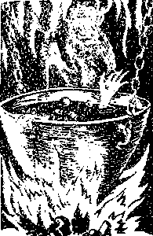
Пекло — в славянской мифологии ад, преисподняя, в переводе с латинского — «смола», «дёготь». Представление о пекле, по всей вероятности, сложились под влиянием христианского учения об аде. Ранние славяне верили в потусторонний мир, куда уходили умершие. Сначала почивших предавали огню, и они возносились на небо к Пе-руну-громовержцу, а в более позднее время погребали, отдавали Матери — Сырой Земле. Можно предположить связь пекла с восточнославянским обозначением змея (мотив огня). В пекле живут черти.
Тут он почесал плеча, утерся полою, положил обе руки на стол и начал:
— Раз, за какую вину, ей-богу, уже и не знаю, только выгнали одного чёрта из пекла.
— Как же, кум? — прервал Черевик, — как же могло это статься, чтобы чёрта выгнали из пекла?
... Вот чёрту бедному так стало скучно, так скучно по пекле, что хоть до петли.
Н.В. ГОГОЛЬ «Сорочинская ярмарка»

ПЕРЕПЛУТ
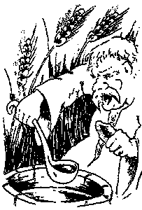
Переплут — бог изобилия, семян и всходов. Добрый толстяк, вечно уплетающий что-нибудь за обе щёки. Трудяга. В поле заморозки отводит; шепчет в небо — дождь кличет; клубни землей прикрывает; птиц отгоняет. Все лето вокруг сада-огорода мается, ходит-вздыхает, ждёт урожая. А уж дождётся — завалится за изобильный стол и пирует. Ест без устали, любо-дорого посмотреть. Да все на пользу. И выпить не против.
... Переплут упоминается вместе с беретнями в «словах» против язычества. По гипотезе В. Пизани Переплут — восточнославянское соответствие Вакха-Диониса. Не исключена связь с именами богов балтийских славян (Поревит).
В.В. ИВАНОВ

ПЕРУН
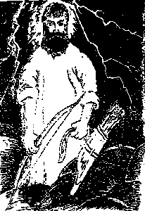
Перун — верховный бог Киевской Руси; грозный бог, повелевающий небесными явлениями; бог войны. Высокий, плечистый, черноволосый, большеголовый, златобородый (мед по бороде течёт). В правой руке — лук, в левой — колчан со стрелами. Самый сильный в природе, борется со злыми силами. 2 августа — Перунов день. В этот день вся нечистая сила, спасаясь от огненных стрел Перуна, превращается в различных зверей. В давнее время 2 августа собак и кошек в дом не пускали, чтобы не навести грозу — гнев Перуна. Птица Перуна — петух, его день — четверг. Статуя Перуна-громовержца стояла в пантеоне богов князя Владимира.
В самой середине высился вырубленный из старого, покрытого узлами и прожилками дуба Перун. Мастера-древоделы, которые вытесали его, сделали из дерева длинные, опущенные вниз руки, широкие плечи и высокую, похожую на женскую, грудь, вырезали на его туловище подобие брони, широкий пояс, меч, тул со стрелами, а кузнецы выковали богу оольшую серебрянную голову в шлеме, приделали золотые усы.
С.Д. СКЛЯРЕНКО «Владимир»

ПЕСИГОЛОВЦЫ

Песиголовцы (песьи головы) — циклопы с человеческими телами и собачьими головами. Часто эти одноглазые чудовища встречаются в славянских сказках и легендах. Можно предположить, что воины некоторых кочевых племен во время сражений надевали волчьи и собачьи шкуры с головами поверх шлемов, для устрашения. Оттого и неприятелей-кочевников на Руси называли песиголовцами.
На лугу, на лужайке сходились в хороводы Ведьми-ны детки — куцые курочки в острых хохолках. И, сцепившись ногами-руками, покатились клубком, как гаденыши, за Окаяшкой косматым одноглазые Песьи головы.
A.M. РЕМИЗОВ «К Морю-Океану»

ПЛАКУН-ТРАВА
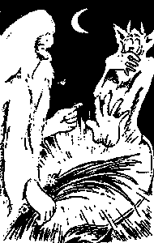
Плакун-трава, иначе луговой зверобои — в русских сказаниях, духовных стихах волшебная трава, «всем травам матп». Она выросла из слез Богородицы, пролитых во время мук Иисуса Христа. Упоминается в заговорах как чародейное средство, позволяющее повелевать духами, излечивать болезни. Корень этой травы служил для амулетов, в том числе — для крестов-тельников. В разных местностях плакун-траву отождествлял с различными растениями.
... А вот плакун-трава. Эта трава всем травам мати. От плакун-травы бесы и колдуны плачут, смиряет она силу вражию, рушит злое чародейство, сгоняет с человека уроки и притку...
П.И. МЕЛЬНИКОВ-ПЕЧЕРСКИЙ «В лесах»

ПЛАНЕТНИКИ
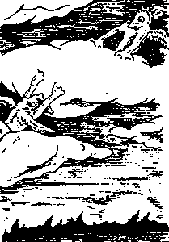
Планетники (погибалцы хмурники, облакогонители) -J демоны облаков у южных и западных славян. Существа, пребывающие в дождевых облаках управляющие их движением! ветром, погодой. Считалось, что планетники — это люди, умершие внезапной неестественной смертью. Они могут представать в виде орла, змея, дракона. Планетники тянут тучи по небу, пасут их, сбивают туман в тучу, наполняют тучу водой с помощь-ю радуги, толкут лёд, превращая его в град. Посылают на землю дожди или сдерживают их, наказывают градом за грехи (рождение и умерщвление внебрачного ребёнка, сожительство дочери с отцом и т.п.).
Планетник мог опуститься только на границу сёл, шёл к ближайшему селу и просил у первого встречного молока от чёрной коровы и яйца от чёрной курицы, а затем возвращался на границу и оттуда вместе с туманом возносился на свою тучу. Планетники бывали дружественны по отношению к встречным людям, предупреждали их о буре и граде. Считается, что планетники питаются в облаках мукой, которую люди бросают на ветер или в огонь, защищаясь от града.
С.М. ТОЛСТАЯ

ПОДАГ
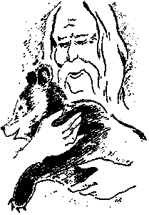
Подаг — Бог звероловства. Изображался со зверем в руках. Хитрый, но справедливый. Бывалые охотники, знающие приметы и заговоры, с ним в дружбе. И зверя подведёт поближе, и берлогу покажет, и птицу поднимет — всякий раз охота будет удачной. Бывает, что и тем, кто первый раз охотится, поможет, чтобы к охоте привадить. А как не угодишь ему — с капканами, с ружьем, с товарищами, сам ли пойдешь — удачи не будет, с пустыми руками возвращаться.
Люди установили почитание богов. Сначала они отвели им рощи и предоставили горы, каждому богу посвятили птиц и приписали растения; затем стали поклоняться богам, разделив их по племенам и объявив их гражданами...
ЛУКИАН

ПОГОДА

Погода — бог ясных дней, провозвестник весны, муж богини Зпмцерлы. Светлолицый, ясноокий, безбороды-п, весёлый нравом. А бывает поссорится с женой и ходит хмурый. Оттого п дни бывают пасмурные, а то п дождливые: Зпмцерла слезы льет. А когда ненастье — ссора серьезная. Проходит гнев п злость, мирится Погода с супругой, снова дни ясные да пригожие. Мы спрашиваем: «Какая будет погода?», а надо бы: «Каким будет Погода?»
Тогда Миловзора, при радостном звуке цевниц и бубнов, подобно легкокрылому Погоде, носилась плавно по помосту терема, и каждым движением, каждым взором увлекала за собою всех взоры и движения.
В.Т. НАРЕЖНЫЙ «Славенские вечера»

ПОЛАЗНИК
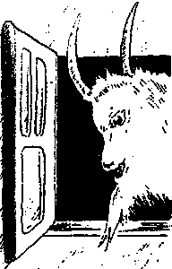
Полазнпк (полажайннк, па-лезннк) — персонаж новогоднего празднества, приносящий плодородие п счастье. Существовал своеобразный ритуал по-т.ещенпя полазнпком дома пли ввода его в дом (если это животное). У западных славян подлаз-нпк — название рождественской ёлки. В честь полазнпка устраивается пиршество, он совершает магические акты с рождественским поленом (бадняком), произнося заклинания о размножении скота, здоровье людей.
Перший посiвальник на Новий Рiк, звичайно, бува i першим «полазником» — приносить до хати щастя. За народним вiруванням дiвчата щастя не приносять — miльки хлопцi, а тому и nociвamu дiвчатам не годиться.
РI3ДВЯНI СВЯТА. Упорядник B.I. Теремко

ПОЛЕВОЙ
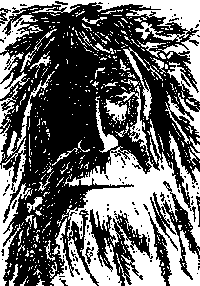
Полевой (полевик) — дух, охраняющий хлебные поля; имеющий тело чёрное, как земля; глаза разноцветные; вместо волос голова покрыта длинной травой; шапки и одежды нет никакой. Иногда он появляется в облике старца в белых развевающихся одеждах и пугает людей. Его появление сопровождается сильным порывом ветра. Сбивает людей с дороги, кружит их, заводит к оврагам и болотам, а в особенности потешается над пьяными пахарями. Как и все из нечисти, поле-впки — взяточники, гордецы и капризники — любят, чтобы их ублажали.
Другой старичок — процвел в безбрежной степи посреди ковыля, где и журавли, и драхвы с головами хоронятся и верховного латника с копьём вместе не видно: там закопал себя старичок в землю по пояс и терпит, как его гложет сыпучий червь, а сам кушает только козявочек, которые сами ему в рот ползут; и этот пустынник называется старик Полевик, а веку ему пятьсот годов.
И.С. ЛЕСКОВ «Час воли божьей»

ПОЛЕЛЬ
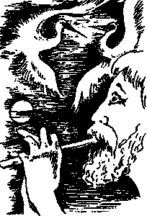
Полель — бог брачных уз, брат Леля. В отличие от своего братца, Полель не кружит девушкам головы, его свирель играет для двоих любящих сердец, и песни он поёт на весёлых свадьбах. Внешне братья схожи, только Полель старше, мужественнее, выше ростом, шире в плечах. Любит Полель весну, когда вместе с природой в сердцах людей пробуждается великое чувство, а ещё больше любит осеннюю пору свадеб, когда сердца соединяются.
Шокентш Пзелъ у своэму «Синопсись, или краткое собрате оть разных летопсцевъ» (XVII ст.) пише таке: «...Такожде и матерь Лелеву и Полелеву Ладу поюще: Ладо, Ладо...»
Олекса ВОРОПАЙ «ЗвичаТ нашего народу»
«Що ти ходиш лелъом-полельом, наче mo6i стутнь по червшцю».
ГР1НЧЕНКО Б.Д. «Словарь укра'жсько')' мови» (Т.2)

ПОЛУДНИЦА
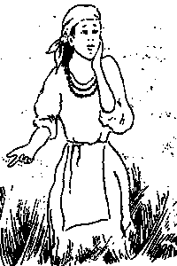
Полуднпца — женщина в белом, которая является работающим на поле. Любимое время её — полдень, в эту пору она загадывает встречным загадки п, если кто не отгадает, — может защекотать. Тех, кто работает в полдень, когда обычай да п сама природа требует делать перерыв, полуднпца наказывает. Видеть её удается редко кому, а кого она наказала, предпочитает не хвастать, а молчать об этом. Полуднпца — воплощение солнечного удара.
В ярославском Пошехонье знают «полудницу»: красивую высокую девушку, одетую во все белое. Летом, во время жатвы, она ходит по полосам ржи и, кто в самый полдень работает, тех берёт за голову и начинает вертеть, пока не натрудит шею до жгучей боли. Она же заманивает в рожь малых ребят и заставляет их долго блуждать там. Здесь, очевидно, народное поверье сливается с наивной деревенской моралью, придуманной для острастки ребят.
С.В. МАКСИМОВ «Нечистая, неведомая и крестная сила»

ПОРЕВИТ

Поревит — бог воины, изображался с пятью лицами. Много-лпкость обозначала силу и непобедимость. Оборониться от него трудно — всяк брешь найдёт; одолеть невозможно — с какой стороны не подойди, всё видит. Умиротворен этот бог лишь тогда, когда меч обагрён кровью врага. Да и то ненадолго; проходит время, и снова
Поревит требует жертву, и снова племя идёт на племя, восхваляя своего бога.
Поскольку каждое племя было заинтересовано в том, чтобы его вождь был самым лучшим, то оно было заинтересовано и в том, чтобы верить (а, следовательно, оно и верило), что его оог — самый могущественный.
ВОЛЬТЕР

Похвист
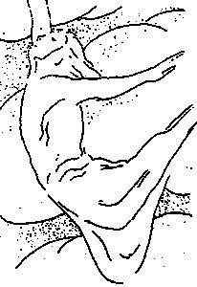
Похвист (Посвист) — бог ветра. Разгоняет облака, открывает звёзды на небе, чтобы было видно дорогу. Представляется молодым светловолосым юношей с плетью, в широких шароварах, что служат ему парусами. Плетью пользуется как хвостом, килем, чтобы быстро менять направление и нестись над землёй. Круто поворачивая, виляя, завихряясь, Посвист свистит.
Когда же на берег Посвист Седые волны мчит, В лесу кружится жёлтый лист Ярясь, Перун гремит...
А.К. ТОЛСТОЙ «Князь Ростислав»

ПРИВИДЕНИЕ
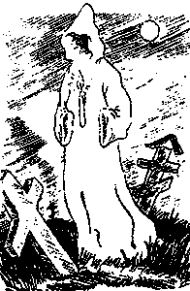
Привидение (призрак) — душа умершего человека, являющаяся по ночам. Обычно привидение показывается на кладбище или в лесу, рядом с охраняемым кладом. Может прийти в дом к человеку и требовать от него каких-либо услуг. Привидение прозрачно, оно не отбрасывает тени. Единственная возможность спастись от него — бежать без оглядки; если обернёшься — умрёшь.
Полагают, что в ночь на мученика Евпла (24 августа) на могилах ходят разные привидения: слышны свист, вой и песни, и бегает белый конь.
КРУГЛЫЙ ГОД. Русский земледельческий календарь.
Составитель А.Ф. НЕКРЫЛОВА

ПРИПЕКАЛА

Припекала — бог любострастия. Красив, но тщеславен. Больше покровительствует мужчинам, хотя женщины так не считают. Облик принимает самый разный: то неотразимым красавцем возникнет у плеча девственницы, шепнет ей на ушко, легким ветерком нырнет под одежды, пощекочет; то полураздетой нимфой мелькнёт перед взором юноши-полуночника; то лепестком прекрасного цветка опустится на .пышную грудь или на розовые колени молодой вдовушки. И если Припекала берется за дело — ни матушка, ни тетушка, ни сам Всевышний не в силах помешать ему.
Целуются на улице, тешатся на виду у всех; невеста оборками плод прикрывает — свадьба скороспелая; в ранние сумерки мужняя жена к заезжему красавцу крадётся; мужик вместо собсвенной двери, за которой мал мала меньше, в ставенку молодой вдовы стучится; дед-сто-лет за длинными ножками клюкой постукивает — все забавы Припекалы, одним словом, припекло!
А.КОНОНЕНКО

ПРИЯ

Прия — богиня любви, брачного союза и плодородия. Молодая, спокойная женщина с гладко зачесанными длинными волосами. Почитается хозяйками как покровительница огорода. Женщины знали: если угождать Прие — траву полоть, поливать, прореживать, садить в нужных пропорциях, т.е. содержать огород в порядке — она обеспечит к столу осенью богатый урожай. А будет что подать к столу — и хозяин будет доволен, и в семье совет да любовь. Любимое время Прии — осень, когда столы ломятся от овощей, когда играют весёлые свадьбы.
С именем Фреи соединяются понятия любви, брачного союза и плодородия. Фрее соответствует славянская богиня Прия... Это была богиня весны, в образе которой слились вместе представления девы ясного солнца и облачной нимфы. В весеннюю пору прекрасная богиня вступала в брачный союз с гро-мовиком, слала на землю благодатное семя дождей и оживляла природу.
А.Н. АФАНАСЬЕВ
«Поэтические воззрения славян на природу»
Пр/я — богиня плодоношения, кохання, шлюбу и родинного вогнища. Коршь гмеш богиш зберггся в словах: «приязнь», «сприяти», «приятель».
О.П. ЗНОЙКО «М1фи КиТвськоТ земл'| та поди стародавт»

ПРОВ
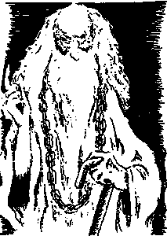
Пров — бог правосудия, изображался в облике старца в длинных одеждах с большим числом складок п цепями на груди. В складках — тайны мудрых решений, которые принимает Пров п предугадать их никому не дано. Цепь, которую Прову суждено носить вечно — символ последовательности и завершённости каждого дела, за которое принимается бог правосудия. Он никогда не останавливается на полпути, не оставляет ни одного дела незаконченным. И если судья, которому покровительствует Пров, примет нечестное решение, бог правосудия со временем накажет его.
Если бы в этом мире не было зла, человек никогда не помышлял бы о божестве.
П. ГОЛЬБАХ

ПРОВЕ
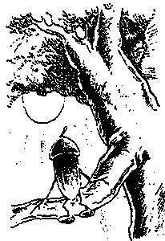
Прове — божество балтийских славян; связан со священнодействиями в дубовых рощах. Своего идола не имел, почитался в лесах и рощах возле священных дубов во время празднеств, проводимых жрецами во второй день недели. Скорее всего, Прове — бог плодородия. Сопоставим с Поревитом и верховным божеством восточных славян Перуном.
Природа и человек, жизнь и смерть были предметами высочайшего удивления и были^ всегда преисполнены неисследимой тайны. Необходимая потребность познать Вселенную с её чудесами, вопрос о жизни и смерти и отношениях человека к природе породили обожание Вселенной или природы и духа умерших людей. Так младенствующий человек был приведён к почитанию солнца, луны.^звёзд, и всего того бесконечного, вечного и разнообразного, что мы называем природой или Вселенной.
Ч.Ч. ВЕЛИХАНОВ

ПУЩЕВИК
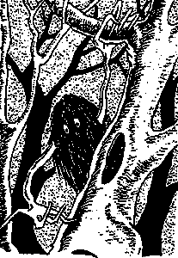
Пущевпк — лесной дух, живущий в непроходимой пуще. У него руки, как сучья, которыми он цепляет зашедшего путника, срывает одежды, норовит выколоть глаза — не пускает в своп владения. Сверкающие очи, зелёные волосы — то кустом колючим прикинется, то корягой, то веткой сухой. В чаще своей пущевик глушит и останавливает лесные пожары. В его владениях вечный мрак и постоянная влажная прохлада среди жаркого лета. Всякое движение замирает, всякий крик пугает до дрожи. Чувство непобедимого ужаса постигает всякого — выйти редко удаётся.
Неразвитой человек видит в природе что-то похожее на человека, выражаясь технически, вносит в природу антропоморфизм, предполагает в ней жизнь, похожую на человеческую жизнь; река у него живое существо, лес — все равно, что толпа народа.
Н.Г. ЧЕРНЫШЕВСКИЙ

РАДИГАСТ
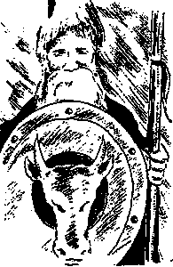
Радигаст — бог с головой человека и ногами быка, реже — с головой льва, на которой спдпт гусь. Изображался со щитом на груди, на щите — воловья голова. В левой руке он держит копьё или секиру, на шлеме — петух с распростёртыми крыльями. Символизировал справедшвую борьбу, победу над врагом, над тёмными силами. Петух — утренняя птица, лев — сила, вол — упрямство в достижении цели.
В силу того, что первоначальным прообразом представлений о божестве были физические явления природы, божество было сначала настолько же многообразным и многоликим, как и те формы, в которых проявлялись его кажущиеся действия; каждая стихия природы была для человека духовной силой или гением; вселенная казалась людям наполненной бесчисленными богами.
К. ВОЛЬНЕЙ

РАЗРЫВ-ТРАВА
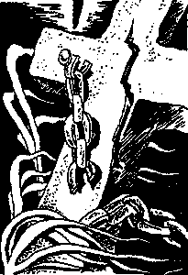
Разрыв-трава (спрыг-тра-ва) — в русских и украинских поверьях чудесное средство разрушающее всевозможные запоры и узы, помогающее преодолевать лютые препятствия, позволяющее овладевать кладами. Предания о Разрыв-траве перекликаются с легендами о цветке папоротника, распускающемся в ночь на Ивана Ку-палу. Именно эту траву ищут ведьмы. Растет она в тех местах, где живут черепахи. Если огородить их яйца колышками, так черепаха принесёт листок разрыв-травы, чтобы освободить дорогу к гнезду.
Розрив-трава — {деальна рослина нашого народу. Народ вгрить, що ця рослина Генуе, хоча идужеважко знайти, але все ж таки можна. Кому пощастить володгти цим. талгсманом, той вже ткого i шчого не бошься. У його-руках в1дчиняються Hauxumpiuii замки, як павутина, розриваються тяжш окова, валяться запори i, як ягнищ, смиренно лежать най-неприборкувашш1 тварини.
САВУР -МОГИЛА. Легенди i перекази Нижньо!
Наддн1прянщини
Упорядник В.А. ЧАБАНЕНКО

РАРОГ
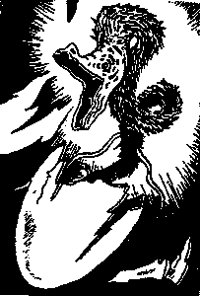
Рарог (рариг, рарашек) — огненный дух, связанный с культом очага. Согласно поверьям южных славян, рарашек мог появляться на свет из яйца, которое девять дней и ночей высиживал человек на печи. Рарог представляли в образе хищной птицы или дракона с искрящимся телом, пламенеющими волосами и сиянием, вырывающимся из пасти (клюва), а также в виде огненного вихря. Можно предположить, что в раннем периоде рарог был общеславянским огневым божеством.
В небе жилища богов и обители их помещали, Видя, что ночь и луна по небесному катятся своду, День и ночь, и луна, и ночи суровые знаки, Факелы темных небес и огней пролетающих пламя, Солнце и тучи, и снег, и град, и молнии, и ветры, Бурь стремительный вихрь и грозные грома раскаты.
ЛУКРЕЦИЙ КАР

РЖАНИЦА
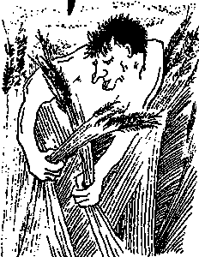
Ржаница — дух, живущий на полосах ржи. Из злобных побуждений может сплести несколько стеблей ржи, п тогда поле считается проклятым. Спасти такое поле может только человек, сведущий в этом деле. Несведущему это может стоить жизни. Еще ржанпцы устраивают прожп-ны — дорожки во ржи в небольшой вершок шириной, которые проходят из одного края загона до другого п по которым все колосья срезаны.
Где ведуны с ворожеями
Чаруют злаки на полях,
И ведьмы тешатся с чертями
В дорожных снеговых столбах.
А.А. БЛОК «Русь»

РОД
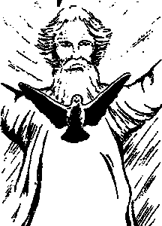
Род — бог Вселенной, живущий на небе, давший жизнь всему живому, всему, что только существует в мире. Роду приписывается творческая и мужская сила (фаллическое божество). Глиняные, деревянные и каменные изображения, охранные талисманы этого бога находят во время раскопок. Род — воплощение древней богини плодородия, мужское начало. Культ этого бога, как и большинства языческих богов, после введения христианства был утрачен.
Уже розпалили вогнище, i подолянки схилили голо-ви nig гскралш, вклоняються богов* Сварожичу, кидають в полум'я коровай i зар1заних курей. Мо-ляться i Свароговг, i Перунов1, i Родов/, i Рожаницям, аби помогли Аннг вистояти життев1 бург и грози, аби дали богатство и силу, череди худоои и багато gimeu...
Р. 1ВАНЧЕНКО «Ярославни»

РОЖАНИЦЫ
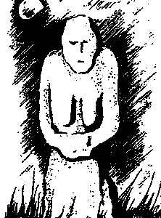
Рожаницы — девы судьбы, плодородия, женской силы. Их культ возник в период матриархата и связан с культом женского плодородия. Они присутствуют при рождении детей п определяют их судьбу. Обычно бабки-повитухи, которые принимают роды, знают, как задобрить рожаниц, чтобы те помогли легко родить. Рожаниц было две пли три, позднее — семь, видимо соответственно дням недели.
Наконец пламя осветило и углы, в одном из них — за очагом — показалось глиняное возвышение, а на нем деревянные фигуры Перуна и Волоса и небольшое бронзовое, покрытое прозеленью изваяние Роженицы — голой женщины со сложенными на животе руками.
С.Д. СКЛЯРЕНКО «Святослав»

РУЕВИТ
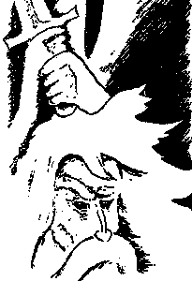
Руевит (Ругевпт) — бог войны у балтийских славян (о.Рюген). Изображался семилпкнм с семью мечами на бедре и с восьмым в руке. Деревянные куколки этого бога воины брали с собой, когда отправлялись в поход на лодпях. А большой деревянный идол стоял на возвышенности, угрожая врагам и защищая от всякой напасти. Руевиту жертвовали перед походом и после, особенно если поход был удачным. Многоликость бога у древних обозначала "его всемогущество и неуязвимость. Но несмотря на это, христианство свергло идолов Руевита.
Над древними подъемляся дубами,
Он остров наш от недругов стерёг;
В войну и мир равно честимый нами,
Он зорко вкруг глядел семью главами,
Наш Ругевит, непобедимый бог.
И мнили мы: «Жрецы твердят недаром,
Что если враг попрёт его порог,
Он оживёт, и вспыхнет взор пожаром,
И семь мечей подымет в гневе яром
Наш Ругевит, наш оскорблённый бог».
А. К. ТОЛСТОЙ «Ругевит»

РУСАЛКА
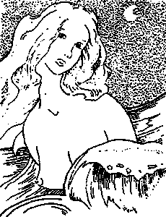
Русалка — дева вод, по иным преданиям, жена водяного. Это высокая, красивая девушка, живущая на дне водоема. Рыбьего хвоста русалка не имеет. Ночью она вместе с подругами плещется на поверхности воды, садится на мельничное колесо, ныряет. Прохожего дева вод может защекотать до смерти или увести с собой. Как правило, русалками становятся девушки, утопившиеся от несчастной любви или утопленные мачехами. Русалка может выйти замуж за человека, но брак этот всегда неудачен.
Он видел, как из-за осоки выплывала русалка, мелькала спина и нога, выпуклая, упругая, вся созданная из блеска и трепета. Она оборотилась к нему — и вот её лицо, с глазами светлыми, сверкающими, острыми, с пеньем вторгавшимся в душу, уже приближалось к нему, уже было на поверхности и, задрожав сверкающим смехом, удалялось, — и вот эна опрокинулась на спину, и облачные перси её, чатовые, как фарфор, не покрытый глазурью, просвечивали пред солнцем по краям своей белой, эластически-нежной окружности. Она вся дрожит и имеется в воде...
Н.В. ГОГОЛЬ «Вий»

САВА
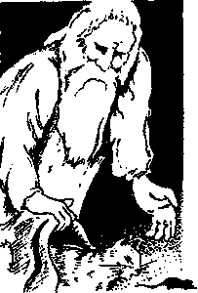
Сава (Савва) — персонаж южнославянской мифологии, связанный с возвышенными местами. По преданиям он оживляет мёртвых, исцеляет слепых, превращает людей в животных, иссекает воду из камня. Сава создаёт кошку для борьбы с мышами, отнимает солнце у дьявола, предводительствует тучами, несущими град. Образ Саввы восходит к реальному историческому лицу, жившему в 12 — 13 в.в. и канонизированному православной церковью.
... Связь Савы со скотом и тучами объясняет, в частности, представление о тучах как о скоте Савы. В пост на день святого Савы, называвшийся савицей, не едят мяса четвероногих животных, чтобы уберечь их от волков. Роль Савы как покровителя животных позволяет связать его с общеславянским оогом скота Белесом.
В.В. ИВАНОВ, В.Н. ТОПОРОВ

САРАЙНИК
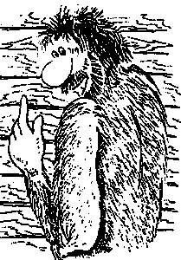
Сарайник — дух, местом жительства которого является сараи. Помогает поддерживать в сарае порядок, но может наказать мужика за безделие, как, например, спутать конскую сбрую, завалить плохо сложенные дрова. Такоп же помощник Дворового, как Овпннпк, Клет-ннк, Огуменник, Хлевнпк п такой же, как они, проказник п колоброд. Но все эти духи благоволят трудолюбивым хозяевам.
Тот факт, что большинство людей верит в божество и в будущую жизнь, основан не на религиозном инстинкте, а объясняется влиянием воспитания и внушения... Страх перед бабой-ягой, лешими, домовыми, перед приветствием через порог или перед подаванием соли и прочее развивается вследствии рассказов о причиняемых ими ужасах, помимо всякого инстинкта.
И.И. МЕЧНИКОВ

САТАНАИЛ
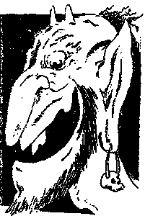
Сатанаил (Сатана) — в славянских сказаниях злой дух. Противник бога-демиурга (творца, создателя). По преданиям южных славян бог спускается на первичный безбрежный океан и видит сатанаила, который плавает в облике гоголя. Сатанаил называет себя богом, но признает над собой истинного бога. Бог и сатанаил соперничают в сотворении мира, о чем есть много легенд. К примеру: бог создал человека, а сатана, пытаясь подражать ему, волка; бог — корову, сатана — козу; бог — овес, сатана — сорняки и т.п. Смысл этих легенд в том, что в соперничестве света (бог) и тьмы (сатана) был создан мир. Позже сатана — одно из названий чёрта.
...волхвы поведали о том, как бог мылся в бане, вспотел и отерся «ветошкой», которую сбросил с небес на землю. Сатана стал спорить с богом, кому из неё сотворить человека (сам он сотворил тело, бог вложил душу). С тех пор тело остаётся в земле, после смерти отправляется к богу.
Один из первых мифов о боге и сатане.
изложенный в «ПОВЕСТИ ВРЕМЕННЫХ ЛЕТ»

СВАРОГ
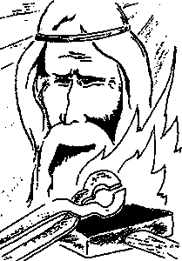
Сварог — бог небесного огня, отец Дажьбога. Бросил на землю с неба кузнечные клещи, и с тех пор люди научились ковать железо. Сварог разбивал лучами— стрелами небесный покров, открывал небо и солнце, посылал людям небесный огонь, без которого не изготовишь ни оружие ни украшения; разжигал искрами вдохновение в сердцах и душах мастеров. Сварог — капризный бог, он редко кому открывал свои тайны. Представляется в облике молодого плечистого кузнеца, молчалив и строг; покровительствует кузнецам, коих называют его внуками — сварожичами.
...сего ради прозваша и богъ Сварог... и по семь царствова сынъ его именемъ Солнце, его же нари-чють Дажьбогъ... Солнце царь сынъ Свароговъ еже есть Лажьбогъ.
ИПАТЬЕВСКАЯ ЛЕТОПИСЬ. 1114 г.

Святовид
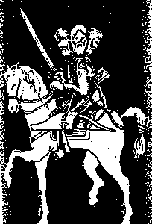
Святовнд (Свантовит) — бог воины, солнца, победы у западных славян. Он изображался че-тырехголовым. Рог, седло, меч — символы этого бога. По ночам Святовид ездит на белом коне и борется с нечистой сплои. Боится его нечисть, потому как победить не может. Если уж она и насядет, собравшись в большом количестве д\я казалось бы решающей битвы, достанет Свято-впд рог и трубит зарю, кличет дневных богов. А сам Святовид становится днём невидимым, почивает, готовится к новым сражениям.
Расписными парусами
Море синее покрыто
Развилось по ветру знамя
Из божницы Святовита.
А.К. ТОЛСТОЙ «Боривой»

СЕМАРГЛ
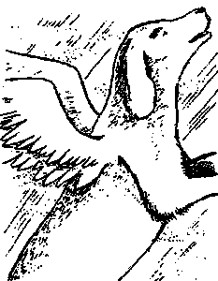
Семаргл (Симаргл) — бог семян, ростков, корней растений, охранитель растений и зелени. Представляется крылатым псом, который сторожит посевы, под его опекой происходит прорастание. Еще он обладает благой и демонической натурой, посланец небес, посредник между богами неба и духами земли. Имеет способность исцелять, ибо он принес с неба на землю побег древа жизни. Бог пантеона князя Владимира, его день — суббота.
И поставил он (князь Владимир) кумиров на холме, позади терема: Перуна... и Хорса, и Дажбо-га, и Стриоога, и Симаргла, и Макошь.
Повесть временных лет
Сгмаргл — Симаирьгла, Симаергла, Семиергла, Семиярило... Вогняне Сонце лгтньогр сонцестояння купальсько1 ноч1 — Семиярило (змшене лшописне
,1маргла1...
О.П. ЗНОЙКО «М1фи КиУвськоТ земл! та поди стародавн!»

СИРИН
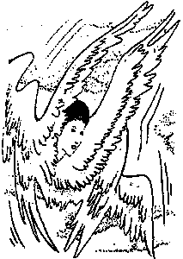
Сирин — баснословная райская птица, имеющая человеческий облик; птица радости, удачи, славы. Пленяет людей своим пением. Райское пение Спрнна служит образцом божественного слова, пленяющего человека. Прекрасное пение этой птицы вызывает у человека хорошее настроение, радость; в то же время, только счастливый, радостный человек может слышать прекрасное пение этой птицы. Не всякому человеку удается видеть Сприна, ибо улетает эта птица так же быстро, как слава и удача.
Птица глаголемая сиринес человекообразна, суща близ святаго рая... ея же нарицають райскую птицу сладости ради песен ея.
ДРЕВНЕРУССКИЕ АЗБУКОВНИКИ (XVII в.)

СМЕРТЬ
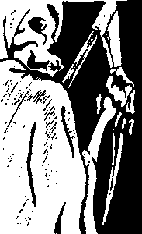
Смерть — персонаж, который присущ не только славянам, но мифологии практически всех народов. Страшная старуха, бестелесная, одни кости, с косой, приходит из пекла на землю, чтобы выбрать очередную жертву и лишить её жизни. Во многих преданиях и сказках герой вступает в единоборство со смертью, зачастую обводит её вокруг пальца и оказывается победителем.
... Вдруг повстречалась с ним старуха, такая худая да страшная, несет полную котомочку ножей, да пил, да разных топориков, а косой подпирается. Загородила она ему дорогу, а солдат не стерпел этого, выдернул тесак да и закричал:
— Что тебе надо от меня, старая? Хочешь, тебе голову раскрою?
Смерть (это была она) и говорит:
— Я послана господом взять у тебя душу!
СОЛДАТ И СМЕРТЬ.
Русская народная сборника Е.В.
сказка из БАРСОВА

СНЕГУРОЧКА
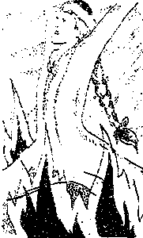
Снегурочка — дочь Мороза, по иным преданиям — внучка. Добрая, не такого крутого нрава, как Мороз. Иногда летом живёт у людей и помогает им. Когда по лесу ходит — белки, зайцы и другие лесные малыши у нее защиты ищут. Сердце у Снегурочки холодное и если кому-то удается разжечь в нем огонь любви, Снегурочка тает. Тает она и от лучей любвеобильного Ярилы-Солнца. Под Новый год вместе с Морозом, своим дедушкой, Снегурочка приходит к детям и дарит им подарки.
Весна — Красна ... стала
Заигрывать с Морозом, старым, дедом,
Проказником седым; и с той поры
В неволе я у старого...
Оставить бы седого,
Да вот беда, у нас со старым дочка — Снегурочка.
В глухих лесных трущооах,
В нетающих лединах возращает
Старик свое дитя.
А.Н. ОСТРОВСКИЙ «Снегурочка»
Персонажи славянской мифологии

СОЛОВЕЙ-РАЗБОЙНИК
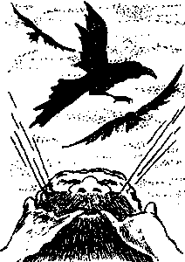
Соловей-разбойник — в восточнославянской мифологии и былинном эпосе чудовищный персонаж сверхестественных способностей, противник положительного персонажа, поражающий все живое страшным свистом. Сродни персонажам Змеям. Сидит в гнезде на двенадцати дубах, преграждает дорогу. Поединок героя (Ильи Муромца) с Соловьем напоминает миф о поединке громовержца Перуна со змеевидным противником — богом Волосом.
... Засвистел он во весь соловьиный свист, заревел во всю мочь, зашипел во весь змеиный шип.
Что тут сделалось!
Маковки на теремах покривились, крылечки от стен отвалились, стекла в горницах полопались, разбежались кони из конюшен, все богатыри на землю упали, на четвереньках по двору расползлись.
ИЛЬЯ МУРОМЕЦ И СОЛОВЕЙ-РАЗБОЙНИК.
Русская былина

СПОРЫШ
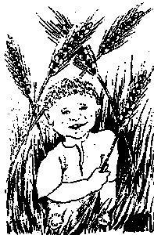
Спорыш — божество изобилия, семян и всходов, дух жатвы у восточных славян, живущий в двойном колосе, воплощение плодородия. В облике кудрявого светловолосого юноши ходит по полям, охраняет их от всяких бед. Царь-колос. Из таких двойных колосьев наши предки плели венок. Считалось, что этот венок сплел сам Спорыш и подстраивали, чтобы венок нашла самая красивая девушка. Колосья в венке с зерном. Сопровождаемая песнями, девушка относила венок в амбар.
Так и есть, это Спорыш. Там — в колосьях-двойчатках! Как он вырос: как колос! А в майских полях его незаметно — от земли не видать, когда скачет он скоки по целой версте.
— А ты не пугайся: он венок вьёт. Колосяной венок, золотой — жатвенный. А кладут венок в засек, чтобы было все споро, хватило зерна надолго.
A.M. РЕМИЗОВ «К Морю-Океану»

СПРЫЙЯ
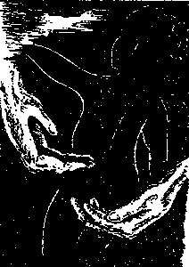
Спрыйя (Прытка) — дух прыткости, сноровки, который рождается вместе с человеком и умирает вместе с ним, или же переходит к другому. Каков дух у того или иного человека — так он и в жизни успевает. Этот дух помогает, выручает. Если же спрыйя переходит к другому человеку — это видно, говорят «к нему пришла вторая молодость».
«... Маленькая была — все мать мне говорила про спрыйю. Да я не понимала, ан и не видела его никогда. Да и девкой иной раз думала, думала — придумать не могла. Когда мать умерла, поняла, с/га, поняла. У матери этот дух, спрыйя, был шустрый... И у меня... Видать, от матери...»
Записано в Московской области С.А. КОНОНЕНКО

СТРАФИЛЬ-ПТИЦА
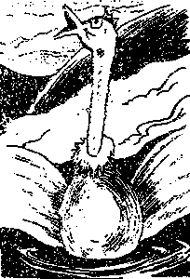
Страфиль-птица — всем птицам мать, прародительница птиц. Живет Страфиль-птица посреди моря, и когда она встрепенётся — на море буря бывает. По другим преданиям Страфиль-птица укрощает бури, а на ночь прячет под свое крыло солнце, чтобы утром опять подарить свет. Или же прячет под крылом землю, спасая её от бед вселенских. Происходит от греческого названия птицы страус. Поутру, после того как Страфиль-птица «вострепещется», по всей земле начинают петь петухи.
И куда-то улетела Страфиль-птица. Страфиль-птица — мать птицам. — свет забыла. А когда-то любила свой свет: когда нашла грозная сила, и мир содрогнулся, Страфиль-птица победила силу, схоронила свет свой под правое крыла.
A.M. РЕМИЗОВ «К Морю-Океану»

СТРАХ

Страх (Pax) — мифологический персонаж восточных славян, упоминаемый в русских заговорах, демон страха. Появляется он вместе с ветром-суховеем в самом центре огненного вихря, поэтому видеть его никто не видел, но присуствие его чувствует каждый. Если он рядом, вызывает такое чувство страха, устоять против которого никто не может. Страх есть воплощение огненного ветра-суховея.
... Вдруг поднялся сильный вихорь, какого не видано, не слыхано, людьми старыми не запомнено; закрутило, завертело, глядь — подхватил вихорь царевну, понеслась она по воздуху! Мамки вскрикнули, ахнули, бегут, оступаются, во все стороны мечутся, но только и увидели, как помчал её вихорь!
СКАЗКА О ВАСИЛИСЕ, ЗОЛОТОЙ КОСЕ,
НЕПОКРЫТОЙ КРАСЕ, И ОБ ИВАНЕ ГОРОХЕ.
Русская народная сказка из книги Б.БРОННИЦИНА

СТРИБОГ
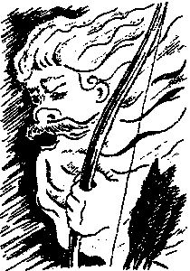
Стрибог — бог воздушных стихий, древнее верховное божество неба и Вселенной. Дышит ровно и шумно , гуляет по морским просторам. А если прогневается — загудит, закрутит, завоет, облака соберёт, волну поднимет, корабли разбросает, а то и потопит. Представляется в образе гусляра, перебирающего струны, с луком за спиной, а на поясе — сагайдак со стрелами. Стрибог — преодолевающий преграды, ветры — его внуки, день его — воскресенье. Один из богов пантеона Киевского князя Владимира.
О, Русская земля, когда бы только за холмами — ты!..
Не ветры ль, Стрибожьи внуки, шумят с моря стрелами на храбрые полки Игоревы?!
Земля стонет! Реки мутно текут! Не бором ли тёмным степь накрылась?!
«СЛОВО О ПОЛКУ ИГОРЕВЕ».Перевод А. ЮГОВА

СУД
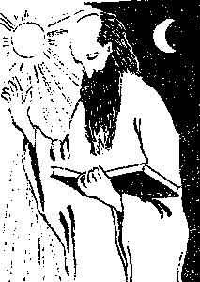
Суд (Усуд) .— в славянской мифологии божество судьбы. Суд управляет судьбой человека от его рождения. В дни, когда Суд рассыпает в своем дворце золото; рождаются те, кому суждено быть богатым; когда же он рассыпает в хижине черепки — рождаются.бедняки. После Суда важнейшие вехи в жизни человека определяли сестры-суденицы.
... Нет, вовсе не бог создал человека по своему образу и подобию, а человек создал, образ бога по своему подобию. Человек вложил в него свой разум, приписал ему свои склонности, наделил его своими суждениями... Когда же человек с изумлением обнаружил в этой самим им созданной смеси противоречия собственным принципам, он лицемерно притворился покорным и смиренным, признал свой разум немощным и бессильным, а свои собственные абсурдные выдумки назвал тайнами бога.
К.Ф. ВОЛЬНЕЙ

СУДЕНИЦЫ

Суденицы — духи судьбы у славян, существа женского пола, которые определяют судьбу человека при его рождении. Три сестры, всегда вместе, бессмертны, приходят в полночь на третий день после рождения ребенка и нарекают ему судьбу. Как нарекут — так и будет, никто предсказание изменить не может. Одна из сестёр предлагает смерть, другая — физические недостатки, а третья говорит сколько жить, когда к венцу идти, с чем в жизни столкнуться доведется. Её предсказание обычно исполняется.
Посмотри, вон растерзанный лежень лежит, — это наша бездольная, наша убогая Русь, е довзыскала Судина, добралась до голов: там, отчаявшись, на разбой идут, там много граблено, там хочешь жить, как тебе любо, а сам лезешь в петлю.
A.M. РЕМИЗОВ «К Морю-Океану

СУСЕДКО
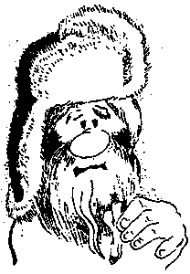
Суседко — дух, который живет в доме у огня на шестке (шесток — место перед устьем печи) и зовется так за своё охот-лнвое жительство с людьми. Он очень маленький и его обычно не видно. Одет в свитку и всегда носит большую лохматую шапку; волосы на голове п на бороде у него длинные, свалявшиеся. В праздники его подкармливают. Зла он не делает, а напротив, старается предостеречь от грядущих несчастий и временной опасности. В большинстве мест суседко то же, что и домовой, но есть местности, где их различают.
— А соседушко?
— ...кикиморин муж — такой старой... Оброс весь... маленькой, ровно кужель отрепей... и в избе они живут, на дворе у скотины... везде ходят... К лошадям... Ежели которых, лошадей любит — сена подкладывает ... да расчесывает, гладит... И соседушко видела ночью... никого не было в избе... Тихо так. И слышу, на голбце коло печки ровно шарготит что-то. Благослови, Христос... думаю... А сама на полатях лежала... Как повернула голову-ту... а с брусу ровно кошак серый на пол-от легко скок...
Е. ЧЕСТНЯКОВ «Бывалыцина»

СЫРА-ЗЕМЛЯ МАТЬ
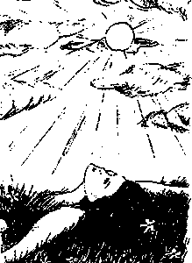
Сыра-Земля Мать — богиня земли. Гром будит её весной. Мать Сыра-Земля просыпается, молодеет, украшает себя цветами и зеленью, распространяет жизнь, силу и молодость. Она считается матерью всего живого, в том числе и людей. Именины её отмечаются на Симона Зилота (23 мая). Очень часто образ этот используется в устном народном творчестве, в сказках, былинах, сказаниях.
Несутся в солнечных лучах сладкие речи бога любви, вечно юного бога Ярилы: «Ох ты гой ecu, Мать Сыра Земля! Полюби меня, бога светлого, за любовь за твою я украшу тебя синими морями, жёлтыми песками, зеленой муравой, цветами алыми, лазоревыми; народишь от меня милых детушек число несметное...»
Первый оратай любимый сын Матери Сырой Земли Микула Селянович.
П.И.МЕЛЬНИКОВ-ПЕЧЕРСКИЙ «В лесах»

ТРИГЛАВ
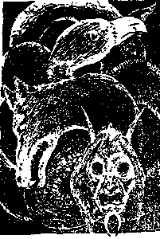
Триглав — треглавый мифический персонаж балтийских славян. Символизировал власть над тремя царствами — небом, землёй и преисподней. В Щецине треглавый идол Триглава стоял на главном из трех холмов (священных), имел на глазах повязку из золота, что связано с причастностью этого божества к гаданиям и предсказанием будущего.
При гаданиях вороного коня Триглава трижды водили через девять копий, положенных на землю. В южнославянской и, возможно, восточнославянской традициях треглавый персонаж — Троян.
В.Я. ПЕТРУХИН

ТРОЯН
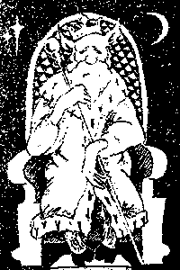
Троян — божество луны, ночи и строительства, одно из наиболее почитаемых у восточных славян; владыка трех стихий: неба, земли и подземелья, он управляет пространством и временем.
У южных славян Троян — ночной демон, изображался с козлиными ушами и ногами, иногда треглавым. В сербских сказках одна голова Трояна пожирает людей, другая — животных, третья — рыб, что символизирует связь его с тремя царствами.
Миновали времена Трояна,
Годы Ярослава далеки,
Где Олег, который неустанно
Снаряжал в поход свои полки?
... Встала Дева-обида у древнего края Трояна,
Лебединые крылья над морем подняв из тумана.
Плеском крыльев она времена золотые прогнала,
уж князья на врагов сообща не идут, как бывало.
СЛОВО О ПОЛКУ ИГОРЕВЕ. Перевод Н. РЫЛЕНКОВА

ТУГАРИН
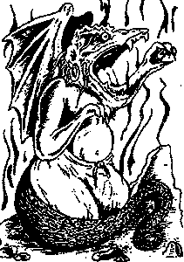
Тугарин (Змей Тугарин, Тугарин Змеевич) — демон зла в русских былинах и сказках в образе существа змеиной породы. Вокруг Тугарина сплетаются змеи огненные, сам он свистит по-змеиному, конь его ржёт по-звериному. Тугарин, как и родственные ему персонажи (Змей Горынич, Огненный Змей), связан со стихией огня: дым, пламя, искры, вылетающие из его пасти — его главное оружие. В Киевской Руси в эпоху борьбы с кочевниками Тугарин стал символом дикой степи, исходящей от нее опасности.
... Увидал нищий странник молодцов, загородил им путь:
— Ой вы, молодцы удалые, вы не ездите за Сафат-реку. Стал там станом злой враг Тугарин, Змея сын. вышиной он как высокий дуб, меж плечами косая сажень, между глаз можно стрелу положить. У него крылатый конь — как лютый зверь: из ноздрей пламя пышет, из ушей дым валит. Не езжайте туда, молодцы!
АЛЕША ПОПОВИЧ И ТУГАРИН ЗМЕЕВИЧ.
Русская былина

УПЫРЬ
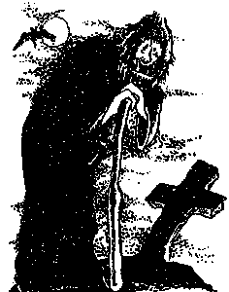
Упыри (вампиры, вурдалаки) — проклятые и колдуны, которые после смерти по ночам встают из могил и пьют у людей кровь. Они появляются либо в своем обличье (в обычном виде), либо с синими лицами, закутанные в черный плащ. Упырь может превратиться в летучую мышь, перо, соломинку. Чтобы прекратить деятельность упыря — следует вбить осиновый кол в то место могилы, где находится грудь покойника. Упыри — враги берегинь. Лекарством от укушения упыря служит земля, взятая из его могилы.
Упырь, — дело другое; он всегда зол; он родится от черта и ведьмы, — или от ведьмы и вовкулака. Живет он злым человеком.
Упыри не гниют в гробах, они по ночам выходят и из спящих высасывая кровь засасывают их до смерти.
Н.А. МАРКЕВИЧ «Обычаи, поверья, кухня и напиткималороссиян»

УСЛАД
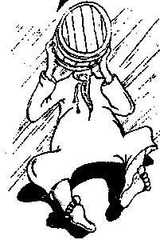
Услад (Ослад) — славянское божество роскошей и пиршества, веселий п праздников, отправляемых по ночам, покровитель и завсегдатай винных погребов. Представлялся молодым человеком, но зачастую в женских одеждах. От бессонья и чрезмерного питья лицо у этого бога покрасневшее, весь он обрюзгший. Кто усердно жертвовал Усладу, тот сам становился похожим на пьяного болвана. Да и сегодня дружба с этим божеством к добру не приводит.
...сколько ни было в то время университетов, то ни одного из оных студента не отвела Лада в царство Чернобогово, а провожал туда беспрестанно Услад.
...лучше, оставя Услада, жертвовать разумно и осторожно Ладе, которая нередко составляет счастие молодых ученых, а Услад — никогда, повергая притом их в презрение и в вечную бедность.
М.Д. ЧУЯ КОВ «Пересмешник, или славенские сказки»

УСЫНЯ
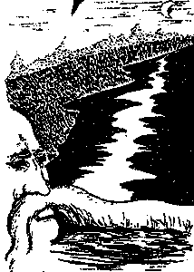
Усыня (Усыныч, Усынка, Крутиус) — персонаж русских сказок, сопоставим с образом дракона или змея, запруживающего воды своими «плечами». Слово «усы» предположительно является переносом названия плеча. Усыня «спер реку ртом, рыбу ловит усом, на языке варит да кушает», «одним усом реку запрудил, а по усу, словно по мосту, пешие идут, конные скачут, обозы едут», «сам с ноготь, борода с локоть, усы по земле тащатся, крылья на версту лежат».
... Мужик одним усом мельницу держит, которая на двенадцати камнях лежит, другим тучи подпирает...
ХВЕДОР НАБЫЛКИН БАБОГАТЫРЬ. Белорусская народная сказка

ФАРАОНКИ

Фараонки — фантастические полурыбы-полудевы, персонажи русского фольклора. Название фараонки связано с вторичным осмыслением традиционного образа русалки под влиянием библейских мифов. Согласно русской легенде, известной с XVI века, египтяне, изгонявшие евреев из Египта, в воде Чёрного моря превратились в полу-людей-полурыб, а их лошади — в полуконей-полурыб.
Фараонки, в русской деревянной резьбе, иногда сопровождаемые персонажами мужского пола — «фараонами», воспринимались как представители египетского воинства, преследовавшего уходивших из Египта евреев и чудесно потопленного в водах Чёрного моря.
А.Н.АФАНАСЬЕВ

ФИНИСТ
ясный сокол
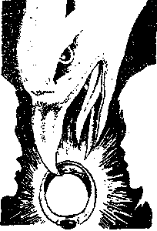
Финист ясный сокол — персонаж русских сказок, чудесный супруг в облике сокола. Имя Финист представляет собой искажённое греческое феникс (др.рус. «финике») — волшебная птица, возрождающаяся из пепла. В русском свадебном фольклоре часто встречается образ сокола-жениха. Днём Финист превращается в перо, а ночью в прекрасного царевича. Зависть и козни родственников его возлюбленной приводят к тому, что Финист улетает в тридевятое царство, где, после долгих странствий и тяжёлых испытаний невесты, влюблённые встречаются.
... «Ладно, — думают сестры, — посмотрим, как будет дальше». .
Натыкали они в рому острых ножей, а сами притаились, смотрят.
Вот летит ясный сокол. Долетел до окна и не может попасть в комнату Марьюшки. Бился-бился, всю грудь изрезал, а Марьюшка спит и не слышит. И сказал тогда сокол:
— Кому я нужен, тот меня найдёт. Но это будет нелегко. Тогда меня найдёшь, когда трое башмаков железных износишь, трое посохов железных изломаешь, трое колпаков железных.порвёшь.
ФИНИСТ — ЯСНЫЙ. СОКОЛ. Русская народная сказка -из сборника А.Н.КОРОЛЬКОВОЙ

ХАЛА
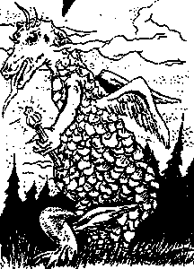
Хала — персонаж мифологии южных славян, огромный многоголовый змей, толстый и длинный, с крыльями под коленями и лошадиными глазами. Голова его на земле, а хвост в облаках (или наоборот). Иногда превращается в орла. Хала может пасть на землю в виде густой мглы или тумана, препятствуя созреванию хлеба. Она обладает огромной силой и ненасытностью, предводительствует чёрными тучами, градоносными облаками, уничтожает посевы и гады.
Хала могут нападать на солнце и луну, заслонять их своими крыльями (тогда происходят затмения) или стараются их пожрать (тогда от укуса Хала солнце, обливаясь кровью, краснеет, а когда побеждена Хала — бледнеет и сияет). Хала могут, чаще всего в канун больших праздников, водить хоровод («коло»), и тогда поднимется вихрь. Человек, захваченный таким вихрем, может сойти с ума.
Н.И. ТОЛСТОЙ

ХАПУН

Хапун (хлоптун, хватун, похититель) — неведомое и невидимое существо, персонаж мифологии западных славян. Обязательно в течении года хапун уносит одного человека. Куда уносит и что он с ним делает — никто не знает. Человек этот никак не мечен, а потому бояться хапуна должны все. Наиболее вероятный его облик — бродяга, нищий, солдат, монах.
Лейка, не нашед своего мужа в шинке и не докликавшись его по двору, всплеснула руками, взвыла и закричала, что его унёс Хапун, явившийся в виде солдата.
О.М. СОМОВ «Сказки о кладах»

ХЛЕБНИК
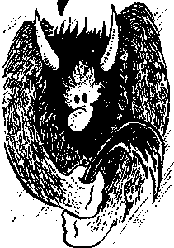
Хлевник — дух, живущий в хлеву. Он следит за порядком, ухаживает за скотом. Если поссорится с хозяином — выбирает себе-в жертву домашнее животное и мучит его. Устраивает так, что скотина спадает с тела, отбиваясь от корма. А то — путает гриву, обрезает хвост или ощипывает шерсть. Чтобы избавиться от злого хлевника, знающий хозяин на потолке хлева вешает убитую сороку, дух ненавидит эту сплетницу-птицу. Новорожденных животных — овец, телят — раньше уносили из хлева и поселяли в избе вместе с ребятами, чтобы хлевник не задушил..
Если боги народов были порождены посреди тревог, то точно так же посреди страданий каждый отдельный человек сотворил для себя самого некую неведомую силу.
П. ГОЛЬБАХ

ХОВАЛА
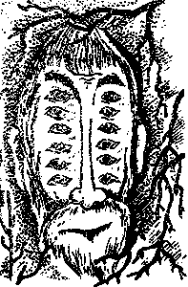
Ховала (ховало) — дух с двенадцатью глазами, которые светятся ночью и освещают ему путь, олицетворение зарниц, может раскалять небо докрасна, особенно перед закатом. Когда засуха, солнце светит и выжигает всё на огороде — это ховала сердится. Живёт ховала там, где спрятаны сокровища, где зарыт клад, и если кто слишком настырно пытается нечесным путём взять этот клад — ховала может ослепить.
Поднялся Ховала из тёплой риги, поднял тяжёлые веки и ныряя в тяжёлых склонённых колосьях, засветил свои двенадцать каменных глаз, и полыхал.
И полыхал Ховала, раскаляя душное небо.
Казалось, там — пожар, там разломится небо на части и покончится белый свет.
A.M. РЕМИЗОВ «К Морю-Океану»

ХОРС

Хоре :— бог солнечного диска, око неба. Ласковый и добрый бог, который всем отдаёт своё тепло. Победить его никто не может, потому что подступиться к нему нельзя; поднимается он выше всех на небе. Представляется молодым красивым юношей. На пдолах бога Хорса были изображены солнечные знаки. Хоре — бог пантеона Киевского князя Владимира, его день — вторник.
«Даже попове и книжницы» веруют в Перуна и Хорса, «подкладывают им требы и куры им режут», жалуется поучение неизвестного автора XIII века, а в XIV веке какой-то монах, устами летописи, называет людей, не обинуясь, даждьбожьими внуками.
Н.М. НИКОЛЬСКИЙ «История русском церкви»

ЧЕРНОБОГ

Чернобог — злое божество, противник Белобога. Бог зимы, тёмных туч, ужасов ночи. Чернобог управляет эпидемиями, голодом, имеет облик льва. Ему приносили кровавые жертвы и при этом произносили ужасные заклинания, чтобы отвратить его гнев. Местом жительства Чернобога есть ад. Вечно сражаются Чернобог и Белобог, победить друг друга не могут, сменяют друг друга день и ночь — олицетворение этих божеств. Гнев Чернобога могут укротить только волхвы.
...истукан Чернобогов был пустой и когда надобно было давать ответы, то первосвященник входил в оный и там запирался и говорил устами Чернобога; а после как он из него выходил весьма осторожно, то наполняли истукан нарочно приготовленным к тому под престолом пламенем весьма в скорое время выходе жреческом, чтобы тем доказать, будто бы никого в истукане не было.
М.Д. ЧУЛКОВ «Пересмешник, или славянские сказки»

ЧЕРТИ
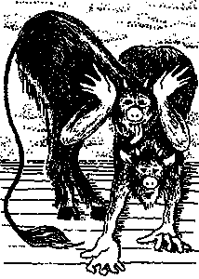
Черти — злые существа, бесы. Имеют облик людей, с рогами, копытами, хвостами и свиными рылами. Чёрт живёт обычно в болоте, в берлоге или под землёй. Заключает с человеком договор, который подписывается кровью, на покупку души человека. Творит пакости из-под тишка. Во многих сказках, произведениях художественной литературы чёрт и человек вступают в противоборство, но человек всегда выходит победителем. Черти бывают молодые и старые. Ведьма — любовница чёрта.
...узенькая, беспрестанно вертевшаяся и нюхавшая всё, что ни попадалось, мордочка оканчивалась, как и у наших свиней кругленьким пятачком, ноги были так тонки, что если бы такие имел яресковский голова, то он переломал бы их в первом козачке. ...у него висел хвост, такой острый и длинный, как теперешные мундирные фалды; только разве по козлиной бороде под мордой, по небольшим рожкам, торчавшим на голове, и что весь был не белее трубочиста, можно было догадаться, что он не немец и не губернский стряпчий, а просто чёрт...
Н.В. ГОГОЛЬ «Ночь перед Рождеством»

ЧИСЛОБОГ

Числобог — богиня луны. Она держит в руке луну, по которой в древности исчисляли время, ей присущи спокойствие, размеренность, бесстрастность. Её период — с ранних сумерек до зари, но несмотря на это, она равнодушна к тёмным силам зла. Созерцая действительность, невозмутимо отсчитывает и секунды и столетия. Любит в долгие зимние ночи гулять по снежным просторам, а в короткие летние — купаться в тёплой воде.
И в сновиденьях ещё представлялося людям, что боги
Много великих чудес совершают без всяких усилий.
Видели, кроме того, что вращение неба и смена
Года различных времён совершаются в строгом порядке,
Но не могли распознать, почему это так происходит,
И прибегали к тому, что богам поручали всё это,
Предполагая, что всё направляется их мановеньем.
ЛУКРЕЦИЙ КАР

ЧУДИНКО
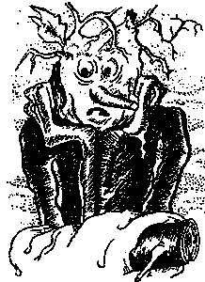
Чудинко (пуганко) — то же, что и кикимора, воплощение злого начала. Верили, что плохие люди закладывали его в виде маленькой тряпичной или деревянной куклы под бревно дома во время строительства. Чудинко пугал по ночам живущих в доме стуком и треском. Особенной силы достигает он в заброшенных домах. Избавиться от злого духа можно только уничтожив куколку. Крестьяне, которым надоедали проказы чудинка, кололи вилами в нижние брёвна избы с приговором: «Вот тебе, вот тебе, за то-то и вот это».
Если природа представляет нам какую-нибудь загадку, какой-нибудь трудно распутываемый узел, оставим его таким, каков он есть, и не будем стараться разрубить его рукой существа, которое становится затем для нас новым узлом, ещё труднее распутываемым, чем первый.
ДИДРО

ЧУДЬ
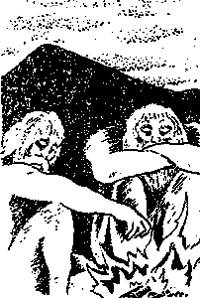
Чудь — по преданиям дикий древний народ, великаны и людоеды, жившие грабежом («белоглазые племена»). Преследуемые другими народами, (руса-ми), прятались в лесах в глубоких ямах, постепенно вымирая. Последние из чуди похоронили умерших сородичей вместе с сокровищами, насыпали холмы и курганы («Чудские могилы»), закляли эти места, а сами ушли в горы и там пропали. Чудью ещё славяне называли северные народы (финнов).
...четвертий син Мономаха — Юрт, званий Суздольським, бо князював далеко на твноч1, у Micmi Суздал1. Называли його «Довгорукий» бо cnpasgi мав чомусь-то довгг руки. Юрш отворив там на твночг свою окрему державу. Населяли ту державу фшни з племен* чудь, а до них вт спровадив з твночг Украти ще багато украшщв.
А.Л. ЛОТОЦЬКИЙ «1стор1я УкраТни для д!тей»

ЧУР
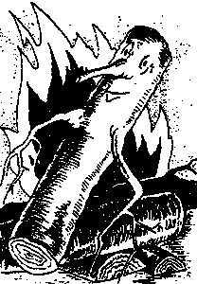
Чур (Цур) — древний бог очага, оберегающий границы земельных владений. Очаг и тёплая изба — место обитания чура. К нему взывают во время гаданий, игр и т.д. («Чур меня!»). Чур освящает право собственности («Чур моё!»). Он же определяет количество и качество необходимой работы («Через чур!»). Чурка — деревянное изображение чура.
Прислушиваясь к ночным звукам, он узнавал за дверями шаги домового, у которого, как известно, козлиные копыта, на ветвях деревьев плакали, как малые дети, навы, на крыше хохотали дивы, а под огнищем в землянке шевелились чуры — души предков.
С.Д. СКЛЯРЕНКО «Святослав»

ШЕРСТНАТЫЙ

Шерстнатый — ночной демон, давящий спящего человека. Можно предположить, что шер-стнатым называют домового. Он мохнатый, обросший мягкой шерстью, руки такие как у человека, гладкие с острыми длинными ногтями, лысый, имеет хвост. Шерстнатый своеобразный шутник, проказник, беззаботно и беспричинно резвится. Часто поглаживает сонных, щекочет, наваливается косматой грудью на молодых шутки ради. Сердить его нельзя — может задушить.
... Всей косматой грудью лягу ей на грудь И не дам ни разу наливной вздохнуть, Защемлю ей сердце в крепкие тиски: Скажут, что зачахла с горя и тоски.
Лев МЕЙ «Хозяин»

ШИШ

Шиш — нечистая сила, живущая обычно в овинах, играющая свадьбы свои в то время, когда на проезжих дорогах вихри поднимают пыль столбом. К «шишам» посылают в гневе докучных или неприятных людей, «хмельные шиши» бывают у людей, допившихся до белой горячки (до чёртиков). Голова шиша с кулачок, нос длинный и вертлявый, что очень удачно подмечено людьми — трудно найти человека, который ни разу в жизни не изображал или не «поймал шиша» от других.
Шиш отроду голой, у его двор полой, скота не было, и запирать некого. Изба большая, — на первом венце пирог, на втором. — потолок, окна и двери буравчиком провёрнуты. Сидеть в избе нельзя, да глядеть на ей гоже! Шиш в эдако окошечко глаз впялит и любуется.
Именья у Шиша — штей деревянный горшок, да с табаком свиной рожок. Были липовых два котла, да сгорели дотла.
Б.ШЕРГИН «Шишовы напасти»

ШИШИГА
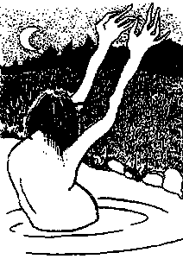
Шишига — маленькое горбатое существо, брюхатое, холодное, с сучковатыми руками. Набрасывается на зазевавшихся прохожих и тащит их в воду. В отличие от всем известного водяного, шишига обитает в камышах, предпочитает мелкие речушки и водоёмы. Днём отсыпается, появляется только в сумерках. Можно предположить, что шишига состоит в родстве с шишом, к тому же напоминает его мелочностью пакостей. Если рассуждать здраво, как может маленький шишига утащить взрослого человека? Скорее всего он путает.
Ну как же тут не смутиться — комета ещё что! — хуже бывала философия, вот хотя бы о том же шишигином хвосте: будто закроет тебя шишига хвостом и ты пропадёшь и, сколько ни ищи, не найдут тебя, да и сам себя не найдёшь...
A.M. РЕМИЗОВ «Неуёмный бубен»

ШУЛИКУНЫ
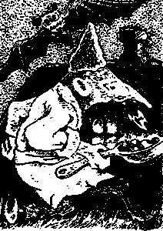
Шуликуны (шиликуны, шулю-куны, шликуны) — у северных славян сезонные демоны (др. слав, шуй — «левый, плохой, нечистый»), связанные со стихией воды. Появляются в Сочельник из трубы и уходят назад под воду на Крещенье. Бегают по улицам, часто с горячими углями на железной сковородке или с железным калёным крюком в руках, которым они могут захватить человека, либо ездят на конях, на ступах или же на «калёных» печах. Ростом с кулачок, имеют конские ноги, изо рта у них пылает огонь, носят самотканые кафтаны, кушаки и остроконечные шапки.
... Шуликуны на Святки толкутся на перекрёстках дорог или около прорубей, встречаются и в лесу, дразнят пьяных, кружат их и толкают в грязь, не причиняя при этом большого вреда, но могут заманить в прорубь и утопить в реке. По вологодским представлениям Шуликунамистановятся проклятые или погубленные матерями младенцы. Живут Шуликуны нередко в заброшенных и пустых сараях, всегда артелями, но могут забраться и в избу, и тогда их выгнать трудно, на русском севере Шуликуны также название святочных ряженыых. Они родственны другим славянским демонам — караконджалам, кикиморам и демонам неславянских народов Поволжья и Сибири.
Н.И. ТОЛСТОЙ

ЯРИЛО
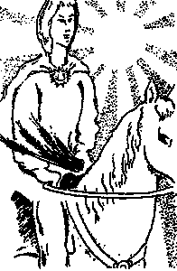
Ярило (Яр) — божество пробуждающейся природы, покровитель растительного мира. Это молодой, красивый человек на белом коне и в белой мантии с венком весенних цветов на голове. В левой руке он держит колосья. Весной справляли «ярил-ки», которые заканчивались похоронами Ярилы. Где Ярило пройдёт — будет хороший урожай, на кого посмотрит — у того в сердце разгорается любовь. Ярило отождествляли с Солнцем. Во многих песнях, присказках люди обращаются к этому божеству с просьбой о тёплом лете и хорошем урожае. 4 июня — Ярилин деньин
Купава
... Когда его встречаем., жизни сила, Огонь любви горит у нас в очах. Любовь и жизнь — дары Ярилы-Солнца.
Общий хор
Свет и сила, Бог Ярило.
Красное Солнце наше! Нет тебя в мире краше.
А.Н. ОСТРОВСКИЙ «Снегурочка»

ЯРОВИТ

Яровит (Геровит) — бог войны у балтийских славян. Его атрибутами были золотой щит и шлем. У бедных почитался как защитник обездоленных и слабых. К врагам жалости не имел, и воины считали, что лучшей жертвой Яровиту будет поверженный противник. Ещё Яровит был связан с культом весеннего плодородия. Крестьяне считали, что этот бог охраняет посевы, цвет на деревьях. Если Яровит будет добрым, примет жертву, услышит обращение людей — осенью урожай будет хорошим.
Человеческие жертвы, приносившиеся для умилостивления грозные и всегда разгневанных сил природы, являются, очевидно, зловещим воспоминанием о неравной мучительной борьбе, перенесённой теми поколениями, среди которых медленно, с напряжением и болью вырабатывались... первые очерки религиозных представлений.
Д.И. ПИСАРЕВ

Конец формы

